

LAPORAN IMPLEMENTASI

AKSI PERUBAHAN KINERJA ORGANISASI

PENGINTEGRASIAN GENDER DALAM PERENCANAAN PEMBANGUNAN DESA MELALUI PEMBINAAN PERENCANAAN PENGANGGARAN RESPONSIF GENDER (PPRG) DI DESA MOJOSARI KECAMATAN BELITANG

Disusun Oleh:

DWI SUSANTI, S.E., M.Si.
NDH : 21

PEMERINTAH PROVINSI SUMATERA SELATAN
BADAN PENGEMBANGAN SUMBER DAYA MANUSIA DAERAH
PELATIHAN ADMINISTRATOR ANGKATAN IV

TAHUN 2024

LEMBAR PERSETUJUAN

PELATIHAN KEPEMIMPINAN ADMINISTRATOR

ANGKATAN IV

PENGINTEGRASIAN GENDER DALAM PERENCANAAN PEMBANGUNAN DESA MELALUI PEMBINAAN PERENCANAAN PENGANGGARAN RESPONSIF GENDER (PPRG) DI DESA MOJOSARI KECAMATAN BELITANG

Oleh:

DWI SUSANTI, S.E., M. Si
NDH : 21

Telah disetujui untuk mengikuti seminar Laporan Kinerja Organisasi pada Pelatihan Kepemimpinan Administrator Angkatan IV

Hari/ Tanggal :
Tempat : BPSDMD Provinsi Sumatera Selatan

Coach,  Dra. RATNA HUSTATI, M.Si.  Pembina Utama / IV.e  NIP. 196011061989032005 | Mentor,  INOFERWENTI INTAN, S.E.,M.M.  Pembina / IV.a  NIP. 197611122011012003
Mengetahui / Menyetujui
a.n Kepala BPSDMD Provinsi Sumatera Selatan
Kepala Bidang PK Manajerial,

TRI HARTATI, S.E.,M.Si.
Pembina/ IV.a
NIP. 197212192006042006

LEMBAR PENGESAHAN

PENGINTEGRASIAN GENDER DALAM PERENCANAAN PEMBANGUNAN DESA MELALUI PEMBINAAN PERENCANAAN PENGANGGARAN RESPONSIF GENDER (PPRG) DI DESA MOJOSARI KECAMATAN BELITANG

Oleh:

DWI SUSANTI, S.E., M. Si
NDH : 21

Telah disahkan untuk mengikuti seminar Laporan Aksi Perubahan Kinerja Organisasi pada Pelatihan Kepemimpinan Administrator Angkatan IV

Hari/ Tanggal:
Tempat : BPSDMD Provinsi Sumatera Selatan

Coach,  Dra. RATNA HUSTATI, M.Si.  Pembina Utama / IV.e  NIP. 196011061989032005 | Penguji,  INOFERWENTI INTAN, S.E.,M.M.  Pembina / IV.a  NIP. 197611122011012003
Mengetahui / Menyetujui
Kepala BPSDMD Provinsi Sumatera Selatan

Prof. Dr. H. M. EDWAR JULIARTHA, S.Sos.,M.M.
Pembina Utama Madya / IV.d
NIP. 197507071997031003

KATA PENGANTAR

Puji syukur kepada Allah SWT, atas limpahan hidayah dan karunia-Nya kepada kita, khususnya Penulis dalam menyelesaikan Laporan Aksi Perubahan yang berjudul “Pengintegrasian Gender dalam Perencanaan Pembangunan melalui Pembinaan Perencanaan Penganggaran Responsif Gender (PPRG) Desa di Desa Mojosari Kecamatan Belitang”.
Rencana Aksi Perubahan ini dibuat untuk dapat memberikan kesempatan kepada pembaca agar mendapatkan gambaran secara jelas mengenai Perencanaan Penganggaran Responsif Gender. Laporan ini selesai tidak lepas dari dukungan, bantuan dan masukan dari berbagai pihak. Oleh karena itu, penulis mengucapkan terima kasih dan penghormatan kepada:
- Bupati OKU Timur yang telah memberikan kesempatan kepada saya untuk mengikuti Pelatihan Kepemimpinan Administrator Angkatan IV Provinsi Sumatera Selatan Tahun 2024;
- Prof. Dr. H. M. Edwar Juliartha, S.Sos.,M.M selaku Kepala Badan Pengembangan Sumber Daya Manusia Daerah Provinsi Sumatera Selatan atas diikutsertakannya dalam PKA Angkatan IV Provinsi Sumatera Selatan Tahun 2024;
- Dra. Ratna Hustati, M.Si. selaku Coach yang telah dengan sabar, tekun dan teliti memberikan bimbingan;
- Inoferwenti Intan, S.E., M.M, selaku Kepala Dinas Pemberdayaan Perempuan dan Perlindungan Anak Kabupaten OKU Timur selaku mentor yang telah menyetujui dan mendukung penuh rancangan aksi perubahan yang saya ambil;
- Tri Hartati, S.E., M.Si. selaku Kepala Bidang Pengembangan Kompetensi Manajerial BPSDMD Provinsi Sumatera Selatan yang tak henti-hentinya memberikan pembinaan dan semangat kepada kami;
- Keluarga tercinta (Suami dan anak-anakku tersayang) yang selalu berdoa, memberikan dukungan moril dan semangat sehingga dapat mengikuti pelatihan ini;
- Para Widyaiswara yang telah memberikan bimbingan dan pembekalan materi pada Pelatihan Kepemimpinan Administrator Angkatan IV Provinsi Sumatera Selatan Tahun 2024;
- Semua Tim Panitia PKA Angkatan IV Provinsi Sumatera Selatan Tahun 2024 yang telah memfasilitasi pelaksanaan kegiatan belajar mengajar;
- Rekan-rekan Saya Kabid, Kasubag, Kasi dan seluruh staf saya yang telah membantu dan mendukung dalam pelatihan ini.
- Teman-teman saya senasib sepenanggungan peserta Pelatihan Kepemimpinan Adminitrator Angkatan IV Provinsi Sumatera Selatan Tahun 2024 yang sering berbagi suka dan duka selama pelatihan ini berlangsung.
Dalam penyusunan Laporan Aksi Perubahan ini dimungkinkan ada kekurangan dan keterbatasan. Oleh karena itu kritik dan saran yang membangun dari pembaca sangat diharapkan demi kesempurnaan laporan ini. Semoga laporan ini membaca manfaat untuk peningkatan kinerja dan semua pihak yang membutuhakn Aksi Perubahan ini.

OKU Timur, 2024
Penyusun,

Dwi Susanti, S.E., M.Si.
NIP.197905102009042001

DAFTAR ISI
LEMBAR PERSETUJUAN i KATA PENGANTAR iv
DAFTAR ISI iii
DAFTAR TABEL vi
DAFTAR GAMBAR viii
BAB I 1
A. PENDAHULUAN 2
1. Latar Belakang 2
2. Tujuan 4
3. Manfaat 6
4. Ruang Lingkup 8
B. ANALISIS MASALAH 8
1. Profil Kinerja Organisasi 8
2. Analisis Masalah Kinerja Organisasi 15
C. STRATEGI PEMECAHAN MASALAH 23
1. Terobosan Inovasi 23
2. Milstone Kegiatan 25
3. Sumber Daya 30
4. Manajemen Risiko 34
5. Strategi Pengembangan Kompetensi dalam Aksi Perubahan 35
D. PEMETAAN SIKAP PERILAKU KEPPEMIMPINAN DAN RENCANA STRAATEGI PENGEMBANGAN POTENSI DIRI 41
BAB II 47
A. Membangun Integritas dan Akuntabilitas Kinerja Organisasi 47
B. Pengelolaan Budaya Kerja 51
C. Membangun Jejaring Kerja 53
BAB III 58
A. Capaian dan Bukti Perbaikan Kinerja Organisasi 61
B. Manfaat Aksi Perubahan 81
C. Implementasi Pengembangan Kompetensi Aksi Perubahan 82
BAB IV 85
KETERKAITAN DENGAN MATA PELATIHAN PILIHAN 85
FORMULIR PERSETUJUAN COACH 85
BAB V 96
DESIMINASI DAN PUBLIKASI AKSI PERUBAHAN 96
BAB VI 101
KEBERLANJUTAN AKSI PERUBAHAN 101
BAB VII 103
PELAKSANAAN PENGAMBILAN POTENSI DIRI 103
BAB VIII 106
PENUTUP 106
A. Kesimpulan 106
B. Rekomendasi 107

DAFTAR TABEL

Tabel 1 : Rekapitulasi Data Partisipasi Masyarakat 3
Tabel 2 : Jumlah Pegawai Berdasarkan Jabatan Jenis Kelamin 12
Tabel 3 : Klasifikasi Pegawai Berdasarkan Tingkat Pendidikan 13
Tabel 4 : Jumlah PNS berdasarkan Golongan 13
Tabel 5 : Jumlah Sarana Prasarana 14
Tabel 6 : Analisis APKL 18
Tabel 7 : Analisis USG 19
Tabel 8 : Rencana Aksi Perubahan 27
Tabel 9 : Strategi Komunikasi 33
Tabel 10 : Manajemen Resiko 35
Tabel 11 :Hasil Capaian Aksi Perubahan 58
Tabel 12 : Strategi Pengembangan Kompetensi 60
Tabel 13 : Hasil Capaian Pelaksanaan Kegiatan Aksi Perubahan 62
Tabel 14 : Persetujuan Coach 85

DAFTAR GAMBAR

Gambar 1 : Struktur Organisasi, 11
Gambar 2 : Analisis Masalah 5W+1H 21
Gambar 3 : Diagram Fish Bone 21
Gambar 4 :Kondisi yang Diinginkan 22
Gambar 5 : Diagram Stakeholders 32
Gambar 6 :Jejaring Kerja Tim Efektif 54
Gambar 7 : Laporan ke Kadin PPPA 64
Gambar 8 : Kegiatan Rapat Koordinasi 67
Gambar 9 : SK Tim Efektif 69
Gambar 10 : Rapat Internal Eksternal 71
Gambar 11 : Rapat Persiapan Sosialisasi 74
Gambar 12 : Kegiatan Sosialisasi 77
Gambar 13 : Kegiatan Pembentukan Focal Point 80
Gambar 14 : SK Focal Point PUG Desa Mojosari 82
Gambar 15 : Pembinaan UMKM Desa Mojosari 84
Gambar 16 : Pembinaan UMKM 51

RINGKASAN EKSEKUTIF

Pengintegrasian gender dalam perencanaan pembangunan desa melalui Perencanaan dan Penganggaran Responsif Gender (PPRG) merupakan hal yang penting mengingat kesetaraan gender masih menjadi isu sentral yang belum sepenuhnya teratasi, meskipun sudah diatur dalam berbagai kebijakan nasional seperti Instruksi Presiden No. 9 Tahun 2000 tentang Pengarusutamaan Gender (PUG) dalam pembangunan nasional. Meskipun demikian, ketimpangan gender masih terjadi dalam hal akses, manfaat, partisipasi, dan kontrol terhadap sumber daya. Untuk mengatasi hal ini, pemerintah memperkenalkan kebijakan Perencanaan dan Penganggaran Responsif Gender (PPRG) sebagai strategi percepatan Pengarusutamaan Gender (PUG) di tingkat pusat dan daerah. PPRG bertujuan untuk memastikan bahwa pembangunan desa memperhatikan kepentingan dan kebutuhan laki-laki maupun perempuan secara adil. Pembinaan PPRG di Desa Mojosari meliputi sosialisasi dan pelatihan kepada perangkat desa dan masyarakat terkait konsep gender dan pelatihan analisis gender.
Hasil pengintegrasian gender dalam perencanaan pembangunan desa diharapkan meningkatkan partisipasi aktif perempuan dalam pengambilan keputusan serta menciptakan kesadaran masyarakat akan pentingnya kesetaraan gender di Desa Mojosari Kecamatan Belitang yang selanjutnya akan meningkatkan pendapatan masyarakat melalui peningkatan kualitas UMKM Desa. Desa Mojosari Kecamatan Belitang Kabupaten OKU Timur menjadi model pembangunan desa yang berkeadilan dan inklusif.

Kata Kunci: Pengintegrasian Gender, Perencanaan dan Penganggaran Responsif Gender (PPRG), Pembinaan UMKM.

BAB I
RANCANGAN AKSI PERUBAHAN

- PENDAHULUAN
- Latar Belakang
Aksi Perubahan ini berfokus pada pentingnya pengintegrasian gender dalam perencanaan pembangunan desa. Kesetaraan gender menjadi isu sentral yang belum sepenuhnya teratasi, meskipun sudah diatur dalam berbagai kebijakan nasional seperti Instruksi Presiden No. 9 Tahun 2000 tentang Pengarusutamaan Gender (PUG) dalam pembangunan nasional. Meskipun demikian, ketimpangan gender masih terjadi dalam hal akses, manfaat, partisipasi, dan kontrol terhadap sumber daya. Untuk mengatasi hal ini, pemerintah memperkenalkan kebijakan Perencanaan dan Penganggaran Responsif Gender (PPRG) sebagai strategi percepatan Pengarusutamaan Gender (PUG) di tingkat pusat dan daerah. Di Desa Mojosari, Kecamatan Belitang, Kabupaten Ogan Komering Ulu Timur, partisipasi masyarakat dalam perencanaan pembangunan dan pemberdayaan perempuan melalui kewirausahaan berperspektif gender Usaha Mikro Kecil Menengah (UMKM) perlu ditingkatkan dengan ketidaksetaraan yang jelas dalam partisipasi antara laki-laki dan perempuan. Rendahnya keterlibatan perempuan, anak, lansia, dan kelompok disabilitas dalam pengambilan keputusan desa dan pemberdayaan perempuan di desa menunjukkan perlunya instrumen dan upaya khusus untuk meningkatkan partisipasi mereka dalam pembangunan. Oleh karena itu, aksi perubahan ini bertujuan untuk menciptakan perencanaan dan penganggaran desa yang responsif gender, meningkatkan pemberdayaan perempuan melalui kewirausahaan berperspektif gender Usaha Mikro Kecil Menengah (UMKM), dan mengadakan pelatihan analisis gender kepada aparat desa dan masyarakat.
Kabupaten Ogan Komering Ulu Timur memiliki 20 kecamatan dan 305 desa serta 11 Desa Ramah Perempuan dan Peduli Anak (DRPPA) yaitu Desa Mojosari dan Desa Pujorahayu Kecamatan Belitang, Desa Pengandonan dan Desa Rowodadi Kecamatan Buay Madang Timur, Desa Kalirejo dan Desa Kotanegara Timur Kecamatan Madang Suku II, Desa Bangsa Negara dan Desa Karang Binangun II Kecamatan Belitang Madang Raya, Desa Mendah Kecamatan Jayapura, Kelurahan Terukis Rahayu dan Kelurahan Dusun Martapura Kecamatan Martapura. Lokus aksi perubahan ini di Desa Mojosari Kecamatan Belitang dengan jumlah penduduk 994 orang dan 78 UMKM. Selanjutnya partisipasi masyarakat dalam perencanaan pembangunan di Desa Mojosari Kecamatan Belitang Kabupaten OKU Timur adalah sebagai berikut:

Tabel 1.1
Rekapitulasi Data Partisipasi Masyarakat dalam Perencanaan Pembangunan Desa Mojosari Kecamatan Belitang Tahun 2024
Kategori Data | Deskripsi | Data
Jumlah Pertemuan  Frekuensi Kehadiran  Distribusi Kehadiran  Aktivitas Partisipasi  Metode Penyebaran informasi  Akses informasi  Kendala Waktu | Total pertemuan perencanaan  Rata-rata kehadiran masyarakat disetiap pertemuan  Kehadiran berdasarkan kelompok demografi  Jenis partisipasi yang dilakukan oleh masyarakat  Cara informasi tentang perencanaan disebarkan  Persentase masyarakat yang mengetahui pertemuan  Persentase masyarakat yang merasa waktu pertemuannya tidak cocok | 3 kali pertemuan  60 orang per pertemuan dari total penduduk 994 orang  Perempuan = 10 orang, laki-laki = 40 orang, pemuda = 5 orang, Disabilitas = 1 orang dan lansia = 4 orang.  Berbicara = 10 orang /pertemuan, mengajukan usulan 5 orang/pertemuan, diskusi kelompok 10 orang  Spanduk 60 % , media sosial 30%  40% dari total penduduk  50% dari total penduduk
Sumber : Desa Mojosari Kecamatan Belitang
Berdasarkan tabel tersebut, terlihat bahwa partisipasi masyarakat dalam perencanaan pembangunan masih rendah. Oleh karena itu Dinas Pemberdayaan Perempuan dan Perlindungan Anak Kabupaten OKU Timur membantu Pemerintah mewujudkan pembangunan yang adil, inklusif dan berkelanjutan dengan pengintegrasian gender dalam perencanaan pembangunan di desa melalui Pembinaan Perencanaan Penganggaran Responsif Gender (PPRG) di DRPPA.

2. Tujuan
Tujuan aksi perubahan pengintegrasian gender dalam perencanaan pembangunan Desa melalui PPRG ini difokuskan pada upaya untuk membangun kinerja organisasi Dinas Pemberdayaan Perempuan dan Perlindungan Anak Kabupaten OKU Timur, adalah sebagai berikut :
- Tujuan Jangka Panjang
Tujuan jangka panjang terhadap aksi perubahan pengintegrasian gender dalam perencanaan pembangunan melalui PPRG Desa Mojosari Kecamatan Belitang Kabupaten OKU Timur, yaitu :
- Peningkatan Indeks Pembangunan Gender (IPG) dan Indeks Pemberdayaan Gender (IDG)
Tujuan jangka Panjang ini adalah meningkatkan kualitas pembangunan manusia baik laki-laki maupun perempuan dan meningkatkan peran atau partisipasi perempuan bidang politik dan ekonomi.
- Peningkatan kualitas Usaha Mikro Kecil dan Menengah (UMKM) di DRPPA
Tujuan jangka panjang ini adalah membantu meningkatkan pendapatan dan kemandirian ekonomi perempuan di 7 Desa Ramah Perempuan dan Peduli Anak yaitu Desa Rowodadi, Pengandonan, Kotanegara Timur, Kalirejo, Mendah, Kelurahan Dusun Martapura dan Kelurahan Terukis Rahayu. UMKM yang terintegrasi dengan perspektif gender dapat menciptakan lebih sumber pendapatan bagi seluruh anggota keluarga, termasuk perempuan. Ini berkontribusi pada meningkatnya kualitas produk Usaha Mikro Kecil Menengah (UMKM) di 7 Desa Ramah Perempuan dan Peduli Anak tersebut.
- Terbentuknya Focal Point PUG di 7 Desa Ramah Perempuan dan Peduli Anak yaitu Desa Rowodadi, Pengandonan, Kotanegara Timur, Kalirejo, Mendah, Kelurahan Dusun Martapura dan Kelurahan Terukis Rahayu
Tujuan jangka panjang ini adalah bahwa desa memiliki Sumber daya manusia atau individu yang secara khusus bertanggung jawab dalam mempromosikan, mengkoordinasikan, dan memfasilitasi implementasi kebijakan dan program yang berfokus pada kesetaraan gender dan pemberdayaan perempuan.
- Terlaksananya sosialisasi percepatan Pengarusutamaan Gender (PUG) melalui Perencanaan Penganggaran Responsif Gender (PPRG) di 7 DRPPA
Tujuan jangka panjang ini adalah untuk meningkatkan kesadaran dan pemahaman masyarakat tentang pentingnya kesetaraan gender dalam berbagai aspek kehidupan sehingga partisipasi masyarakat dalam perencanaan pembangunan di 7 DRPPA bisa meningkat
- Tujuan Jangka Menengah
Tujuan jangka menengah terhadap aksi perubahan pengintegrasian gender dalam perencanaan pembangunan Desa melalui PPRG, yaitu :
- Peningkatan kualitas Usaha Mikro Kecil dan Menengah (UMKM) di 3 DRPPA
Tujuan jangka menengah ini adalah membantu meningkatkan pendapatan dan kemandirian ekonomi perempuan di di 3 Desa Ramah Perempuan dan Peduli Anak yaitu Desa Pujorahayu, Karang Binangun II dan Bangsa Negara. UMKM yang terintegrasi dengan perspektif gender dapat menciptakan lebih sumber pendapatan bagi seluruh anggota keluarga, termasuk perempuan. Ini berkontribusi pada meningkatnya kualitas produk Usaha Mikro Kecil Menengah (UMKM) di 3 Desa Ramah Perempuan dan Peduli Anak tersebut.
- Terbentuknya Focal Point PUG di 3 Desa Ramah Perempuan dan Peduli Anak yaitu Desa Pujorahayu, Karang Binangun II dan Bangsa Negara
Tujuan jangka menengah ini adalah bahwa desa memiliki Sumber daya manusia atau individu yang secara khusus bertanggung jawab dalam mempromosikan, mengkoordinasikan, dan memfasilitasi implementasi kebijakan dan program yang berfokus pada kesetaraan gender dan pemberdayaan perempuan.
- Terlaksananya sosialisasi percepatan Pengarusutamaan Gender (PUG) melalui Perencanaan Penganggaran Responsif Gender (PPRG) di 3 DRPPA
Tujuan jangka menengah ini adalah untuk meningkatkan kesadaran dan pemahaman masyarakat tentang pentingnya kesetaraan gender dalam berbagai aspek kehidupan sehingga partisipasi masyarakat dalam perencanaan pembangunan di 3 DRPPA bisa meningkat
- Tujuan Jangka Pendek
Tujuan jangka pendek terhadap aksi perubahan pengintegrasian gender dalam perencanaan pembangunan melalui PPRG Desa yaitu :
- Peningkatan kualitas Usaha Mikro Kecil dan Menengah (UMKM)
Tujuan jangka pendek ini adalah membantu meningkatkan pendapatan dan kemandirian ekonomi perempuan di desa. UMKM yang terintegrasi dengan perspektif gender dapat menciptakan lebih sumber pendapatan bagi seluruh anggota keluarga, termasuk perempuan. Ini berkontribusi pada meningkatnya kualitas produk Usaha Mikro Kecil Menengah (UMKM) Desa.
- Terbentuknya Focal Point PUG Desa Mojosari
Tujuan jangka pendek ini adalah bahwa desa memiliki Sumber daya manusia atau individu yang secara khusus bertanggung jawab dalam mempromosikan, mengkoordinasikan, dan memfasilitasi implementasi kebijakan dan program yang berfokus pada kesetaraan gender dan pemberdayaan perempuan.
- Terlaksananya sosialisasi percepatan Pengarusutamaan Gender (PUG) melalui Perencanaan Penganggaran Responsif Gender (PPRG)
Tujuan jangka pendek ini adalah untuk meningkatkan kesadaran dan pemahaman masyarakat tentang pentingnya kesetaraan gender dalam berbagai aspek kehidupan sehingga partisipasi masyarakat dalam perencanaan pembangunan bisa meningkat.

- Tersedianya Efisiensi Biaya
Tujuan jangka pendek ini untuk memastikan bahwa setiap anggaran yang dialokasikan dapat digunakan secara optimal dan memberikan dampak signifikan terhadap kesetaraan gender dan pemberdayaan perempuan. Jika program pembiayaan di desa dirancang dengan mempertimbangkan peran perempuan, misalnya dengan menyediakan pelatihan tentang umkm, hal ini dapat membantu perempuan memulai atau mengembangkan usaha kecil. Usaha yang dikelola dengan baik dapat meningkatkan pendapatan keluarga dan mendorong pertumbuhan ekonomi.
- Manfaat
Manfaat dari Aksi Perubahan yang dilakukan adalah sebagai berikut :
- Jangka Pendek
- Tersedianya produk UMKM yang berkualitas di Desa Mojosari.
- Terciptanya Focal Point PUG Desa Mojosari Kecamatan Belitang.
- Terciptanya kesadaran masyarakat akan pentingnya kesetaraan gender di Desa Mojosari Kecamatan Belitang
- Peningkatan pendapatan masyarakat. Dalam perencanaan program UMKM, jika pelatihan dirancang dengan mempertimbangkan kebutuhan khusus perempuan, seperti pelatihan keterampilan tertentu (misalnya, keterampilan kuliner), pelatihan ini bisa lebih efektif. Hitungan Biaya:
  - Biaya Pelatihan Standar: Rp 25.000.000,- untuk pelatihan 50 peserta.
  - Biaya Pelatihan Kewirausahaan Inklusif (dengan materi tambahan untuk perempuan): Rp 30.000.000,- untuk pelatihan 50 peserta.
  - Peningkatan Pendapatan: Dengan pelatihan yang lebih relevan, pendapatan rata-rata peserta meningkat dari Rp 1.000.000,- per bulan menjadi Rp 1.750.000,- per bulan.
  - Penghematan: Jika setiap peserta yang mendapatkan pelatihan inklusif dapat menghasilkan tambah Rp 750.000,- per bulan, total tambahan pendapatan untuk 50 peserta adalah Rp 75.000.000,- per bulan. Dalam satu tahun, tambahan pendapatan ini mencapai Rp 900.000.000,-.
Pelatihan yang relevan membantu peserta lebih cepat memulai usaha dan mengatasi tantangan. Dengan pelatihan yang tepat, peserta dapat memulai usaha dalam waktu 2 bulan dibandingkan dengan 6 bulan jika pelatihan tidak terintegrasi dengan kebutuhan gender.
Efisiensi: Mengurangi waktu yang diperlukan untuk memulai usaha, sehingga peserta mulai menghasilkan pendapatan lebih cepat. Pengurangan waktu pelatihan sebesar 2 bulan berarti potensi pendapatan mulai diterima lebih cepat, menghemat waktu dan mempercepat pengembalian investasi
- Jangka Menengah
- Tersedianya produk UMKM yang berkualitas di 3 DRPPA yaitu Desa Mojosari Kec. Belitang.
- Terciptanya Focal Point PUG di 3 DRPPA yaitu Desa Pujorahayu, Karang Binangun II dan Bangsa Negara.
- Terciptanya kesadaran masyarakat akan pentingnya kesetaraan gender di 3 DRPPA yaitu Desa Pujorahayu, Karang Binangun II dan Bangsa Negara.

- Jangka Panjang
- Terwujudnya kesetaraan gender dengan indeks IPG dan IDG mendekati 1.
- Tersedianya produk UMKM yang berkualitas di 7 DRPPA yaitu yaitu Desa Rowodadi, Pengandonan, Kotanegara Timur, Kalirejo, Mendah, Kelurahan Dusun Martapura dan Kelurahan Terukis Rahayu.
- Terciptanya kesadaran masyarakat akan pentingnya kesetaraan gender di 7 DRPPA yaitu yaitu Desa Rowodadi, Pengandonan, Kotanegara Timur, Kalirejo, Mendah, Kelurahan Dusun Martapura dan Kelurahan Terukis Rahayu.

- Ruang Lingkup
Ruang lingkup aksi perubahan pengintegrasian gender dalam perencanaan pembangunan melalui pembinaan PPRG Desa di Desa Mojosari Kecamatan Belitang Kabupaten OKU Timur adalah :
- Sosialisasi Pengarusutamaan Gender (PUG)
- Terbentuknya SK Focal Point Desa
- Pelatihan Perencanaan Penganggaran Responsif Gender (PPRG)
- Pembinaan pemberdayaan perempuan melalui UMKM.

- ANALISIS MASALAH
- Profil Kinerja Organisasi
Kabupaten OKU Timur dengan visi, yakni “ Terwujudnya Kabupaten OKU Timur Maju Lebih Mulia”. Kabupaten OKU Timur yang maju adalah, Kabupaten yang memiliki kemampuan nyata di segala bidang dimana pemerintah daerah memiliki kemampuan untuk melaksanakan pembangunan, baik ekonomi, sosial, budaya infrastruktur, pendidikan, kesehatan, dan keamanan yang sejalan dengan program Pemerintah Provinsi Sumatera Selatan dan Pemerintah Pusat berdasarkan aspirasi masyarakat.
Kabupaten OKU Timur Lebih Mulia adalah, Kabupaten yang masyarakatnya memiliki akhlak yang baik, menjujung tinggi nilai-nilai agama, norma dan hukum yang ditopang oleh penguasaan iman, ilmu, teknologi, dan seni, sehingga diharapkan terwujudnya kemandirian masyarakat, nilai tertentu dalam kehidupan masyarakat, terutama keadilan, persamaan kebebasan dan kemajemukan atau pluralisme, serta hidup penuh dengan kedamaian.
Dalam rangka mewujudkan visi tersebut, ditetapkan ada 8 (delapan) poin misi. Adapun misi pembangunan Kabupaten Ogan Komering Ulu Timur sebagai berikut:
- Meningkatkan kualitas kinerja dan profesionalisme aparatur pemerintah daerah yang efektif, efisien, bersih, akuntabel, dan demokratis dengan mengutamakan pelayanan kepada masyarakat;
- Meningkatkan sarana dan prasarana infrastruktur daerah yang berkualitas, adil dan merata.
- Meningkatkan perekonomian daerah yang berbasis pada pendirian Badan Usaha Milik Daerah (BUMD) Pangan sehingga menyerap sektor Pertanian, Perkebunan, Peternakan dan Perikanan.
- Meningkatkan kualitas penyelenggaraan pendidikan.
- Meningkatkan kualitas pelayanan kesehatan masyarakat.
- Meningkatkan stabilitas keamanan dan ketentraman masyarakat bersinergi dengan pihak Pemerintah Daerah, Kepolisian, TNI dan Masyarakat dalam rangka mendorong terciptanya pertumbuhan perekonomian daerah dan masyarakat.
- Meningkatkan Program Sosial untuk menurunkan angka kemiskinan.
Berdasarkan Peraturan Bupati Ogan Komering Ulu Timur Nomor 46 Tahun 2016 tanggal 30 Desembar 2016 tentang Uraian Tugas, Fungsi dan Struktur Organisasi Dinas Pemberdayaan Perempuan dan Perlindungan Anak Kabupaten OKU Timur, Kedudukan Dinas Pemberdayaan Perempuan dan Perlindungan Anak merupakan unsur pelaksana urusan pemerintahan yang menjadi kewenangan pemerintah Kabupaten di bidang Pemberdayaan Perempuan dan Perlindungan Anak. Bidang Pengarustamaan Gender dan Pemberdayaan Perempuan mempunyai fungsi :
- Perumusan kebijakan dibidang pengarustamaan gender dan pemberdayaan perempuan;
- Pengkoordinasian dan sinkronisasi pelaksanaan kebijakan dengan program pembangunan di bidang pengarustamaan gender dan pemberdayaan perempuan;
- Pelaku Identifikasi, pemantauan, analisis, evaluasi dan pelaporan di bidang pengarustamaan gender dan pemberdayaan perempuan dalam merumuskan upaya kesetaraan dan keadilan gender;
- Pelaksana administrasi dinas pemberdayaan perempuan dan perlindungan anak di bidang pengarustamaan gender;
- Pelaksana tugas kedinasan yang diberikan atasan serta berkoordinasi dengan instansi-instasi yang terkait dalam pelaksanaannya.

STRUKTUR ORGANISASI
Gambar 1.1 Struktur Organisasi DPPPA Kab. OKU Timur

- Sumber Daya DPPPA Kabupaten OKU Timur
Suatu organisasi dalam menjalankan tugas dan fungsinya sangat ditentukan oleh kualitas sumber daya manusia dan sarana prasarana pendukung. Sumber daya manusia dan sarana prasarana pendukung tersebut merupakan elemen dalam menggerakan roda organisasi, sekaligus sebagai faktor yang berpengaruh terhadap kemajuan suatu organisasi.
Jumlah sumber daya aparatur yang dimiliki Dinas Pemberdayaan Perempuan dan Perlindungan Anak Kabupaten Ogan Komering Ulu Timur adalah berjumlah 18 Orang PNS dan 9 orang Tenaga Sukarela per 01 Januari 2024. Sedangkan Susunan Kepegawaian Dinas Pemberdayaan Perempuan dan Perlindungan Anak Kabupaten Ogan Komering Ulu Timur sampai awal bulan Januari 2024 berjumlah 18 Orang terdiri dari pejabat struktural yaitu 1 orang kepala dinas, 1 orang sekretaris, 4 orang kepala bidang, 2 orang kepala sub bidang/bagian, 4 orang Kepala Seksi dan Staf ASN sebanyak 6 orang dan staf honorer sebanyak 9 orang.
Tabel 1.2
Jumlah Pegawai Berdasarkan Jabatan dan jenis kelamin
Golongan | L | P | Jumlah
Eselon II | - | 1 | 1
Eselon III | 2 | 3 | 5
Eselon IV | - | 6 | 6
Staf (ASN) | 1 | 5 | 6
Staf Honorer | - | 9 | 9
JUMLAH | 3 | 24 | 27
Sumber: Subbag Umum dan Kepegawaian (Januari 2024)

Latar belakang pendidikan sumber daya manusia yang dimiliki cukup beragam, terdiri dari tingkat pendidikan, D3 sebanyak 1 (satu) orang, S1 sebanyak 11 (sebelas) orang dan S2 sebanyak 2 (dua) orang. Sedangkan untuk tenaga sukarela berjumlah 9 (sembilan) orang dengan latar belakang pendidikan SMU sederajat sebanyak 1 (satu) orang S1 8 (delapan) orang.
Tabel 1.3
Klasifikasi Pegawai Berdasarkan Tingkat Pendidikan
Dinas Pemberdayaan Perempuan dan Perlindungan Anak
Kabupaten OKU Timur Tahun 2024
No | Tingkat Pendidikan | PNS |  | Non PNS |  | Jumlah
No | Tingkat Pendidikan | L | P | L | P | Jumlah
1. | S2 | - | 2 | - | - | 2
2. | S1 | 3 | 12 | - | 8 | 23
3. | D3 | - | 1 | - | - | 1
4. | SMU | - | - | - | 1 | 1
 | Jumlah | 3 | 15 | - | 9 | 23
 | Total Pegawai | 18 |  | 9 |  | 27
Sumber: Subbag Umum dan Kepegawaian (Januari 2024)
Dinas Pemberdayaan Perempuan dan Perlindungan Anak Kabupaten Ogan Komering Ulu Timur dalam melaksanakan tugas pokok dan fungsinya didukung oleh sumber daya aparatur dengan latar belakang pendidikan yang cukup beragam, adapun kondisi pegawai perangkat daerah berdasarkan tingkat pendidikan SMU/Sederajat sebanyak 1 (satu) orang, S1 sebanyak 23 (dua puluh tiga) orang, S2 sebanyak 2 (dua) Orang. Sedangkan Komposisi Aparatur Sipil Negara di lingkungan Dinas Pemberdayaan Perempuan dan perlindungan Anak Kabupaten Ogan Komering Ulu Timur berdasarkan kualifikasi pangkat/golongan ruang adalah, Golongan II berjumlah 1 (satu) orang, Golongan III berjumlah 10 (sepuluh) orang, dan golongan IV berjumlah 5 (lima) orang.
Tabel 1.4
Jumlah PNS Berdasarkan Golongan
Dinas PPPA Kabupaten OKU Timur tahun 2024
Golongan | L | P | Jumlah
Golongan I | - | - | -
Golongan II | - | 1 | 1
Golongan III | 2 | 10 | 12
Golongan IV | 1 | 4 | 5
Sumber: Subbag Umum dan Kepegawaian Januari 2024
- Sarana dan Prasarana (Asset)
Sarana yang dimiliki Dinas Pemberdayaan Perempuan dan Perlindungan Anak Kabupaten Ogan Komering Ulu Timur dalam menjalankan Tugas dan fungsinya yaitu Gedung Kantor (eks Kantor Dinas Pertambangan dan Energi) efektif pemakaian bulan maret 2024. Secara umum gedung kantor sudah memadai,terletak di komplek perkantoran pemerintah kabupaten dan mudah di akses baik dengan kendaraan pribadi maupun angkutan umum.namun masih dibutuhkan renovasi gedung agar ruangan yang ada dapat maksimal dipakai sesuai kebutuhan dan perbaikan bagian yang rusak.
Sedangkan untuk prasarana yang dimiliki Dinas Pemberdayaan Perempuan dan Perlindungan Anak Kabupaten OKU Timur sebagai berikut :
Tabel 1.5
Jumlah Sarana dan Prasarana Berdasarkan Kondisi
Dinas Pemberdayaan Perempuan dan Perlindungan Anak
No | Jenis Sarana dan Prasarana | Jumlah | Kondisi
No | Jenis Sarana dan Prasarana | Jumlah | Baik | Rusak
1 | Mobil | 2 unit | Baik | -
2 | Motor | 3 unit | Baik | -
3 | Kursi tamu | 1 buah | Baik | -
5 | Meja | 5 buah | Baik | -
6 | Kursi Besi/ Metal | 58 buah | Baik | -
7 | Kursi 1/2 biro | 7 buah | Baik | -
8 | Kursi Eselon II | 1buah | Baik | -
9 | TV | 2 unit | Baik | -
10 | Filling Cabinet | 6 buah | Baik | -
11 | Lemari Arsip | 17 Buah | Baik | -
12 | AC | 7 unit | Baik | -
14 | Mesin Penghisap Debu/ Vacuum | 1 unit | Baik | -
15 | Komputer/PC | 2 unit | Baik | -
16 | Printer Epson | 5 unit | Baik | -
17 | Meja Rapat Pejabat | 1 unit | Baik | -
18 | Brankas | 1 buah | Baik | -
19 | Lemari Kayu | 1 Buah | Baik | -
20 | Gorden | 1 Unit | Baik | -
21 | Alat Pemadam | 1Unit | Baik | -
22 | Laptop | 4 Unit | Baik | -
23 | Mesin Ketik Manual Portabel(11-13) | 2 Unit | Baik | -
24 | Buffet Kaca | 1 Unit | Baik | -
25 | Kompor Gas | 1 unit | Baik | -
26 | Sofa | 1 buah | Baik | -
27 | Facsimile | 1 Buah | Baik | -
28 | Pesawat Telephone | 1 Buah | Baik | -
29 | Bangunan Gudang Kantor Lain-Lain | 4 Unit | Baik | -

Sumber: Data Bagian Barang dan Asset DPPPA

- Analisis Masalah Kinerja Organisasi
Berdasarkan tugas dan fungsi Kepala Bidang Pengarusutamaan Gender dan Pemberdayaan Perempuan ada beberapa isu strategis yang diangkat dalam Aksi Perubahan ini sebagai berikut :
- Rendahnya akses masyarakat dalam perencanaan pembangunan desa.
Masyarakat kurang mendapatkan informasi yang cukup tentang rencana pembangunan atau mekanisme partisipasi. Hal ini disebabkan oleh kurangnya penyebarluasan informasi.
- Rendahnya partisipasi masyarakat dalam perencanaan pembangunan
Proses partisipasi yang kurang dirancang untuk mencakup semua lapisan masyarakat, hanya mengundang kelompok tertentu, sedikitnya saluran atau forum yang memadai bagi masyarakat untuk menyampaikan pendapat mereka, seperti musyawarah desa atau pertemuan publik yang teratur.
- Rendahnya kontrol masyarakat terhadap perencanaan pembangunan desa
Masyarakat kurang mendapatkan informasi yang memadai tentang rencana dan proses pembangunan sehingga mereka tidak dapat mengawasi atau mengontrol proses dengan efektif.
- Rendahnya manfaat pembangunan desa yang dirasakan masyarakat terutama perempuan, anak lansia dan disabilitas
Banyak program pembangunan desa yang kurang mempertimbangkan kebutuhan spesifik kelompok rentan. Misalnya, infrastruktur seperti jalan atau fasilitas umum kurang dirancang dengan aksesibilitas bagi penyandang disabilitas atau lansia sehingga manfaat pembangunan kurang dirasakan oleh masyarakat.
Dampak rendahnya partisipasi masyarakat dalam perencanaan pembangunan adalah :
- Kurangnya kesesuaian dengan kebutuhan masyarakat: kurangnya partisipasi dari masyarakat, perencanaan pembangunan kurang mencerminkan kebutuhan dan prioritas.
- Minimnya dukungan dan komitmen: Ketika masyarakat tidak terlibat dalam perencanaan, mereka cenderung kurang mendukung atau berkomitmen terhadap pelaksanaan pembangunan. Kurangnya rasa kepemilikan dapat mengakibatkan rendahnya partisipasi dalam kegiatan pembangunan, yang pada akhirnya bisa mempengaruhi keberhasilan pembangunan.
- Potensi ketidakpuasan: Keputusan yang diambil tanpa melibatkan masyarakat bisa menimbulkan ketidakpuasan, terutama jika keputusan tersebut dianggap tidak adil atau merugikan sebagian anggota masyarakat.
- Kurangnya keberlanjutan: Program pembangunan yang direncanakan tanpa keterlibatan masyarakat mungkin tidak berkelanjutan dalam jangka panjang. Masyarakat memiliki pengetahuan dan keterampilan yang diperlukan untuk memelihara dan melanjutkan program tersebut, dan ketidakhadiran mereka dalam perencanaan dapat mengurangi kemungkinan keberlanjutan.
- Keterbatasan Inovasi dan kreativitas: Masyarakat sering memiliki ide-ide kreatif dan solusi inovatif untuk masalah yang mereka hadapi. Dengan tidak melibatkan mereka, potensi inovasi dan pemecahan masalah yang dapat memperbaiki efektivitas pembangunan mungkin terlewatkan.
- Pengurangan Transparansi dan Akuntabilitas: Partisipasi masyarakat juga berfungsi sebagai mekanisme untuk meningkatkan transparansi dan akuntabilitas dalam proses perencanaan dan pelaksanaan. Tanpa partisipasi, ada risiko yang lebih tinggi terhadap praktik-praktik yang tidak transparan.
- Rendahnya pemberdayaan perempuan Desa Ramah Perempuan dan Peduli Anak sehingga berdampak pada rendahnya kualitas hidup masyarakat.

Identifikasi Penyebab Masalah

Faktor penyebab masalah Rendahnya partisipasi masyarakat terhadap perencanaan pembangunan adalah sebagai berikut :

Kurangnya kesadaran tentang hak dan peran masyarakat dalam proses pembangunan

Minimnya sosialisasi mengenai pentingnya partisipasi masyarakat

Rendahnya kapasitas aparatur desa dalam perencanaan pembangunan desa

Masyarakat kurang memahami prosedur dan mekanisme perencanaan pembangunan

Masih adanya budaya patriarki

Tingkat pendidikan dan keterampilan yang rendah

Pemilihan Masalah Prioritas
Dalam mengidentifikasi suatu masalah terdapat beberapa hal yang perlu diperhatikan, seperti kemampuan sumber daya manusia, biaya, tenaga, teknologi yang digunakan dan masih banyak yang lain-lainnya. Untuk itu dilakukan penilaian prioritas masalah dari yang paling mendesak hingga yang tidak mendesak. Dalam menentukan prioritas masalah menggunakan kriteria Aktualitas (A),Problematik (P), Kekhalayakan (K), dan Kelayakannya (L) dan suatu alat pendekatan yaitu metode Urgency, Seriousness dan Growth (USG). Analisis ini memprioritasan isu yang akan ditindaklanjuti mengunakan analisa USG, berdasarkan ketentuan skala Hindri Asmoko dalam jurnalnya berjudul Teknik Analisis Permasalahan dengan metode USG.
Dari keempat isu aktual tersebut, maka dipilih isu yang paling prioritas dengan menggunakan kriteria Aktualitas (A), Problematik (P), Kekhalayakan (K) dan Kelayakannya (L).
      - Aktual, artinya masalah atau pokok persoalan yang benar terjadi atau akan terjadi tanggung jawabkan (yang bisa dipertanggungjawabkan) dan sedang menjadi pembicaraan orang banyak.
      - Mempunyai nilai problematik, artinya Isu yang menyimpang dari harapan, standar ketentuan yang menimbulkan kegelisahan yang perlu dicari penyebab dan pemecahannya.
      - Mempunyai nilai kekhalayakan, artinya Isu yang secara langsung menyangkut hajat hidup orang banyak.
      - Mempunyai nilai kelayakan, artinya Isu yang masuk akal (logis), pantas realistis dan dapat dibahas sesuai dengan tugas dan tanggung jawab.

Selanjutnya dilakukan pembobotan terhadap isu permasalah dengan pembobotan 1 sampai dengan 5, yang artinya :
        - Angka 5 sangat kuat pengaruhnya;
        - Angka 4 kuat pengaruhnya;
        - Angka 3 sedang pengaruhnya;
        - Angka 2 kurang pengaruhnya;
        - Angka 1 sangat kurang pengaruhnya.
Dari hasil penilaian tersebut di atas, maka prioritas Isu Aktual dapat dilihat pada Tabel 1.6.
Tabel 1.6 Analisis Isu Berdasarkan Kriteria APKL
No | Kriteria  Isu / Masalah | Nilai |  |  |  | Total | Rank
No | Kriteria  Isu / Masalah | A | P | K | L | Total | Rank
1 | Rendahnya akses masyarakat dalam perencanaan pembangunan desa | 5 | 4 | 4 | 4 | 17 | 2
2 | Rendahnya partisipasi masyarakat dalam perencanaan pembangunan | 5 | 5 | 5 | 5 | 20 | 1
3 | Rendahnya kontrol masyarakat terhadap perencanaan pembangunan desa | 3 | 3 | 3 | 3 | 12 | 4
4 | Rendahnya manfaat pembangunan desa yang dirasakan masyarakat terutama perempuan, anak lansia dan disabilitas | 4 | 4 | 4 | 4 | 16 | 3
Keterangan :
A | : Aktual |  | 5 |  | : Sangat Mendesak
P | : Problematika |  | 4 |  | : Mendesak
K | : Kehalayakan |  | 3 |  | : Cukup Mendesak
L | : Layak |  | 2 |  | : Tidak Mendesak
 |  |  | 1 |  | : Sangat Tidak Mendesak

Selanjutnya dalam menentukan prioritas masalah menggunakan analisis USG sebagai alat untuk mengetahui isu mana yang menjadi paling prioritas dengan menggunakan kriteria Urgency (U), Seriousness (S), Growth (G) atau yang biasa disebut identifikasi USG. Lebih jelasnya, kriteria USG dijelaskan sebagai berikut:
- Urgency: Berarti seberapa mendesaknya masalah tersebut untuk diselesaikan berkaitan dengan dimensi waktu;
- Seriousness: Mengacu pada penyelesaian masalah dikaitkan dengan akibat, bisa menimbulkan masalah baru;
- Growth: Berkaitan dengan kemungkinan berkembang memburuk kalau tidak diselesaikan.
Masing-masing parameter Urgency, Seriousness dan Growth menggunakan skala 1 sampai 5 dengan keterangan sebagai berikut :
Skala 1 = Sangat Kecil
Skala 2 = Kecil
Skala 3 = Sedang
Skala 4 = Besar
Skala 5 = Sangat Besar

Penentuan masalah prioritas dari beberapa permasalahan yang telah teridentifikasi adalah sebagai tabel berikut :

Tabel 1.7 Tabel Teknik USG
No | Identifikasi Isu | Kriteria |  |  | Jumlah | Rank
No | Identifikasi Isu | Urgency | Seriousness | Growth | Jumlah | Rank
1. | Rendahnya akses masyarakat dalam perencanaan pembangunan desa | 4 | 4 | 4 | 12 | II
2. | Rendahnya partisipasi masyarakat dalam perencanaan pembangunan | 5 | 5 | 5 | 15 | I
3. | Rendahnya kontrol masyarakat terhadap perencanaan pembangunan desa | 3 | 4 | 3 | 10 | IV
4. | Rendahnya manfaat pembangunan desa yang dirasakan masyarakat terutama perempuan, anak lansia dan disabilitas | 4 | 3 | 4 | 11 | III

Berdasarkan hasil analisis menggunakan teknik USG, isu paling prioritas adalah “Rendahnya partisipasi masyarakat terhadap perencanaan pembangunan”.
Selain itu penulis juga menganalisis masalah menggunakan 5W+1H. Analisis diperlukan guna mengetahui perilaku target terhadap masalah dalam penelitian ini, berdasarkan data yang sudah dihimpun berikut adalah analisis dengan menggunakan metode 5W+1H:
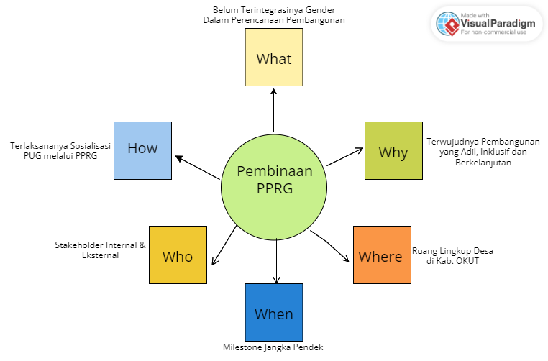
Gambar 1.2 Analisis Masalah 5W+1H
Langkah selanjutnya yang harus dikerjakan adalah mengidentifikasi akar masalah dari masalah utama yang sudah dipilih di atas. Pada bagian ini akan digunakan pisau analisis Fishbone yang dapat diuraikan beberapa faktor penyebab masalah, antara lain:

Bila digambarkan dalam Diagram Fishbone :
Man
Lingkungan
Rendahnya kapasitas aparatur Desa

Budaya patriarki
Methode
Rendahnya partisipasi masyarakat dalam perencanaan pembangunan Desa
Mesin
Metode
Belum adanya analisis gender.

Minimnya sosialisasi Pemerintah

Environment
Material

Gambar 1.3 Diagram Fish Bone

GAP
Kondisi yang diharapkan
Kondisi Saat Ini
- Perencanaan dan penganggaran program di desa belum responsif gender.
- Masih rendahnya keterlibatan perempuan, anak, lansia dan kelompok disabilitas dalam pengambilan keputusan desa.
- Belum ada instrumen PPRG di tingkat Desa
- Rendahnya pemberdayaan perempuan
INOVASI

- Adanya perencanaan dan penganggaran program pembangunan desa yang responsif gender
- Meningkatnya keterlibatan perempuan, anak, lansia dan kelompok disabilitas dalam ruang-ruang pengambilan keputusan
- Adanya instrumen PPRG di desa
- Meningkatnya Pemberdayaan perempuan

Pengintegrasian gender dalam perencanan pembangunan melalui Pembinaan PPRG Desa

Gambar 1.4 Gambaran Kondisi yang diinginkan dari Aksi Perubahan

- Pemilihan Penyebab Masalah Prioritas
Rendahnya partisipasi masyarakat dalam perencanaan pembangunan Desa merupakan salah satu penyebab utama
Penyelesaian isu-isu gender melibatkan serangkaian langkah strategis yang dirancang untuk mengatasi ketidaksetaraan dan ketidakadilan gender serta mempromosikan kesetaraan di berbagai bidang kehidupan, yang pada akhirnya akan berdampak positif pada keseluruhan kinerja Dinas Pemberdayaan perempuan dan Perlindungan Anak Kabupaten OKU Timur. Jika masalah-masalah gender tidak diatasi dengan efektif, dampaknya bisa sangat luas dan merugikan, baik bagi individu maupun masyarakat secara keseluruhan.
Secara keseluruhan, tidak menyelesaikan masalah gender dapat mengakibatkan dampak yang luas dan merugikan di berbagai aspek kehidupan. Untuk menciptakan masyarakat yang lebih adil, inklusif, dan berkelanjutan, penting untuk secara proaktif mengatasi isu-isu gender dan bekerja menuju kesetaraan yang sesungguhnya.

- STRATEGI PEMECAHAN MASALAH
- Terobosan/Inovasi
Melalui aksi perubahan ini akan ada perubahan cara pandang (mindset) atau paradigma, gagasan dan pemikiran serta terobosan baru yang sebelumnya belum ada di Desa bahwa melalui Pembinaan Perencanaan Penganggaran Responsif Gender (PPRG) Desa akan mempercepat pelaksanaan Pengarusutamaan Gender (PUG) di Kabupaten OKU Timur.
Berdasarkan diagnosa rencana aksi perubahan, terobosan/inovasi yang akan dilakukan adalah Pengintegrasian Gender dalam Perencanaan Pembangunan desa melalui Pembinaan Perencanaan Penganggaran Responsif Gender (PPRG) sebagai berikut:
  - Sosialisasi Pengintegrasian Gender dalam Perencanaan Pembangunan desa melalui Pembinaan Perencanaan Penganggaran Responsif Gender (PPRG) adalah proses penyuluhan dan pendidikan yang bertujuan untuk meningkatkan pemahaman serta kesadaran masyarakat dan pemangku kepentingan mengenai pentingnya perspektif gender dalam setiap tahap perencanaan dan penganggaran pembangunan desa. PPRG sendiri merupakan pendekatan yang memastikan bahwa kebutuhan dan aspirasi perempuan dan laki-laki dipertimbangkan secara seimbang dalam setiap kebijakan dan program pembangunan. Melalui sosialisasi ini, diharapkan ada peningkatan partisipasi perempuan dalam perencanaan dan penganggaran, sehingga pembangunan desa dapat lebih inklusif dan berkeadilan. Proses ini juga untuk meningkatkan kapasitas pihak-pihak terkait dalam merancang dan melaksanakan program yang responsif gender, serta mendorong pengambilan keputusan yang lebih adil dan setara

  - Pelatihan PPRG untuk Aparat Desa
Mengadakan pelatihan untuk aparat desa mengenai konsep PPRG dan pentingnya pengintegrasian gender. Pelatihan ini akan mencakup teknik analisis gender dan cara menyusun anggaran yang responsif gender. Pelatihan Perencanaan Penganggaran Responsif Gender untuk Aparat Desa adalah program pendidikan yang ditujukan untuk meningkatkan pengetahuan dan keterampilan aparatur desa dalam merancang dan melaksanakan anggaran yang mempertimbangkan perspektif gender. Melalui pelatihan ini, peserta diajarkan cara menganalisis kebutuhan perempuan dan laki-laki, mengidentifikasi prioritas yang adil, serta menyusun anggaran yang mendukung kesetaraan gender. Tujuannya adalah untuk menciptakan kebijakan pembangunan yang lebih inklusif dan responsif terhadap semua anggota masyarakat
  - Pembentukan Focal Point Desa
Pembentukan Focal Point Desa adalah proses penunjukan individu atau kelompok di tingkat desa yang bertugas sebagai penghubung atau titik fokus dalam pengelolaan isu-isu tertentu, seperti gender, pemberdayaan masyarakat, atau pembangunan berkelanjutan. Focal Point ini bertanggung jawab untuk mengkoordinasikan kegiatan, menyebarluaskan informasi, dan memfasilitasi komunikasi antara masyarakat dan pihak-pihak terkait, seperti pemerintah, lembaga non-pemerintah, atau organisasi masyarakat sipil. Dengan adanya Focal Point, diharapkan dapat meningkatkan partisipasi masyarakat dalam perencanaan dan pelaksanaan program pembangunan serta memastikan bahwa kebutuhan dan aspirasi komunitas terakomodasi dengan baik.
  - Pembinaan UMKM Desa
Pembinaan UMKM Desa adalah proses dukungan dan pengembangan yang diberikan kepada Usaha Mikro, Kecil, dan Menengah (UMKM) di tingkat desa untuk meningkatkan kapasitas, daya saing, dan keberlanjutan usaha mereka.

Adapun gambaran kondisi eksisting dan kondisi yang diharapkan serta inovasi untuk menyelesaikan GAP yang ada adalah sebagai berikut :
Kondisi saat ini di Kabupaten OKU Timur :
- Perencanaan dan penganggaran program di desa belum responsif gender.
- Masih rendahnya keterlibatan perempuan, anak, lansia dan kelompok disabilitas dalam pengambilan keputusan desa.
- Belum adanya instrumen dalam menyusun anggaran yang responsif gender di tingkat Desa.
- Rendahnya pemberdayaan perempuan melalui kewirausahaan berperspektif gender yaitu UMKM Desa
Kondisi yang diharapkan adalah sebagai berikut :
- Adanya perencanaan dan penganggaran program pembangunan desa yang responsif gender
- Meningkatnya keterlibatan perempuan, anak, lansia dan kelompok disabilitas dalam pengambilan keputusan desa
- Adanya instrumen perencanaan pembangunan yang pro gender di desa.
- Peningkatan pemberdayaan perempuan melalui kewirausahaan berperspektif gender UMKM Desa.

- Milestone Kegiatan Aksi Perubahan
Untuk mengatasi permasalahan tersebut, beberapa hal perlu dilakukan, diantaranya adalah persiapan Rencana Aksi Perubahan, membuat skema proses pengintegrasian gender dalam perencanaan pembangunan, penyiapan sosialisasi Pengarusutamaan Gender melalui Perencanaan Penganggaran Responsif Gender dan pembinaan UMKM di Desa Mojosari Kecamatan Belitang Kabupaten OKU Timur. Secara rinci tahapan kegiatan yang akan dilakukan dalam proses menyelesaikan permasalah ini adalah sebagaimana tabel berikut :
  - Milestone Pertama (2 bulan) melaksanakan tujuan jangka pendek yaitu:
      - Melaporkan Kepada Kepala Dinas (Mentor)
- Meminta waktu menjelaskan rancana aksi perubahan
- Memohon dukungan
- Mendapatkan Arahan
- Melaksanakan rapat koordinasi untuk mensosialisasikan dan persamaan persepsi dilingkungan Dinas Pemberdayaan Perempuan dan Perlindungan Anak Kabupaten OKU Timur
- Membentuk Tim Efektif Pengintegrasian Gender dalam Perencanaan Pembangunan Desa melalui PPRG di DPPPA Kab. OKUT di Desa Mojosari Kecamatan Belitang;
- Melaksanakan rapat koordinasi dengan Desa Mojosari, stakeholder internal dan stakeholder eksternal Aksi Perubahan;
- Melaksanakan rapat Persiapan sosialisasi Pengintegrasian gender dalam perencanaan pembangunan desa, penyusunan materi atau modul sosialisasi Pengintegrasian gender dalam perencanaan pembangunan desa dan persiapan sosialisasi Pengintegrasian gender dalam perencanaan pembangunan desa;
- Melaksanakan Sosialisasi Pengintegrasian gender dalam perencanaan pembangunan desa di Desa Mojosari;
- Melaksanakan rapat pembentukan Focal Point PUG Desa Mojosari Kecamatan Belitang;
- Melaksanakan penyusunan SK Focal Point PUG Desa Mojosari Kecamatan Belitang;
- Melaksanakan pembinaan UMKM Desa Mojosari Kecamatan Belitang.

  - Milestone Kedua (6 bulan s/d 1 Tahun) melaksanakan tujuan jangka menengah yaitu :
      - Melaksanakan koordinasi dengan mentor mengenai pembinaan PUG melalui PPRG di 3 Desa Ramah Perempuan dan Peduli Anak (DRPPA) yaitu Desa Pujorahayu, Karang Binangun II, dan Bangsa Negara;
      - Sosialisasi pengintegrasian gender dalam perencanaan pembangunan melalui PPRG di 3 Desa Ramah Perempuan dan Peduli Anak (DRPPA) yaitu Desa Pujorahayu, Desa Karang Binangun II, dan Bangsa Negara;
      - Terlaksananya Pelatihan PPRG 3 Desa Ramah Perempuan dan Peduli Anak (DRPPA) yaitu Desa Pujorahayu, Karang Binangun II, dan Bangsa Negara;
      - Terlaksananya Pembinaan UMKM 3 Desa Ramah Perempuan dan Peduli Anak (DRPPA) yaitu Desa Pujorahayu, Karang Binangun II, dan Bangsa Negara.

  - Milestone Ketiga (1 s/d 2 Tahun) Melaksanakan Tujuan Jangka Panjang
- Melaksanakan koordinasi dengan mentor mengenai pembinaan PUG melalui PPRG di di 7 Desa DRPPA yaitu Desa Rowodadi, Pengandonan, Kalirejo, Kotanegara Timur, Mendah, Kelurahan Dusun Martapura dan Kelurahan Terukis Rahayu;
- Terlaksananya sosialisasi pengintegrasian gender dalam perencanaan pembangunan melalui PPRG di 7 Desa DRPPA yaitu Desa Rowodadi, Pengandonan, Kalirejo, Kotanegara Timur, Mendah, Kelurahan Dusun Martapura dan Kelurahan Terukis Rahayu;
- Terlaksananya pembinaan UMKM di 7 Desa DRPPA yaitu Desa Rowodadi, Pengandonan, Kalirejo, Kotanegara Timur, Mendah, Kelurahan Dusun Martapura dan Kelurahan Terukis Rahayu;
- Monitoring dan evaluasi pengintegrasian gender dalam perencanaan pembangunan di Kabupaten OKU Timur.
Tabel. 1.8 Rencana Aksi Perubahan
TAHAPAN RENCANA AKSI PERUBAHAN
NO | TAHAPAN DAN URAIAN KEGIATAN | WAKTU |  | OUTPUT
- JANGKA PENDEK ( 2 BULAN)
1. | Pelaporkan Kepada Kepala DPPPA (Mentor)  - Meminta Waktu menjelaskan rancana aksi perubahan  - Memohon dukungan Mendapatkan Arahan | Minggu ke-1  Agustus 2024 |  | Dokumentasi Kegiatan, Pernyataan Dukungan Kadin, Lembaran saran tindaklanjut
2. | Melaksanakan rapat koordinasi untuk mensosialisasikan dan persamaan persepsi dilingkungan DPPPA Kab. OKU Timur | Minggu ke-2  Agustus 2024 |  | Undangan Daftar Hadir Notulen Dokumentasi Kegiatan
3. | Membentuk Tim Efektif Pengintegrasian gender dalam perencanaan pembangunan melalui PPRG Desa | Minggu ke-2  Agustus 2024 |  | SK dan Job Description
4. | Melaksanakan rapat koordinasi dengan Desa Mojosari, Stakeholders Internal dan Eksternal mengenai Aksi Perubahan. | Minggu ke-3  Agustus 2024 |  | Undangan Daftar Hadir Notulen Dokumentasi Kegiatan
5. | Melaksanakan rapat Persiapan sosialisasi, penyusunan modul Pengintegrasian gender dalam perencanaan pembangunan desa | Minggu ke-4  Agustus 2024 |  | Undangan Daftar Hadir Notulen Dokumentasi Kegiatan dan sarpras sosialisasi
6. | Melaksanakan Sosialisasi Pengintegrasian gender dalam perencanaan pembangunan desa di Desa Mojosari | Minggu ke-2 September 2024, |  | Undangan Daftar Hadir Dokumentasi Laporan Kegiatan
7. | Melaksanakan rapat pembentukan Focal Point PUG Desa Mojosari Kecamatan Belitang | Minggu ke-3  September 2024 |  | Undangan Daftar Hadir Notulen Dokumentasi
8. | Melaksanakan penyusunan SK Focal Point PUG Desa Mojosari Kecamatan Belitang | Minggu ke-4 September 2024 |  | Draf SK Focal Point Desa
9 | Melaksanakan Pembinaan UMKM di Desa Mojosari | Minggu ke-1, Oktober 2024 |  | Undangan Daftar Hadir Laporan Pembinaan Dokumentasi
- JANGKA MENENGAH ( 6 BULAN S/D 1 TAHUN)
1. | Melaksanakan koordinasi dengan mentor mengenai pembinaan PUG melalui PPRG di 3 DRPPA yaitu Desa Pujorahayu, Karang Binangun II dan Bangsa Negara. | Minggu ke-1 November 2024 | Undangan Daftar Hadir Notulen Dokumentasi Kegiatan
2. | Terlaksananya sosialisasi pengintegrasian gender dalam perencanaan pembangunan melalui PPRG di 3 DRPPA yaitu Desa Pujorahayu Karang Binangun II, dan Bangsa Negara | Minggu ke- 2-3November 2024 | Undangan Daftar Hadir Dokumentasi Laporan Kegiatan
3. | Terlaksananya Pelatihan PPRG di 3 DRPPA yaitu desa Pujorahayu, Karang Binangun II dan Bangsa Negara | Minggu ke-1 Desember 2024 | Undangan Daftar Hadir  Sertifikat Pelatihan Dokumentasi Kegiatan
4. | Melaksanakan Pembinaan UMKM di 3 DRPPA yaitu Desa Pujorahayu, Karang Binangun II dan Bangsa Negara | Minggu ke-2 Desember 2024 | Undangan Daftar Hadir  Dokumentasi Kegiatan
- JANGKA PANJANG ( 2 TAHUN )
1. | Melaksanakan koordinasi dengan mentor mengenai pembinaan PUG melalui PPRG di 7 Desa DRPPA yaitu Desa Rowodadi, Pengandonan, Kalirejo, Kotanegara Timur, Mendah, Kelurahan Dusun Martapura dan Kelurahan Terukis Rahayu | Minggu ke-1-2 Januari 2025 | Undangan Daftar Hadir Notulen Dokumentasi Kegiatan
2. | Sosialisasi pengintegrasian gender dalam perencanaan pembangunan melalui PPRG di 7 Desa DRPPA yaitu Desa Rowodadi, Pengandonan, Kalirejo, Kotanegara Timur, Mendah, Kelurahan Dusun Martapura dan Kelurahan Terukis Rahayu | Minggu ke-3 4 Januari 20253 | Undangan Daftar Hadir Dokumentasi Laporan Kegiatan
3. | Terlaksananya Pelatihan PPRG Desa 7 Desa DRPPA yaitu Desa Rowodadi, Pengandonan, Kalirejo, Kotanegara Timur, Mendah, Kelurahan Dusun Martapura dan Kelurahan Terukis Rahayu | Minggu ke-1-2 Februari 2025 | Undangan Daftar Hadir  Sertifikat Pelatihan Dokumentasi Kegiatan
4. | Melaksanakan Pembinaan UMKM 7 Desa DRPPA yaitu Desa Rowodadi, Pengandonan, Kalirejo, Kotanegara Timur, Mendah, Kelurahan Dusun Martapura dan Kelurahan Terukis Rahayu | Minggu ke 3-4 Februari 2025 | Undangan Daftar Hadir  Dokumentasi Kegiatan
5. | Monitoring dan evaluasi perencanaan pembangunan melalui PPRG di DRPPA | Minggu ke 1-2 Maret 2025 | Undangan Laporan monev

Sumber Daya

Sumber Daya Manusia

Ketersediaan Sumber Daya Manusia yang memiliki pengetahuan, keterampilan dan menguasai tugas pokok dan fungsi dan mendukung dalam melakukan aksi perubahan. Adapun Stakeholder yang akan terlibat dalam proyek perubahan ini terdiri dari stakeholder internal dan stakeholder eksternal.
- Stakeholder Internal, yang terdiri dari komponen di internal DPPPA Kabupaten OKU Timur, yaitu :
- Kepala Dinas Pemberdayaan Perempuan dan Perlindungan Anak Kabupaten OKU Timur;
- Kepala Bidang Pengarusutamaan Gender dan Pemberdayaan Perempuan;
- Kepala Seksi Pemberdayaan Ekonomi;
- Staf Bidang Pengarusutamaan Gender dan Pemberdayaan Perempuan
- Stakeholder Eksternal, yang terdiri dari komponen yang berada di luar (eksternal) DPPPA Kabupaten OKU Timur, yang terdiri dari:
- Stakeholder Eksternal Pemerintah:
  - Kepala Bappeda dan Litbang Kabupaten OKU Timur;
  - Kepala BPAKD Kabupaten OKU Timur;
  - Inspektur Kabupaten OKU Timur;
  - Camat di lingkungan pemerintah Kab. OKU Timur
  - Lurah DRPPA Kec. Martapura
- Stakeholder Eksternal Non Pemerintah:
  - Kepala Desa DRPPA di lingkungan pemerintah
Kab. OKU Timur;
  - Pendamping Desa DRPPA di lingkungan pemerintah
Kab. OKU Timur
  - Media Masa
  - Organisasi Masyarakat

Menurut kepentingan dan pengaruh identifikasi stakeholder sebagai berikut:
      - Anggaran
Belum adanya anggaran yang dialokasikan untuk pelaksanaan pengintegrasian gender dalam perencanaan pembangunan melalui pembinaan PPRG Desa di Kabupaten OKU Timur pada aksi perubahan ini namun akan memaksimalkan anggaran yang ada pada Dinas Pemberdayaan Perempuan dan Perlindungan Anak Kabupaten OKU Timur.
      - Sarana dan Prasarana
Menggunakan sarana dan prasarana yang ada, milik Dinas Pemberdayaan Perempuan dan Perlindungan Anak Kabupaten OKU Timur (kendaraan, ruang rapat maupun alat tulis kantor).

    - Peta stakeholder
Hasil analisis pengelompokkan stakeholder menunjukkan bahwa terdapat 4 ( empat ) kelompok stakeholder, yaitu :
- Promotors adalah stakeholder yang memiliki pengaruh dan minat tinggi terhadap keberhasilan aksi perubahan. Stakeholder dalam kelompok ini adalah Kepala Dinas Pemberdayaan Perempuan dan Perlindungan Anak Kabupaten OKU Timur, Kepala Desa DRPPA Kab. OKU Timur.
- Latens adalah stakeholder yang memiliki pengaruh besar, tetapi memiliki minat yang rendah terhadap keberhasilan aksi perubahan. Stakeholder dalam kelompok ini Camat di Lingkungan pemerintah Kab. OKUT Perangkat Desa DRPPA, Pendamping Desa DRPPA, Lurah, dan Masyarakat;
- Defenders adalah stakeholder yang memiliki pengaruh kecil, tetapi memiliki minat yang tinggi terhadap keberhasilan aksi perubahan. Stakeholder dalam kelompok ini adalah Kepala Bappeda dan Litbang, Kepala BPAKD, Inspektur, Kepala Bidang Pengarusutamaan Gender dan Pemberdayaan Perempuan, Kasi Pemberdayaan Ekonomi, Staf Pengarusutamaan Gender dan Pemberdayaan Perempuan.
- Apathetics adalah stakeholder yang memiliki pengaruh kecil dan minat rendah terhadap keberhasilan proyek perubahan. Stakeholder dalam kelompok ini adalah Media dan Lembaga Swadaya Masyarakat.
Gambar 1.5 Diagram Stakeholder
Latents
(High Influence, Low Interest)

- Camat se-Kab. OKUT
- Lurah DRPPA Kec. Martapura
- Perangkat Desa DRPPA
- Pendamping Desa DRPPA
- Masyarakat
Promoters
(High Influence, High Interest)

- Kepala Dinas PPA
- Kepala Desa DRPPA

Defender
(Low Influence, High Interest)

- Ka. Bappeda & Litbang
- Ka. BPKAD
- Inspektur
- Kabid PUG dan PP
- Kasi Pemberdayaan Ekonomi
- Staf PUG dan PP

Apathetics
(Low Influence, Low Interest)

- Media
- LSM

    - Strategi komunikasi
Untuk menghadapi setiap kelompok stakeholder di atas, peserta pelatihan akan menggunakan strategi komunikasi, sebagai berikut :
Tabel 1.9
Strategi Komunikasi
KELOMPOK STAKEHOLDER | STRATEGI KOMUNIKASI
Promotors  ( P ) | Strategi komunikasi yang digunakan adalah untuk meningkatkan dukungan dan minat promoters terhadap aksi perubahan ini ( closely managed strategy ), diantaranya :  - Koordinasi secara regular;  - Konsultasi secara regular;  - Pelaporan secara regular;  - Diskusi secara regular.
Latens  ( L ) | Strategi komunikasi yang digunakan adalah untuk meningkatkan minat stakeholder terhadap aksi perubahan, yaitu :  - Sosialisasi tentang pentingnya Pengintegrasian Gender dalam perencanaan pembangunan desa melalui PPRG di desa se-Kab. OKUT;  - Penyampaian bahwa pentingnya peran lateens dalam keberhasilan aksi perubahan di Kabupaten OKU Timur;  - Diskusi dan persuasi agar latens menjadi promoters.
Defenders  ( D ) | Strategi komunikasi yang digunakan adalah untuk meningkatkan pengaruh stakeholder agar mendukung aksi perubahan, yaitu:  - Sosialisasi dan penjelasan yang reguler ( keep informed );  - Edukasi tentang pentingnya informasi pengintegrasian gender dalam perencanaan pembangunan desa.
Apathetics  ( A ) | Strategi komunikasi yang digunakan adalah untuk meningkatkan minat stakeholder ini agar mendukung aksi perubahan yaitu:  - Sosialisasi tentang Pelaksanaan Pengarusutamaan Gender (PUG) melalui PPRG di DRPPA Kabupaten OKUT;  - Diskusi dan persuasi agar apathetic menjadi defenders.

    - Pemanfaatan IT
Dalam rangka keberhasilan Pengintegrasian Gender dalam Perencanaan Pembangunan melalui pembinaan PPRG Desa di Kabupaten OKU Timur ini, peserta memanfaatkan Informasi Teknologi yaitu WhatsApp, Facebook, dan Instagram untuk menyebarluarkan informasi Pengarusutamaan Gender dan juga PPRG di Kabupaten OKU Timur.

    - Membangun Tim efektif
Tingkat keberhasilan dalam membangun aksi perubahan Pengintegrasian Gender dalam Perencanaan Pembangunan desa melalui pembinaan PPRG di Kabupaten OKU Timur ini, peserta membentuk Tim Efektif dengan melibatkan seluruh unsur yang terkait.

Manajemen Resiko
Dalam Aksi Perubahan ini tentunya adanya resiko-resiko yang akan terjadi jika tidak kita atasi akan menjadikan permasalahan-permasalahan yang dapat menghambat aksi perubahan ini. Oleh karena itu kepemimpinan sangat menentukan dalam manajemen resiko khususnya pada Dinas Pemberdayaan Perempuan dan Perlindungan Anak Kabupaten OKU Timur, dengan Kepemimpinana yang baik diharapkan dapat menyelesaikan berbagai persoalan yang dihadapi dengan cepat dan baik.
Manajemen resiko pada Rancangan Aksi perubahan ini dilakukan pada tiap tahapan kegiatan yang akan dilaksanakan pada jangka pendek. Resiko utama yang potensial dihadapi pada kurun waktu 2 (dua) bulan ke depan. Untuk itu Penulis mencoba melihat resiko dan bagaimana menghadapinya dapat dilihat pada tabel berikut ini;
Tabel 1.10
Manajemen Resiko
NO | RESIKO | SOLUSI
1 | Keterbatasan waktu yang hanya kurang lebih dua bulan akan mempengaruhi keberhasilan aksi perubahan ini. Jika tidak segera ditindaklanjuti maka Aksi perubahan tidak dapat diselesaikan sesuai jadwal rencana | Perencanaan yang detail sangat diperlukan untuk menggunakan waktu seefektif mungkin
2 | Terjadinya tumpang tindihnya pekerjaan antara kegiatan rutin dengan area perubahan | Memberikan waktu tambahan diluar jam kerja
3 | Kurangnya dukungan sumber daya manusia sebagai fasilitator PUG | Kolaborasi dengan Focal Point PUG OPD
4 | Rendahnya pemahaman masyarakat akan pentingnya partisipasi masyarakat dalam perencanaan | Sosialisasi PUG melalui PPRG
5 | Rendahnya pemberdayaan perempuan di DRPPA | Pembinaan kewirausahaan berperspektif gender melalui pembinaan UMKM

- Strategi Pengembangan Potensi dalam Aksi Perubahan
Adopsi sebuah inovasi atau perubahan memiliki konsekuensi munculnya kebutuhan kompetensi baru yang harus dikuasai siapapun yang terdampak atas inovasi tersebut. Kebutuhan pengembangan kompetensi bagi pegawai pada unit kerja dimana perubahan dilakukan atau steakholder yang terdampak atas proyek perubahan peserta pelatihan. Identifikasi dan penjelasan ini di sertai dengan strategi untuk meningkatkan kompetensi yang dibutuhkan tersebut.
Rencana strategi pengembangan potensi diri kompetensi untuk adopsi aksi perubahan paling tidak membuat pihak yang terdampak proyek perubahan, kompetensi baru apa saja yang dibutuhkan, dan bagaimana cara (strategi) pengembangannya. Strategi pengembangan kompetensi dalam aksi perubahan adalah sebagai berikut :

Pihak Terdampak Aksi Perubahan | Kompetensi yang dibutuhkan | Cara Pengembangan Kompetensi
Perempuan Desa: Mereka mendapatkan akses yang lebih baik terhadap sumber daya dan program pembangunan yang responsif gender, serta peningkatan partisipasi dalam proses pengambilan keputusan.  Laki-laki Desa:  Meskipun fokus utama adalah pada perempuan, laki-laki juga terlibat dalam perubahan pola pikir dan peran gender yang lebih egaliter, yang dapat membawa manfaat bagi seluruh komunitas.  Pemerintah Desa: Pihak pemerintah desa harus mengadaptasi kebijakan dan program yang lebih inklusif, serta meningkatkan kapasitas dalam merencanakan dan mengimplementasikan PPRG.  Organisasi Masyarakat : Mereka dapat berperan sebagai fasilitator dalam pembinaan dan pelatihan, serta dalam advokasi untuk memastikan bahwa suara perempuan didengar dalam perencanaan.  Anak-anak:  Dengan meningkatkan kesejahteraan perempuan, anak-anak juga akan merasakan dampak positif, termasuk akses yang lebih baik ke pendidikan dan kesehatan.  Masyarakat Umum: Kesadaran dan pemahaman tentang pentingnya gender yang seimbang dalam pembangunan dapat meningkatkan solidaritas dan kerja sama dalam komunitas | Pemahaman Gender: Pengetahuan dasar tentang isu-isu gender dan bagaimana mereka mempengaruhi perencanaan pembangunan.  Keterampilan Analisis: Mampu menganalisis data dan informasi dengan perspektif gender untuk mengidentifikasi kebutuhan spesifik perempuan dan laki-laki.  Komunikasi: Kemampuan untuk menyampaikan informasi dan berdialog secara efektif tentang pentingnya responsif gender.  Perencanaan dan Penganggaran: Keterampilan dalam merencanakan dan menganggarkan program yang inklusif dan responsif gender.  Fasilitasi dan Pembinaan: Kemampuan untuk memfasilitasi diskusi dan pelatihan bagi masyarakat tentang perencanaan responsif gender.  Advokasi:  Kemampuan untuk mengadvokasi kebijakan yang mendukung pengintegrasian gender dalam pembangunan.  Kerja Tim: Keterampilan kolaboratif untuk bekerja sama dengan berbagai pemangku kepentingan dalam komunitas. | Sosialisasi dan Pelatihan : Menyelenggarakan sesi pelatihan tentang isu-isu gender, analisis gender, dan teknik penganggaran responsif gender.  Pembelajaran Berbasis Pengalaman: Mengadakan program magang atau kunjungan ke desa lain yang sudah menerapkan PPRG dengan sukses.  Mentoring:  Membentuk kelompok pendukung di mana individu yang berpengalaman membimbing yang lain dalam penerapan kompetensi.  Sesi Diskusi dan Forum: Mengadakan forum komunitas untuk membahas isu gender dan berbagi pengalaman serta praktik terbaik.  Akses Materi dan Sumber Daya: Menyediakan buku, modul, dan sumber daya online yang relevan untuk memperdalam pemahaman.  Kolaborasi dengan Organisasi Lain: Bekerja sama dengan lembaga yang fokus pada isu gender untuk mendapatkan dukungan dan sumber daya tambahan
  - Potensi Diri
Potensi diri merupakan kemampuan, kekuatan baik yang belum terwujud maupun yang telah terwujud yang dimiliki oleh seseorang tetapi belum sepenuhnya terlihat atau dipergunakan secara maksimal oleh seseorang. Kesimpulan mengembangkan potensi diri adalah bahwa kita harus memperlihatkan kemampuan kita yang bisa kita miliki untuk menunjukkan kepada orang sekitar.
- Tujuan Pengembangan Potensi Diri
- Peserta mengenali sikap perilaku kepemimpinan yang dimiliki dan kebutuhan pengembangan yang dibutuhkan.
- Peserta mampu mengelola diri sendiri untuk selalu mengembangkan potensi yang dimiliki.
- Proses Pembelajaran
- Monitoring dan coaching.
- Mentor bersama dengan peserta menilai sikap perilaku kepemimpinan dan menetapkan strategi pengembangan potensi diri, memonitor dan mendampingi pelaksanaan pengembangan potensi diri, serta melakukan penilaian atas perubahan/hasil pengembangan potensi diri.
- Coach memastikan proses pengembangan potensi diri dilaksanakan dan melakukan pengecekan pelaksanaan pengembangan potensi diri.
- Penilaian atas kegiatan pengembangan potensi diri dilakukan pada aspek sikap perilaku sebanyak 3% (2% dinilai mentor dan 1% dinilai coach).
- Peran Peserta, Mentor dan Coach
1. Peserta
- Pemetaan diri
- Penetapan strategi PPD
- Pelaksanaan
- Paparan hasil (PPT: 1 hal untuk Pemetaan dan 1 hal untuk Pelaksanaan).
- Sebagai Mentee dan Coachee.
2. Mentor
- Pemetaan peserta
- Pembimbingan finalisasi pemetaan peserta dan penetapan strategi PPD
- Pembimbingan dan dukungan terhadap finalisasi PPD
- Melakukan penilaian atas kegiatan pemetaan dan pelaksanaan PPD
3. Coach
- Melakukan pengecekan proses dan progres pemetaan dan pelaksanaan PPD
- Melakukan penilaian atas kegiatan pemetaan dan pelaksanaan PPD.
Delapan Kompetensi Manajerial berdasarkan Peraturan Mentari Pendayagunaan Aparatur Negara dan Reformasi Birokrasi Nomor 38 Tahun 2017 tentang Standar Kompetensi Jabatan Aparatur Sipil Negara, adalah:
1. Integritas
2. Kerjasama
3. Komunikasi
4. Orientasi Hasil
5. Pelayanan Publik
6. Pengembangan diri dan orang lain
7. Mengelola perubahan
8. Pengambilan keputusan
Klasifikasi Kompetensi yang dibangun:
1. Berdasarkan pemahaman meta-kompetensi dalam 3 (tiga) klaster dasar, yaitu:
- managing self;
- managing other; dan
- managing organization.
- Berdasarkan aspek-aspek penilaian sikap dan perilaku pada proses pelatihan.
- Mempertimbangkan kemudahan pengguna dalam melakukan asesmen serta memanfaatkan hasil pemetaan.
Tiga Komponen Item Sikap dan Perilaku, yaitu:
            - Integritas:
        - Tanggung jawab
        - Komitmen
        - Kedisiplinan
        - Kejujuran
        - Konsistensi
        - Pengambilan keputusan/Ethical DM (pengambilan keputusan dalam kondisi dilematis.
            - Kerjasama:
        - Kerjasama internal
        - Kerjasama eksternal
        - Komunikasi
        - Fleksibilitas
        - Komitmen dalam tim
            - Mengelola Perubahan:
- Pelayanan publik/orientasi pelayanan
- Adaptabilitas
- Pengembangan diri dan orang lain
- Orientasi pada hasil
- Inisiatif
Pelaku Pengukuran Mekanisme Skoring, Pengguna Hasil dan Pemanfaatan Hasil:
            - Kuesioner bersifat self assessment dan mentor assessment.
            - Skala penilaian 1 s.d. 10, diterapkan kategorisasi rentang :
- 1 – 2 (sangat kurang)
- 3 – 4 (kurang)
- 5 – 6 (cukup)
- 7 – 8 (baik)
- 9 – 10 (istimewa)
            - Pembobotan apabila dilakukan dengan pola multi-rater (peserta dan mentor) maka proporsinya adalah 30% untuk peserta (self) dan 70% untuk Mentor (dari skor maksimal).
            - Dalam rangka efektivitas pemanfaatan hasil pemetaan, maka diperlukan adanya katalog atau matriks intervensi yang relevan dengan masing-masing sub-komponen sikap perilaku.

Rekomendasi Pengembangan Potensi Diri
Istimewa | Memperhatikan nilai pada sub komponen pada Forrnulir Peserta atau Mentor dan Rekap nilai gabungan, peserta perlu diberikan pengayaan pengembangan pontensi diri dalam bentuk kagiatan-kegiatan yang terukur pada saat melaksanakan aksi perubahannya dangan bimbingan dan pendampingan sebagai bekal pengayaan sikap perilaku untuk menduduki jabatan pimpinan yang lebih tinggi.
Baik | Memperhatikan nilai pada sub komponen pada Formulir Peserta atau Mentor dan Rekap nilai gabungan, peserta perlu diberikan pengayaan pengembangan potensi diri dalam bentuk kegiatan-kegiatan yang terukur pada saat melaksanakan aksi perubahannya dengan bimbingan dan pendampingan yang terjadwal sebagai bekal pendalaman sikap perilaku dalam jabatan pimpinan administrator.
Cukup | Memperhatikan nilai pada sub kamponen pada Formulir Peserta atau Mentor den Rekap nilai gabungan, peserta perlu diberikan program pengembangan potensi diri dalam bentuk kegiatan-kegiatan yang terukur pada saat melaksanakan aksi perubahannya dengan bimbingan dan pendampingan yang terjadwal sebagai bekal penguatan sikap perilaku dalam menduduki jabatan administrator.
Kurang | Memperhatikan nilai pada sub komponen pada Formulir Peserta atau Mentor dan Rekap nilai gabungan, peserta perlu diberikan program pengembangan potensi diri dalam bentuk kegiatan-kegiatan yang terukur pada saat melaksanakari aksi perubahannya dengan bimbingan, pendampingan yang sangat ketat den sebaiknya agar melibatkan unit pengelola kepegawaian instansi asal peserta sebagai bekal penguatan sikap perilaku dalam menduduki jabatan Administrator.
Sangat kurang

- Pemetaan Sikap Perilaku Kepemimpinan dan Renstra Pengembangan Potensi Diri

Pemetaan Sikap Perilaku Kepemimpinan dan Renstra Pengembangan Potensi Diri adalah proses analisis yang bertujuan untuk mengidentifikasi dan memahami sikap serta perilaku pemimpin dalam konteks pengembangan individu dan organisasi. Ini meliputi evaluasi karakteristik kepemimpinan, seperti komunikasi, pengambilan keputusan, dan motivasi, serta pengembangan rencana strategis untuk meningkatkan potensi diri anggota tim atau organisasi. Dengan pemetaan ini, diharapkan dapat dihasilkan rekomendasi untuk meningkatkan efektivitas kepemimpinan dan mencapai tujuan bersama secara lebih optimal

      - Hasil Pemetaan
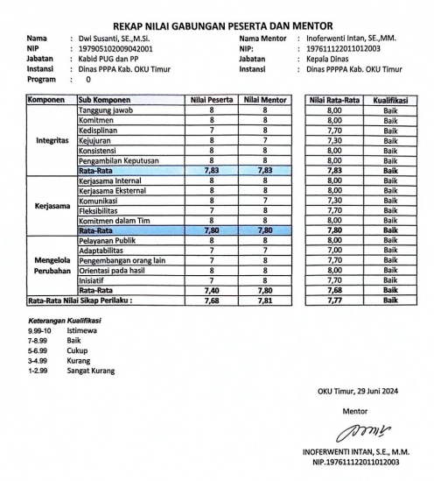

      - Rencana Strategi Pengembangan Potensi Diri

NO | KOMPONEN/ SUBKOMPONEN | KEGIATAN PENGEMBANGAN DIRI UNTUK MENDUKUNG PELAKSANAAN AKSI PERUBAHAN | KEGIATAN/ TAHAPAN AKSI PERUBAHAN | WAKTU PELAKSNAAN KEGIATAN  PENGEMBANGAN DIRI
1 | Komponen Kerjasama.  Sub Komponen  Fleksibel. Yaitu: Membangun respon positif adanya perbedaan atau kemajuan dalam tim kerja yang disepakati | Kemampuan membangun kinerja yang kolaboratif untuk mendapat dukungan sesuai capaian Aksi perubahan. | Pembentukan Tim Efektif guna membantu tercapainya tujuan Aksi perubahan. Melakukan konsultasi dan koordinasi dengan stakeholder. | Minggu I Bulan Agustus 2024
2 | Komponen integritas.  Sub Kegiatan:  Kejujuran Menciptakan suasana kerja yang baik dengan mencari dan memberikan informasi secara transparan dan objektif | Membangun Kerjasama dan memberikan keyakinan kepada pihak-pihak Stakeholder untuk mendapatkan dukungan terhadap gagasan perubahan dengan menerapkan nilai-nilai Integritas | Melakukan komunikasi, koordinasi, konsultasi, diskusi intensif kepada pihak internal dan eksternal untuk mendapatkan saran dan dukungan | Minggu II dan ke III Bulan Agustus 2024
3 | Komponen Mengelola perubahan. Sub komponen: orientasi pelibatan masyarakat dalam perencanaan pembangunan | Mengenali lingkungan sekitar untuk Mengidentifikasi kebutuhan dan permasalahan demi meningkatkan kesejahteraan masyarakat serta mengantipasi dampak yang akan terjadi | Melakukan koordinasi dan komunikasi secara internal maupun eksternal terkait Pengintegrasian gender dalam perencanaan pembangunan desa melalui PPRG di Desa Mojosari | Minggu IV bulan Agustus dan Minggu 1 dan 2 September 2024
4 | Komponen Mengelola Perubahan.  Sub Komponen:  Orientasi pada hasil yaitu mencari metode kerja yang lebih efektif untuk menyelesaikan pekerjaan terutama Ketika menghadapi hambatan | Memantau, mengevaluasi hasil kerja unit serta melakukan perbaikan kinerja unit dengan memanfaatkan sumber daya yang ada, baik internal dan eksternal, agar selaras dengan sasaran strategis desa | Mensosialisasikan Pengintegrasian gender dalam perencanaan pembangunan desa melalui PPRG di Desa Mojosari, Pembentukan Focal Point PUG Desa MOjosari, dan Pembinaan UMKM Desa | Minggu III, IV bulan September dan Minggu 1 Oktober 2024

Keterangan:
1. Diisi dengan Nomor urut sub komponen yang akan dilakukanpengembangan diri.
2. Diisi dengan komponen / sub komponen sesuai dengan hasil dialog kinerja yang diperlukan untuk pengembangan diri.
3. Diisi dengan mengcopy panduan intervensi sesuai dengan sub komponen yang diperlukan untuk pengembangan diri.
4. Diisi dengan aktivitas perilaku yang akan dillakukan sesuai dengan panduan intervensi dalam kegiatan yang terukur dalam mendukung pelaksanaan aksi perubahan.
5. Diisi dengan kegiatan/ tahapan kegiatan yang disucun pada proyek perubahan yang relevan sebagai wadah untuk menunjukan aktivitas perilaku atau kegiatan pengembangan potensi diri.
6. Diisi dengan rencana waktu pelaksanaan yang dapat disesuaikan dengan pelaksanaan implementasi aksi perubahan.
7. Diisi dengan realisasi waktu pelaksanaan.

Dalam melaksanakan Aksi Perubahan perlu Kerjasama dengan kompetensi orang lain. Kemampuan untuk meningkatkan pengetahuan dan menyempurnakan diri agar dapat berinovasi serta beradaptasi terhadap perubahan di era VUCA (perubahan sangat cepat, tidak terduga, dipengaruhi beberapa faktoryang sulit dikontrol) yang didukung dengan integirtas dan komitmen yang tinggi terhadap orang lain. Hal-hal yang dapat dilakukan sebagai strategi dalam mempengaruhi orang lain yaitu:
- Shared Vision
Membangun visi bersama untuk mencapai tujuan organisasi dengan melibatkan bawahan/ tim, untuk mewujudkannya diperlukan komitmen dari semua anggota tim/ bawahan yang terlibat. Visi bersama merupakan suatu yang penting dalam organisasi karena dapat memberikan ersu dan energi untuk belajar adapftif dan menyeluruh serta menerapkan integritas yang tinggi sehingga tidak mudah untuk dipengaruhi dalam setiap pengambilan keputusan ataupun kebijakan. Dalam pelaksanaan Rencana Aksi perubahan ini harus memahami bahwa dari adanya Aksi perubahan yang dijalankan adalah salah satu visi/ tujuan untuk meningkatkan pemerintahan/ organisasi yang lebih baik.
- Pemberdayaan Sumber Daya Manusia
Dalam pelaksanaannya tidak terlepas dari peran dan dukungan dari Sumber Daya Manusia yang ada didalamnya, untuk itu project leader harus mampu menggerakan dan melibatkan bawahan serta membangun tim yang solid untuk berperan aktif secara bersama-sama dalam mencapai tujuan dan keberhasilan organisasi. Peningkatan kualitas Sumber Daya Manusia/SDM sangat diperlukan untuk pengembangan pemikiran dan pengetahuan akan hal-hal baru sehingga nanti nya dapat diterapkan ataupun diimplementasikan, untuk itu diperlukan pelatihan dan bimbingan teknis yang mendukung peningkatan dan mutu kualitas SDM.
- Komunikasi, Koordinasi dan Kolaborasi
Untuk mencapai keberhasilan organisasi, perlu strategi komunikasi, koordinasi dan kolaborasi yang baik dengan melibatkan semua unsur sehingga dapat mendorong stakeholders terlibat aktif, berpartisipasi dan mendukung pelaksanaan suatu kegiatan sehingga tujuan dan keberhasilan organisasi dapat tercapai.
- Komunikasi Efektif
Pemimpin harus berkomunikasi sesuai kebutuhan akan perubahan kepada para pegawai nya agar terdapat Pemahaman yang sama terkait perilaku dan rutinitas yang perlu untuk disesuaikan dalam aksi perubahan tersebut. Selama implementasi perencanaan pemimpin harus mampu menggerakkan pegawai untuk menerima dan mengadopsi perubahan ke dalam tugas pokok dan fungsi masing- masing pegawai. Tujuannya adalah untuk mengembangkan kapasitas organisasi agar berkomitmen dan bekerjasama dengan serangkaian kegiatan yang telah direncanakan sesuai pentahapan kegiatan.
Maka dari itu pemimpin membuat Tim efektif atau Tim kerja serta Tim pelaksana agar mendukung Aksi perubahan ini yang secara tidak langsung merupakan proses persuasive yang mengharuskan kerjasama antar pegawai dan menginisiasi proses dan sistem organisasi yang memungkinkan terjadinya kerjasama tersebut. Pada aksi perubahan ini tentunya banyak melibatkan stakeholder atau pemegang kepentingan baik eksternal maupun internal di Desa Mojosari Kabupaten OKU Timur. Maka dari itu peserta selaku Kepala Bidang Pengarusutamaan Gender dan Pemberdayaan Perempuan Dinas Pemberdayaan Perempuan dan Perlindungan Anak Kabupaten OKU Timur perlu mengidentifikasi stakeholder yang perlu dilibatkan terkait aksi perubahan dan membangun sistem yang memfasilitasi keterlibatan mereka dalam rangka terlaksananya perubahan tersebut.

BAB II
DESKRIPSI PROSES KEPEMIMPINAN

      - Membangun Integritas dan Akuntabilitas Kinerja Organisasi
Integritas merupakan gambaran suatu organisasi yang dapat terlihat dari perilaku dan tindakan pemimpin dan sumberdaya manusia dalam menjalankan tugas. Integritas menunjukkan konsistensi antara ucapan dan keyakinan yang tercermin dalam perbuatan. Berperilaku dan bertindak dengan baik dan benar dalam integritas merupakan satu kesatuan yang menjadi tolak ukur pimpinan dan organisasi dalam melaksanakan tugas.
Arti kata lntegritas menurut Kamus Besar Bahasa Indonesia (KBBI) adalah mutu, sifat, atau keadaan yang menunjukkan kesatuan yang utuh sehingga memilikipotensi dan kemampuan yang memancarkan kewibawaan dan kejujuran. lntegritas erat kaitannya dengan etika, yang dianggap sebagai kejujuran dan kebenaran atau ketepatan tindakan pada diri seseorang. Defisini lainnya bahwa integritas adalah konsistensi dan kesesuaian antara hati, ucapan dan tindakan. Dengan memi!iki integritas yang kokoh maka diharapkan akan memi!iki kemampuanuntuk senantiasa memegang teguh prinsip-prinsip moral dan etika. Berkaitan dengan sikap kepemimpinan, dimana seorang pemimpin merupakan penggerak utama suatu organisasi, seyogyanya memiliki integritas, berkepribadian, patuh kepada kode etik serta dapat dipercaya sehingga menjadi panutan bagi orang lain.
Integritas adalah salah satu kompetensi manajerial dan sosial kultural. Integritas harus dibangun. Adapun cara membangun integritas yaitu yang pertama, yang paling penting, yaitu menetapkan nilai diri kita sendiri. Nilai itu adalah jujur, sabar, dapat dipercaya dan menghargai orang lain. Hal ini bisa dilakukan dengan mencari panutan atau kita sendiri yang menjadi panutan sehingga orang lain dengan ikhlas mengikuti tujuan yang akan dicapai dalam berorganisasi khususnya dalam aksi perubahan ini.
Integritas merupakan suatu bentuk kejujuran yang diimplementasikan secara nyata dalam tindakan sehari-hari. Nilai-nilai integritas sangat penting untuk diterapkan dalam sebuah organisasi atau perusahaan, agar semua orang di dalamnya bisa saling percaya dan pada akhirnya bisa lebih cepat untuk mencapai tujuan bersama. Jika nilai-nilai integritas tidak dijalankan, maka kerjasama tim yang dilakukan akan menjadi lebih sulit akibat tidak terbangunnya kepercayaan yang komprehensif diantara mereka.
Seorang pemimpin mutlak menjalankan nilai-nilai integritas, karena dialah yang akan dipandang orang lain terlebih dahulu, dijadikan contoh dan teladan terutama bagi bawahannya. Integritas ini juga penting bagi image si pemimpin itu sendiri. Karena di saat pemimpin menerapkan nilai-nilai integritas, ia akan diterima sekaligus dipercaya oleh bawahannya sebagai sosok panutan. Ia akan bisa mempengaruhi orang lain karena ketegasan dan keselarasannya atas pikiran dan perkataan. Hal yang berbeda terjadi jika di dalam sebuah organisasi atau perusahaan, para pemimpinnya tidak dipercaya bahkan tidak mendapat respek dari bawahannya. Mereka akan berjalan sendiri-sendiri tanpa mengikuti arahan dari pimpinannya. Organisasi atau perusahaan tersebut akan menjadi kacau dan tidak bisa mencapai tujuan dengan baik. Itulah yang akan terjadi jika pemimpin tidak menanamkan nilai-nilai integritas.
Pemimpin harus mampu memimpin dengan contoh dan menciptakan lingkungan kerja yang profesional bagi para bawahannya. Pemimpin bertanggung jawab untuk timnya, dan secara aktif mengelola kinerja timnya. Pemimpin selalu memastikan bawahannya menjalankan tugasnya sesuai dengan harapan organisasi, dan mematuhi manajemen risiko yang ada di tempat kerja. Pemimpin menjamin pelaporan internal memfasilitasi deteksi dini dan berkontribusi terhadap perbaikan terus-menerus dari organisasi. Untuk itu 5 (lima) hal berikut sangat penting bagi pemimpin untuk membangun integritas di tempat kerja :
    - Etika kepemimpinan
    - Manajemen dan pengawasan aktif
    - Orang-orang yang tepat
    - Proses yang efektif
    - Pelaporan yang professional

Sejalan dengan hal tersebut, pemerintah melalui berbagai kesempatan menyatakan “perang” melawan korupsi. Untuk itu, pelaksanaan zona integritas menuju Wilayah Bebas dari Korupsi (WBK) dan Wilayah Birokrasi Bersih dan Melayani (WBBM) dapat mencegah terjadinya korupsi di dalam birokrasi melalui berbagai desain dan kebijakan publik yang berorientasi pada pencegahannya. Langkah-langkah yang perlu dilakukan dalam pelaksanaan zona integritas secara efektif adalah seperti yang disampaikan oleh Holidi (2013), sebagai berikut:
- Sepakati nilai-nilai bersama melalui tahapan yang harus dilakukan, yaitu:
  - Brainstorming;
Mengadakan kegiatan brainstrorming tentang upaya pemberantasan dan pencegahan terhadap tindak pidana korupsi pada setiap lembaga masing-masing.Bisa melalui pertemuan antar pimpinan puncak, antar pimpinan lembaga dan para pejabat eselon, dan lain sebagainya. Untuk perlunya menyamakan dalam hal-hal persepsi adalah tentang tanggung jawab, komitmen anti korupsi, dan lain sebagainya. Mengadakan diskusi seperti jika dilakukan secara insidental dapat memberikan nilai kesadaran kepada aparatur dan menjadi pengetahuan yang dapatmencegah terjadinya korupsi pada lembaga birokrasi tersebut.
  - Pakta Integritas;
Setiap lembaga atau instansi harus membuat pakta integritas sebagai bentuk komitmen penyelenggara pemerintah terhadap pencegahan dan pemberantasan korupsi serta meningkatkan kualitas kinerja pelayanan yang berdasarkan pada kepentingan pelayanan umum.
  - Sosialisasi pakta integritas;
Maka pakta integritas harus disebarluaskan (disosialisasikan) agar diketahui oleh aparatur yang lain sebagai bentuk konkret dalam menjalankan tugas dan fungsinya sebagai penyelenggara pemerintahan. Sebagai penyelenggara negara, tentunya menjadikan korupsi sebagai musuh bersama dan melakukan pencegahanmelalui dari diri sendiri, dari hal yang paling kecil dan dari sekarang untuk seterusnya.
  - Publikasi dokumen;
Kesiapan menjalankan zona integritas sebagai pencegahan dan pemberantasan terhadap tindak pidana korupsi harus diikuti oleh semua pegawai baik pegawai negeri sipin maupun non PNS dengan komitmen yang kuat. Oleh karena itu, untuk mendukung percepatan zona integritas, perlu dilakukan publikasi melalui media massa, baik cetak maupun online. Begitu juga instansi- instansi pemerintah diinformasikan secara resmi sebagai bagian dari pelaksanaanzona integritas dan menjadi bagian dari menjalankan reformasi birokrasi untuk mendapat dukukungan dari semua pihak.

- Mengembangkan manajemen integritas;
Dalam mengembangkan manajemen integritas terdapat beberapa hal, yaitu menata ulang kelembagaan secara profesional dan proposional, mekanisme proses dan instrument yang lebih baik, dukungan terhadap pengendalian integritas secara maksimal dan optimal, dan melakukan integritas yang berkesinambungan yang terus-menerus.

- Membangun kerjasama pelaksanaan integritas.
Penerapan kerja sama dalam pelaksanaan zona integritas ini harus dilakukan sebagai upaya penguatan terhadap lembaga negara dengan kontrol langsung melaluikerjasama dengan penegak hukum. Pelaksanaan zona integritas membutuhkan komitmen dan konsitensi dari lembaga atau instansi serta sumber daya manusia di dalamnya juga membangun jejaring kerja sama dengan penegak hukum, terutama yang berhubungan dengan penegakan korupsi menjadi penting sebagai kontrol antarlembaga dengan membuat berbagai peraturan dan ketentuan secara formal maupun non formal dalam optimalisasi pelaksanaan zona integritas.
Merujuk dari pengertian di atas maka bagi seorang pemimpin daiam organisasi, integritas adaiah saiah satu kompetensi manajerial dan sosial kultural. lntegritas harus dibangun baik dalam sisi pribadi maupun dalam lingkup organisasi, terutama integritas dalam tim agar setiap orang di dalam tim tersebut bisa saling percaya dan bersikap secara efektif dalam rangka mencapai tujuan bersama. Apabilanilai integritas tidak dijalankan, maka kerjasama tim akan berjalan lebih sulit diakibatkan tidak terbangunnya kepercayaan diantara mereka. Melalui aksi perubahan ini, project leader tidak hanya dituntut agar bisa mencapai tujuan aksi perubahan, tetapi dituntut agar berupaya membangun integritas dalam diri project leader sebagai pribadi dan sebagai seorang pimpinan dalam organisasi. Adapun upaya membangun integritas datam aksi perubahan ini sebagai berikut :
  - Melaksanakan rencana tahapan pelaksanaan kegiatan aksi perubahan sesuai tatakala yang sudah direncanakan, terukur dan dapat dicapai. Project leader sebagai penggagas, penyusun, pemimpin dan pelaksana aksi perubahan bertanggung jawab penuh dalam melaksanakan kegiatan sesuai tahapan.
  - Fokus pada pencapaian tujuan. Kegiatan aksi perubahan dilaksanakan bersamaan dengan pelaksanaan tugas dan fungsi utama jabatan sebagai ASN. Hal ini memerlukan strategi dalam pengaturan waktu dan schedule agar keduanya dapat berjalan secara beriringan. Kedisiplinan dan ketekunan menjadi point penting demi kelancaran aksi perubahan.
  - Membangun komunikasi efektif dengan tim dan stakeholder sehingga proses integrasi layanan dapat dilaksanakan dengan baik. Hal ini perlu dilakukan bahwa dalam pegintegrasian gender dalam perencanaan pembangunan desa melalui perencanaan penganggaran responsive gender (PPRG) di Desa Mojosari ini memerlukan pelibatan dari pihak internal dan eksternal yang terlibat di dalamnya.

Pengelolaan Budaya Kerja
Budaya kerja adalah sebuah konsep yang mengatur kepercayaan, proses berpikir, serta perilaku karyawan yang didasarkan pada ideologi dan prinsip suatu organisasi. Konsep inilah yang mengatur bagaimana setiap karyawan berinteraksi satu sama lain serta bagaimana suatu organisasi atau perusahaan berfungsi. Budaya kerja organisasi dapat dibangun dengan adanya kepemimpinan yang juga menerapkan budaya kerja tersebut. Budaya kerja berasal dari budaya pemimpinnya. Untuk itu, dalam membangun budaya kerja maka pemimpin perlu memastikan dan memposisikan dirinya sebagai acuan dalam mentransformasi budaya kerja bagi karyawannya.
Pemimpin menjadi contoh dalam penerapan budaya kerja, dan juga dapat menjadi contoh dalam merubah budaya kerja yang kurang baik menjadi lebih baik. Perubahan budaya kerja tidak terjadi dalam sekejap, namun perlu terus diupayakan oleh pimpinan. Kecepatan perubahan budaya kerja ditentukan oleh kesiapan dari setiap personal dalam organisasi dan pemahamannya tentang perlunya berubah untuk mencapai sesuatu yang lebih baik. Karyawan perlu dimotivasi bahwa dengan perubahan budaya kerja akan dihasilkan hasl-hal baik dan utama baik bagi individu maupun bagi organisasi.
Aspek awal yang perlu diperhatikan dalam membentuk budaya kerja adalah kondisi budaya kerja yang ada saat ini, daya dorong dalam budaya kerja lama dan mengapa budaya kerja itu tetap dijalankan. Setelah itu dianalisa untuk menemukan dan memasukan unsur budaya kerja baru yang lebih baik. Setiap tahapan perubahan budaya kerja akan menimbulkan kondisi keterkejutan dalam pelaksanaannya karena belum terbiasanya dalam budaya kerja yang baru. Namun dalam prosesnya akan ada penyesuaian dan keikutsertaan dalam menjalankan budaya kerja tersebut. Pengelolaan budaya kerja dalam pengintegrasian gender di Desa Mojosari melalui perencanaan penganggaran responsif gender (PPRG) dapat dilihat dari beberapa aspek kunci:
- Kesadaran dan Pelatihan: Membangun kesadaran tentang pentingnya gender dalam pembangunan melalui pelatihan bagi pemangku kepentingan, termasuk perangkat desa, masyarakat, dan organisasi perempuan.
- Partisipasi yang Inklusif: Mendorong partisipasi aktif perempuan dan kelompok marginal dalam proses perencanaan dan penganggaran, sehingga suara mereka didengar dan diperhitungkan.
- Data dan Analisis Gender: Mengumpulkan data yang relevan tentang kondisi dan kebutuhan gender di desa untuk memastikan bahwa perencanaan dan anggaran dapat diresponsif terhadap kebutuhan tersebut.
- Rencana Aksi yang Jelas: Menyusun rencana aksi yang konkret untuk pengintegrasian gender, termasuk target dan indikator yang dapat diukur untuk menilai keberhasilan.
- Evaluasi dan Umpan Balik: Melakukan evaluasi secara berkala terhadap implementasi PPRG dan mengumpulkan umpan balik dari masyarakat untuk perbaikan berkelanjutan.
- Kolaborasi Lintas Sektoral: Membangun kemitraan dengan berbagai pihak, seperti LSM dan sektor swasta, untuk mendukung program-program yang responsif gender.
Dengan pendekatan ini, Desa Mojosari dapat menciptakan budaya kerja yang lebih inklusif dan berkelanjutan, di mana semua pihak merasa terlibat dan diuntungkan dari proses pembangunan.

Membangun Jejaring dan Kolaborasi

Membangun jejaring kerja dan kolaborasi pada hakekatnya adalah sebuah proses membangun komunikasi atau hubungan, berbagi ide,informasi dan sumber daya atas dasar saling percaya (trust) dan saling menguntungkan diantara pihak-pihak yang bermitra. Berdasarkan pengertian tersebut membangun jejaring kerja dapat dilakukan jika pihak-pihak yang bermitra mengikuti aturan atau ketentuan sebagai berikut:
            - Ada dua pihak atau lebih organisasi/lembaga
            - Memiliki kesamaan visi dalam mencapai tujuan organisasi / lembaga.
            - Ada kesepakatan/kesepahaman
            - Saling percaya dan membutuhkan
            - Komitmen bersama untuk mencapai tujuan yang lebih besar.

Tujuan yang ingin dicapai oleh suatu organisasi dalam membangun jejaring kerja dan kolaborasi yaitu:
              - Meningkatkan partisipasi para pihak; Salah satu tujuan membangun jejaring kerja adalah membangun kesadaran para pihak terhadap eksistensi organiasi tersebut, menumbuhkan minat dan meningkatkan partisipasi para pihak dalam pengembangan oranisasi.
              - Peningkatan mutu dan relevansi atas dinamika perubahan/perkembangan yang cepat. Organisasi dituntut untuk terus melakukan inovasi, peningkatan mutu dan relevansi program yang dibuatnya sesuai tujuan dasar organisasi atau program/kegiatan.

Beberapa prinsip yang perlu diperhatikan dalam membangun jejaring dan kolaborasi dalam Tim Efektif adalah: (a) adanya kesamaan visi, misi, dan tujuan organisasi, (b) adanya saling percaya, (c) saling menguntungkan, (d) meningkatkan efisiensi dan efektivitas kerja, (e) adanya komunikasi timbal balik, (f) adanya komitmen yang kuat antar pihak. Dalam kaitannya dengan Aksi Perubahan pengintegrasian gender dalam perencanaan pembangunan desa melalui pembinaan PPRG di Desa Mojosari Kecamatan Belitang Kabupaten OKU Timur maka harus dilakukan dengan 5 (lima) prinsip di atas baik kepada Internal maupun ekternal DPPPA.

Gambar 2.9 Jejaring Kerja Tim Efektif

Setelah mendapat arahan dari Mentor pembentukan Tim Efektif dengan melibatkan internal Bidang Pengarusutamaan Gender dan Pemberdayaan Perempuan maupun eksternal bidang sesuai dengan mekanisme kerja yang ada dalam DPPPA Kabupaten OKU Timur sehingga melibatkan Sekretaris Dinas dan kepala bidang DPPPA.

- Strategi Pembangunan Kompetensi
Adopsi sebuah inovasi atau perubahan memiliki konsekuensi munculnya kebutuhan kompetensi baru yang harus dikuasai siapapun yang terdampak atas inovasi tersebut. Kebutuhan pengembangan kompetensi bagi pegawai pada unit kerja dimana perubahan dilakukan atau steakholder yang terdampak atas Aksi perubahan peserta pelatihan. Identifikasi dan penjelasan ini di sertai dengan strategi untuk meningkatkan kompetensi yang dibutuhkan tersebut.
Rencana strategi pengembangan potensi diri kompetensi untuk adopsi aksi perubahan paling tidak membuat siapa pihak yang terdampak Aksi perubahan, kompetensi baru apa saja yang dibutuhkan, dan bagaimana cara (strategi) pengembangannya. Poin-poin tersebut dapat dirangkum kedalam tabel sebagai berikut :
Tabel 2.12 Strategi Pengembangan Kompetensi
PihakTerdampak | Perubahan kompetensi yang dibutuhkan | Cara pengembangan kompetensi (klasikal/ non klasikal)
- Stakeholder Internal  - Kepala Dinas Pemberdayaan Perempuan dan Perlindungan Anak Kabupaten OKU Timur;  - Kepala Bidang Pengarusutamaan Gender dan Pemberdayaan Perempuan;  - Kepala Seksi Pemberdayaan Ekonomi;  - Staf Bidang Pengarusutamaan Gender dan Pemberdayaan Perempuan  - Stakeholder Eksternal  - Kepala Bappeda dan Litbang Kabupaten OKU Timur;  - Kepala BPAKD Kabupaten OKU Timur;  - Inspektur Kabupaten OKU Timur;  - Camat di lingkungan pemerintah Kab. OKU Timur  - Lurah DRPPA Kec. Martapura  - Kepala Desa DRPPA di lingkungan pemerintah Kab. OKU Timur;  - Pendamping Desa DRPPA di lingkungan pemerintah Kab. OKU Timur  - Media Masa  - Organisasi Masyarakat | - Peningkatan kualitas Usaha Mikro Kecil dan Menengah (UMKM)  - Terbentuknya Focal Point PUG Desa Mojosari  - Terlaksananya sosialisasi percepatan Pengarusutamaan Gender (PUG) melalui Perencanaan Penganggaran Responsif Gender (PPRG)  - Tersedianya Efisiensi Biaya | - Sosialisasi pengintegrasian gender dalam perencanaan pembangunan desa  - Pelatihan PUG melalui PPRG  - Pembentukan tim Focal Point PUG Desa  - Pembinaan UMKM Desa

BAB III
SPONSOR / MENTOR
Kepala Bappeda dan Litbang
PROJECT LEADER
Kabid Perencanaan Perekonomian dan Sumber Daya Alam

COACH
H. Sentot Supriyadi, S.Sos.,M.Si
Tim Efektif
Tim IT
Stake Holder Eksternal
Counterpart Bappeda & Litbang
Kabid PPEPD
Kabid P3M
Kabid PIK

DESKRIPSI HASIL KEPEMIMPINAN

Capaian dan Bukti Perbaikan Kinerja Organisasi

Dalam pelaksanaannya, aksi perubahan jangka pendek yaitu pelaksanaan kegiatan selama dua bulan mulai tanggal 07 Agustus 2024 sampai dengan 06 Oktober 2024. Hasil capaian pelaksanaan kegiatan aksi perubahan tersebut dapat dilihat pada tabel berikut :
Tabel 3.11 Hasil Capaian Pelaksanaan Kegiatan Aksi Perubahan
NO | TAHAPAN DAN KEGIATAN | WAKTU | OUTPUT | KETERANGAN CAPAIAN
- JANGKA PENDEK
1. | Pelaporkan Kepada Kepala DPPPA (Mentor)  - Meminta Waktu menjelaskan rancana aksi perubahan  - Memohon dukungan Mendapatkan Arahan | Minggu ke-1  Agustus 2024 | *Pernyataan Dukungan Kadin, *Lembaran saran tindak lanjut  *Dokumentasi Kegiatan | Output tercapai seluruhnya
2. | Melaksanakan rapat koordinasi untuk mensosialisasikan dan persamaan  dilingkungan DPPPA Kab. OKU Timur | Minggu ke-2  Agustus 2024 | *Undangan *Daftar Hadir *Notulen *Dokumentasi Kegiatan | Output tercapai seluruhnya
3. | Membentuk Tim Efektif Pengintegrasian gender dalam perencanaan pembangunan melalui PPRG Desa | Minggu ke-2  Agustus 2024 | *Tersusunya SK dan Job Description | Output tercapai seluruhnya
4. | Melaksanakan rapat koordinasi dengan Desa Mojosari, Stakeholders Internal dan Eksternal mengenai Aksi Perubahan. | Minggu ke-3  Agustus 2024 | *Undangan *Daftar Hadir *Notulen *Dokumentasi Kegiatan | Output tercapai seluruhnya
5. | Melaksanakan rapat Persiapan sosialisasi , Penyusunan modul, dan persiapan sosialisasi pengintegrasian gender dalam perencanaan pembangunan desa | Minggu ke-4  Agustus-1 September 2024 | *Undangan *Daftar Hadir *Notulen *Dokumentasi Kegiatan | Output tercapai seluruhnya
6. | Melaksanakan Sosialisasi Pengintegrasian gender dalam perencanaan pembangunan desa di Desa Mojosari | Minggu ke-2 September 2024, | *Undangan *Daftar Hadir *Dokumentasi  *Laporan Kegiatan | Output tercapai seluruhnya
7. | Melaksanakan rapat pembentukan Focal Point PUG Desa Mojosari Kecamatan Belitang | Minggu ke-3  September 2024 | *Undangan *Daftar Hadir *Notulen *Dokumentasi | Output tercapai seluruhnya
8. | Melaksanakan penyusunan SK Focal Point PUG Desa Mojosari Kecamatan Belitang | Minggu ke-4 September 2024 | *Tersusunya SK Focal Point Desa | Output tercapai seluruhnya
9 | Melaksanakan Pembinaan UMKM di Desa Mojosari | Minggu ke-1, Oktober 2024 | *Undangan *Daftar Hadir *Laporan Pembinaan *Dokumentasi | Output tercapai seluruhnya

Dalam menjalankan Aksi perubahan ini terdapat beberapa tahap yang dilalui Action Leader dalam mencapai tujuan yang ingin dicapai sebagai berikut:
- Pelaporan kepada Kepala DPPPA Kabupaten OKU Timur
- Tujuan
Tujuan meminta dukungan kepada Kepala Dinas PPPA sebagai mentor untuk Mendapatkan arahan dan bimbingan dalam pelaksanaan Aksi Perubahan, Memperoleh dukungan untuk sosialisasi dan pengembangan kapasitas sumber daya manusia dalam organisasi, Memanfaatkan jaringan yang dimiliki untuk menjalin kerjasama dengan pihak lain, Mendapatkan masukan untuk meningkatkan kualitas dan efektivitas implementasi Aksi Perubahan yang akan dilaksanakan dan Meminta bantuan dalam hal sumber daya, fasilitas, untuk mendukung keberhasilan kegiatan
- Waktu Pelaksanaan
Tahapan kegiatan ini dilaksanakan pada tanggal 09 Agustus 2024.

- Eviden
- Surat Pernyataan Dukungan Kepala Dinas PPPA Kab. OKU Timur
- Lembaran Tindak Lanjut
- Foto Dukungan
- Video Dukungan
Gambar 3. 7 Kegiatan Laporan Kepada Kepala DPPPA
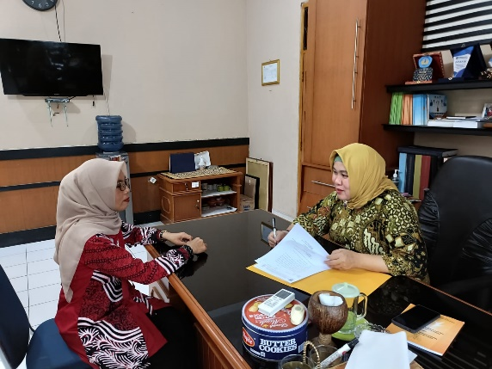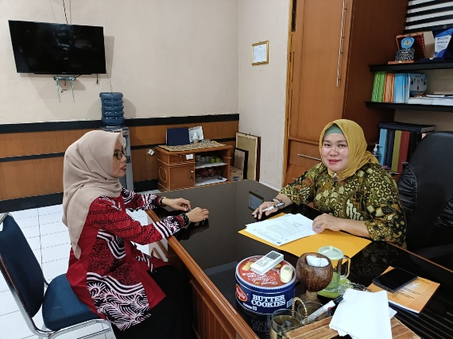
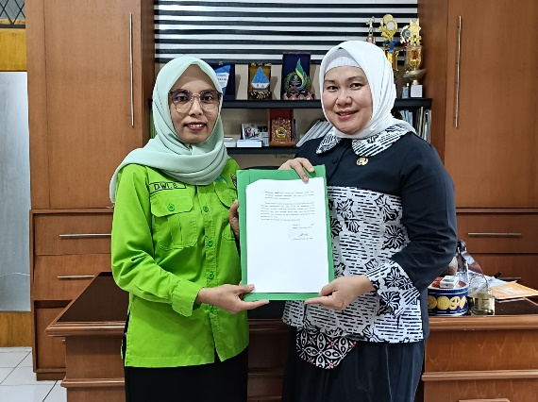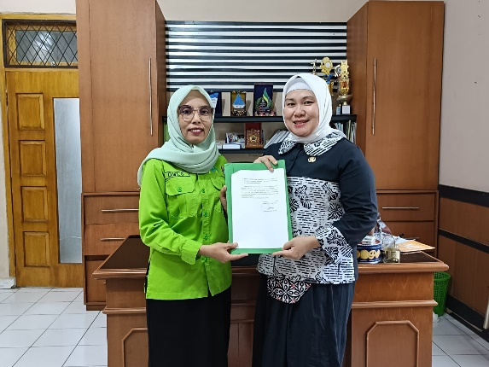

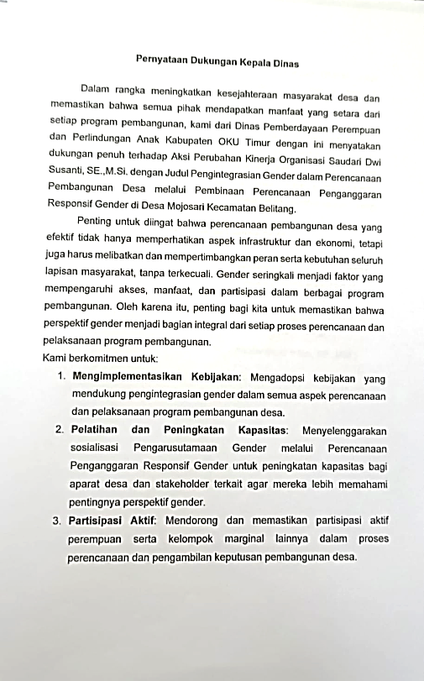

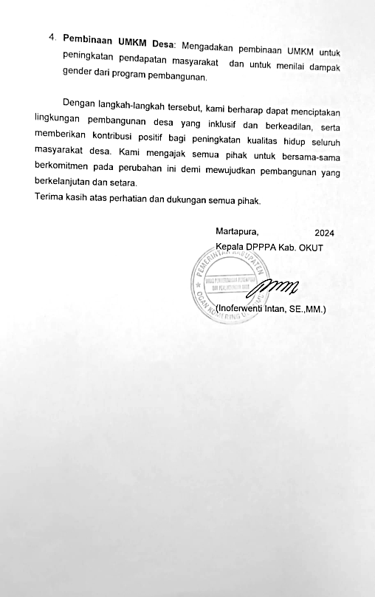
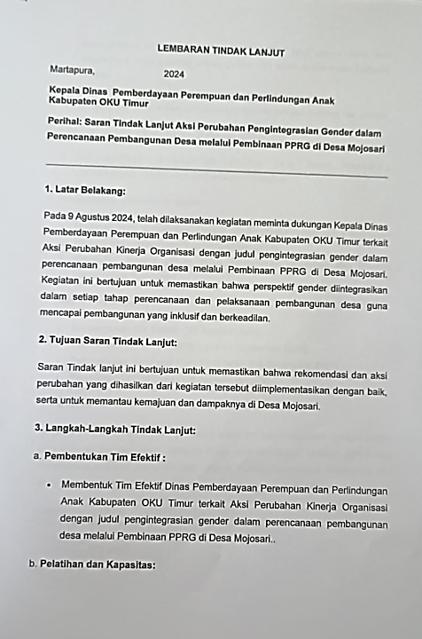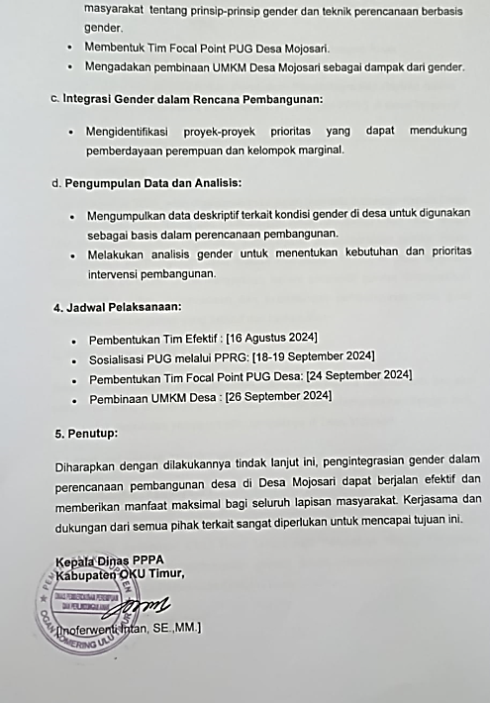

- Melaksanakan rapat koordinasi untuk mensosialisasikan dan persamaan persepsi dilingkungan DPPPA Kab. OKU Timur
- Tujuan
Tujuan melaksanakan rapat koordinasi di Dinas PPPA terkait Aksi Perubahan meliputi: Mengkoordinasikan langkah-langkah yang diperlukan untuk implementasi Aksi Perubahan secara efektif, Sosialisasi Aksi yaitu memastikan semua anggota memahami tujuan, sasaran, dan langkah-langkah Aksi Perubahan yang akan dilaksanakan, Menetapkan peran dan tanggung jawab masing-masing pihak dalam pelaksanaan Aksi Perubahan, Membangun sinergi antar bidang untuk mendukung pelaksanaan Aksi Perubahan dengan lebih baik.
- Waktu Pelasanaan
Tahapan kegiatan ini dilaksanakan pada tanggal 14 Agustus 2024.
- Eviden
- Undangan rapat
- Daftar Hadir
- Notulen Rapat Tim Efektif
- Foto Kegiatan
Gambar 3. 8 Kegiatan Melaksanakan Rapat Koordinasi
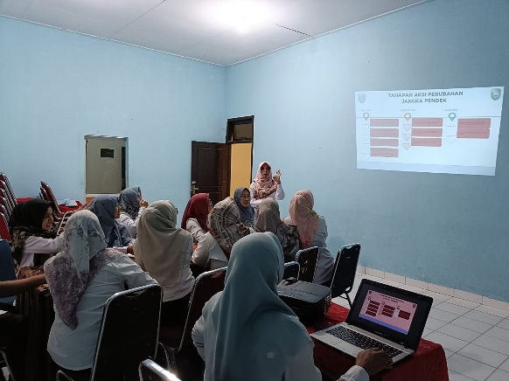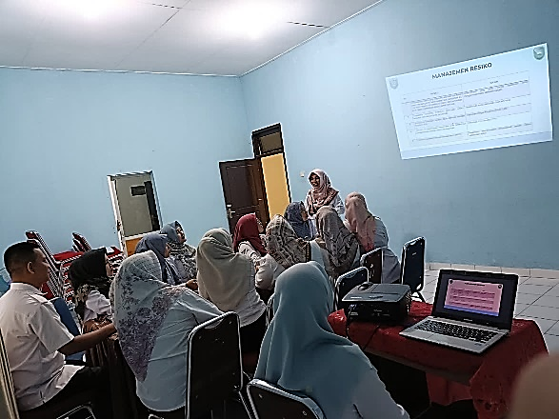
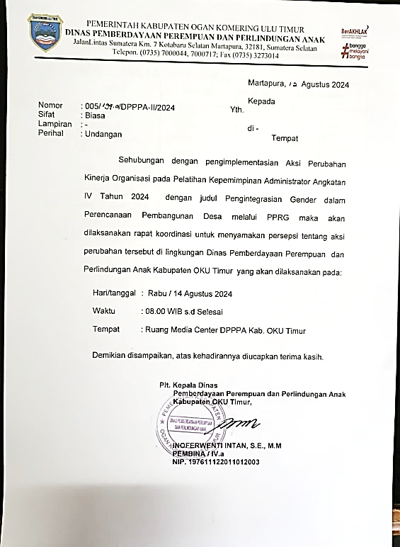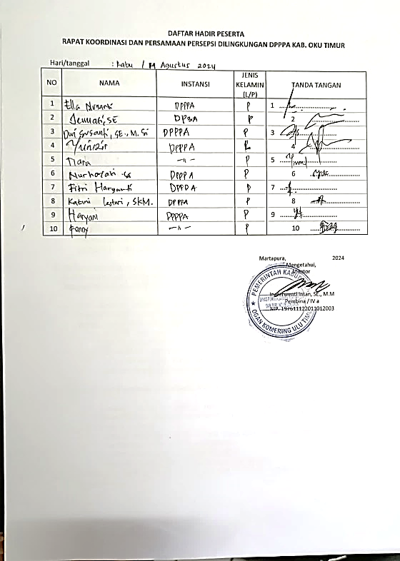
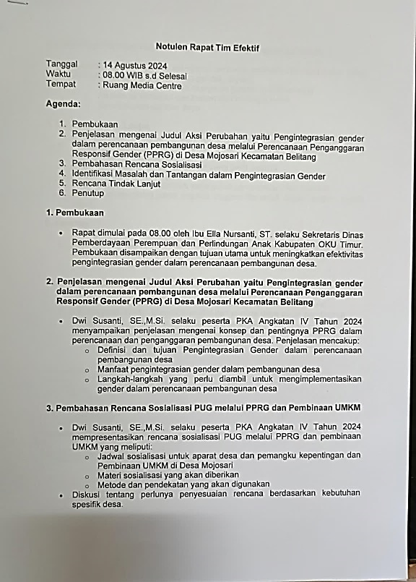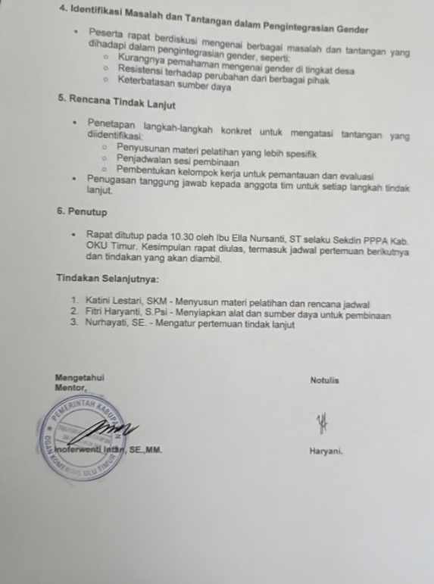

- Membentuk Tim Efektif Pengintegrasian Gender dalam Perencanaan Pembangunan Desa Malalui PPRG Desa
- Tujuan
Tujuan membentuk Tim Efektif aksi perubahan Pengintegrasian Gender dalam Perencanaan Pembangunan Desa melalui PPRG (Perencanaan Penganggaran Responsif Gender) Desa adalah Peningkatan Kesadaran Gender: Meningkatkan pemahaman dan kesadaran semua anggota tim mengenai pentingnya perspektif gender dalam perencanaan dan penganggaran, Membangun sinergi dan kerjasama antara bidang, Mengembangkan rencana aksi yang responsif terhadap kebutuhan dan aspirasi perempuan dan laki-laki, Mendorong partisipasi aktif personil yang masuk di Tim Efektif dan Menciptakan dasar yang kuat untuk keberlanjutan pengintegrasian gender dalam pembangunan desa di masa depan..
- Waktu Pelaksanaan
Tanggal 15 Agustus 2024.
- Eviden
- SK Kepala Dinas PPPA tentang Tim Efektif Aksi Perubahan
- Susunan Panitia Kegiatan
- Job Descriprition Tim Efektif Aksi Perubahan
- KAK Aksi Perubahan

Gambar 3. 7 Surat Keputusan Kadin PPPA Tentang Pembentukan Tim Efektif Aksi Perubahan
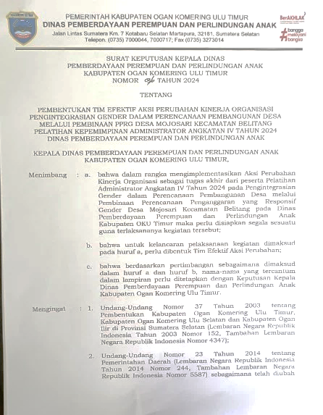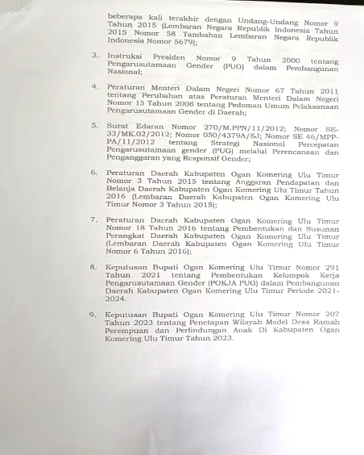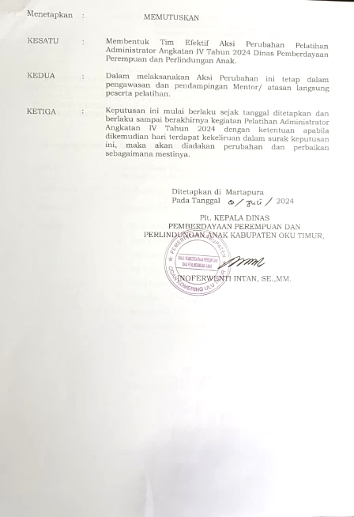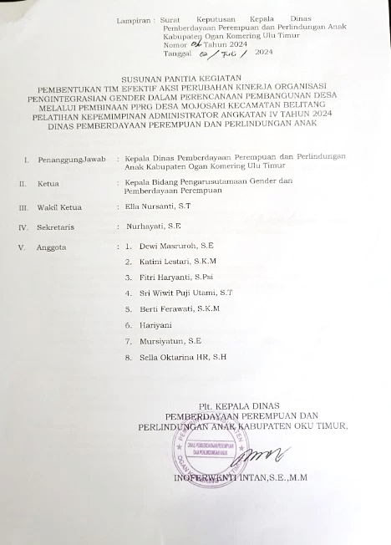
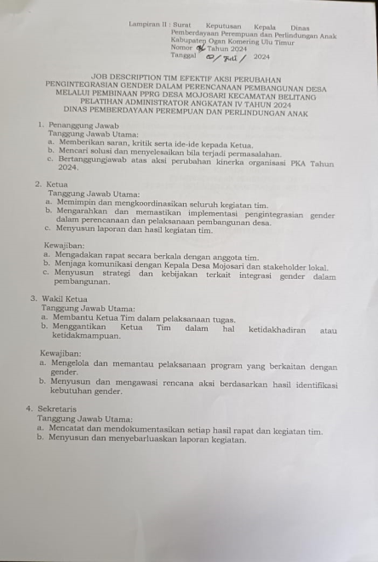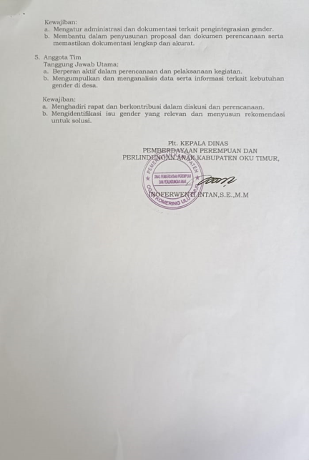

- Melaksanakan Rapat Koordinasi Dengan Desa Mojosari, Stakeholders Internal dan Eksternal Mengenai Aksi Perubahan
- Tujuan
Tujuan melaksanakan rapat koordinasi dengan Desa Mojosari, stakeholders internal, dan eksternal mengenai Aksi Perubahan adalah Menyampaikan informasi tentang Aksi Perubahan yang direncanakan, termasuk tujuan dan manfaatnya bagi masyarakat, Membangun kemitraan antara berbagai pihak untuk mendukung pelaksanaan Aksi Perubahan secara efektif, Menetapkan peran dan tanggung jawab masing-masing stakeholder dalam implementasi aksi, Diskusi untuk mengidentifikasi tantangan yang mungkin dihadapi dan mencari solusi secara kolaboratif, dan Memperkuat saluran komunikasi antara desa dan stakeholders untuk mendukung transparansi dan partisipasi.
- Waktu Pelaksanaan
Pelaksanaan rapat koordinasi dengan Desa Mojosari, stakeholders internal, dan eksternal pada tanggal 21 Agustus 2024
- Eviden
- Undangan Rapat
- Daftar Hadir Rapat
- Notulen Rapat
- Foto Kegiatan

Gambar 3. 10 Kegiatan Melaksanakan Rapat Koordinasi dengan Pihak
Internal dan Eksternal
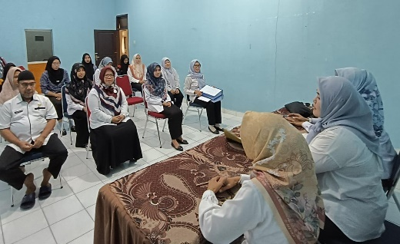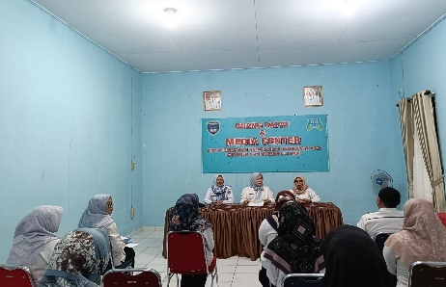
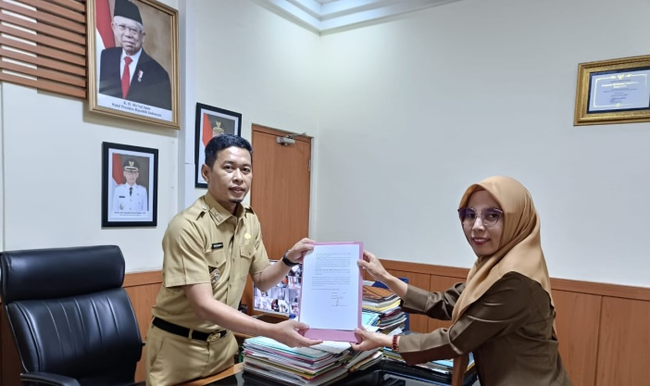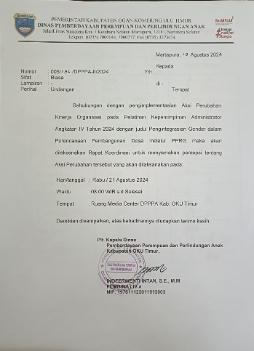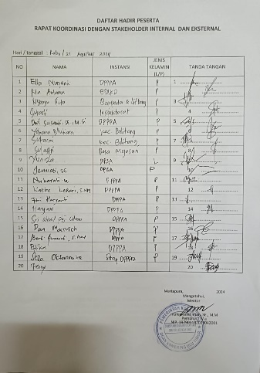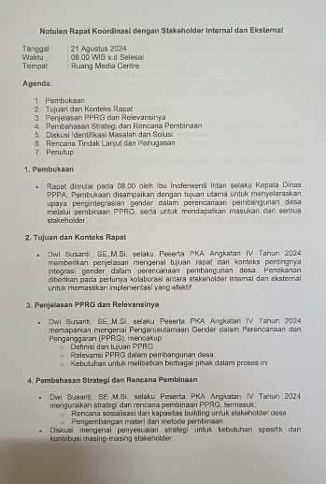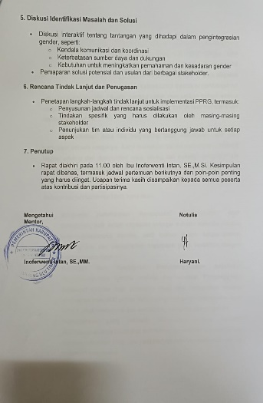
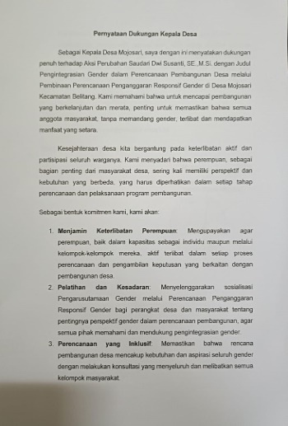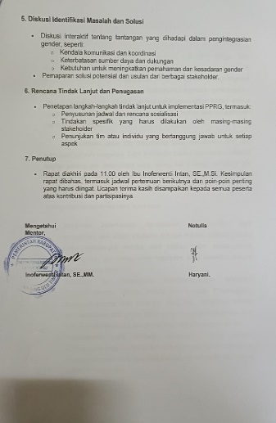
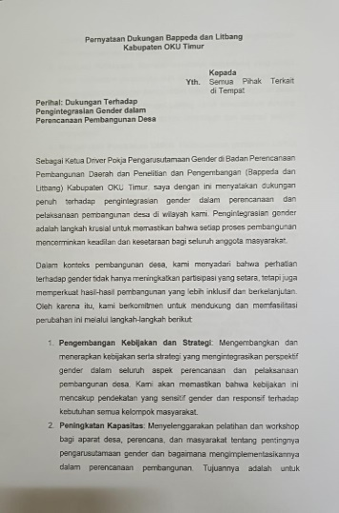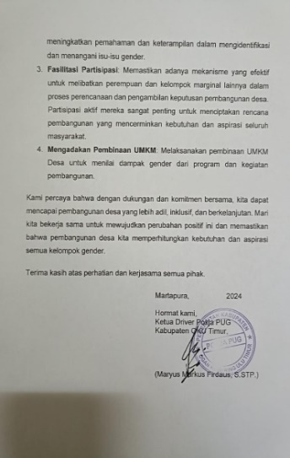
- Melaksanakan Rapat Persiapan Sosialisasi Pengintegrasian Gender Dalam Perencanaan Pembangunan Desa
- Tujuan
Tujuan melaksanakan rapat persiapan sosialisasi Pengintegrasian Gender dalam Perencanaan Pembangunan Desa adalah untuk Menyusun strategi dan langkah-langkah konkret untuk sosialisasi, termasuk jadwal dan materi yang akan disampaikan, Menentukan siapa saja yang akan menjadi target sosialisasi, termasuk masyarakat, pemangku kepentingan, dan aparat desa, Membuat materi sosialisasi yang informatif dan mudah dipahami, mengedepankan pentingnya perspektif gender dalam pembangunan, Mengatur pembagian tugas di antara anggota tim yang terlibat dalam sosialisasi untuk memastikan pelaksanaan yang efektif, Meningkatkan Kesadaran bahwa sosialisasi dapat meningkatkan kesadaran akan pentingnya pengintegrasian gender dalam perencanaan dan penganggaran.
- Waktu Pelaksanaan
Tahapan kegiatan ini dilaksanakan pada tanggal 28 Agustus 2024.
- Eviden
- Undangan rapat persiapan sosialisasi
- Daftar hadir rapat persiapan sosialisasi
- Notulen rapat persiapan sosialisasi
- Draf Modul sosialisasi
- Foto kegiatan

Gambar 3. 11 Kegiatan Melaksanakan Rapat Persiapan Sosialisasi Pengintegrasian Gender Dalam Perencanaan Pembangunan Desa 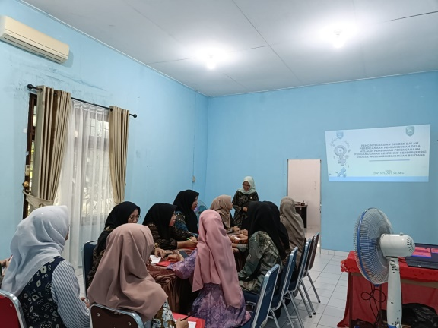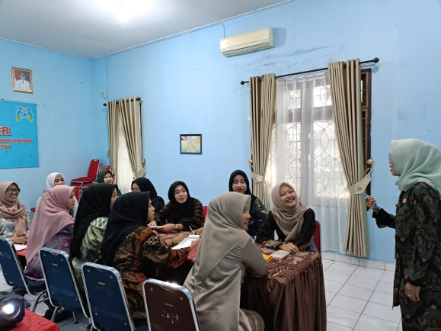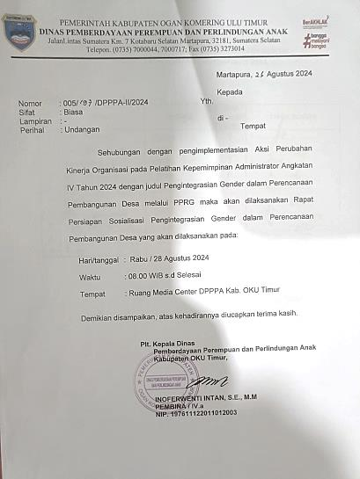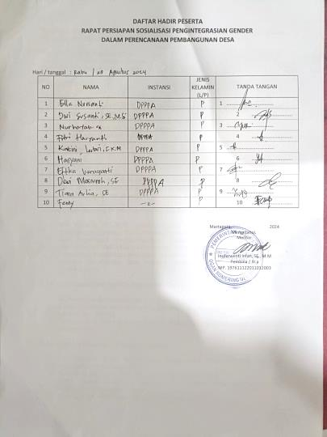
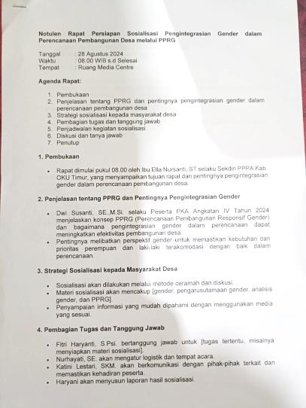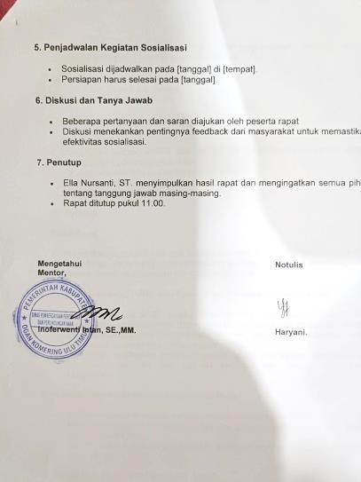
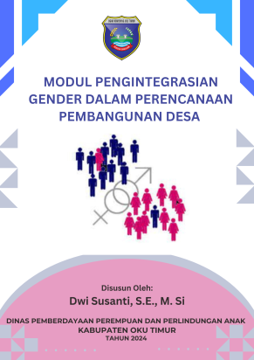

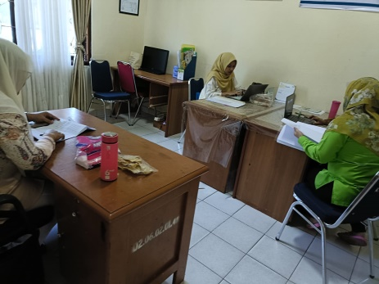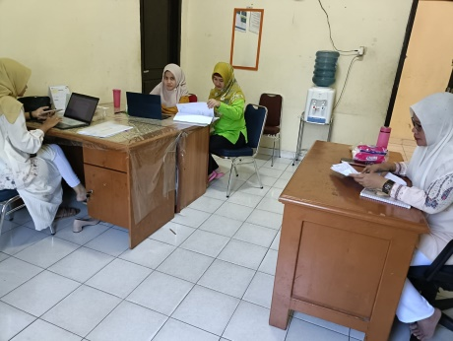
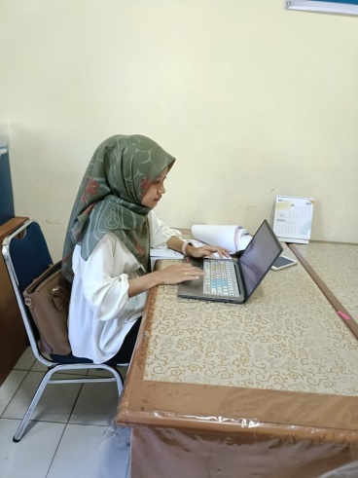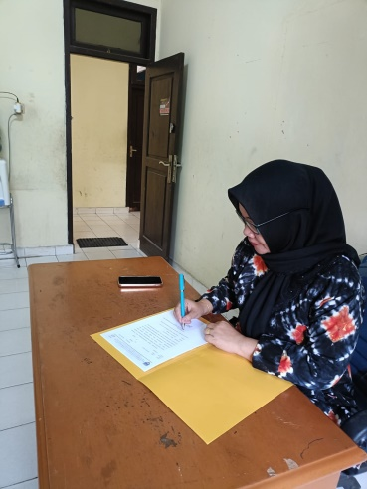
- Melaksanakan Sosialisasi Pengintegrasian Gender dalam Perencanaan Pembangunan Desa di Desa Mojosari
- Tujuan
Tujuan melaksanakan sosialisasi Pengintegrasian Gender dalam Perencanaan Pembangunan Desa di Desa Mojosari adalah Meningkatkan Kesadaran masyarakat tentang pentingnya perspektif gender dalam perencanaan pembangunan, Mendorong Partisipasi yaitu Mengajak semua pihak, terutama perempuan, untuk aktif terlibat dalam proses perencanaan dan pengambilan keputusan, Menyampaikan informasi mengenai kebijakan dan regulasi yang mendukung pengintegrasian gender dalam pembangunan desa, Mengumpulkan informasi mengenai kebutuhan dan aspirasi masyarakat terkait pembangunan yang responsif gender dan Membangun komitmen dari pemangku kepentingan untuk menerapkan prinsip-prinsip gender dalam setiap program pembangunan.
- Waktu Pelaksanaan
Pelaksanaan kegiatan sosialisasi pada tanggal 17-18 September 2024
- Eviden
- Undangan sosialisasi
- Daftar hadir sosialisasi
- Laporan kegiatan sosialisasi
- Foto kegiatan

Gambar 3.12 Kegiatan Sosialisasi Pengintegrasian Gender dalam Perencanaan Pembangunan Desa di Desa Mojosari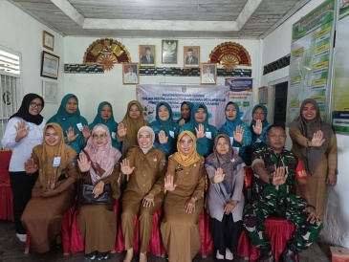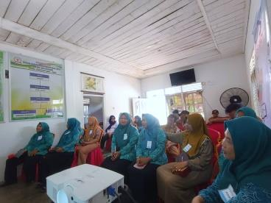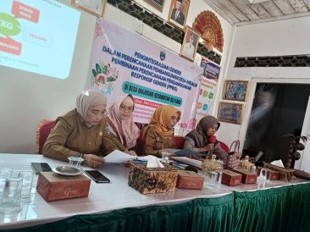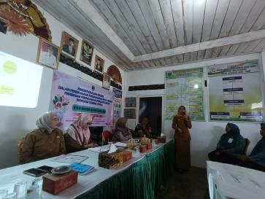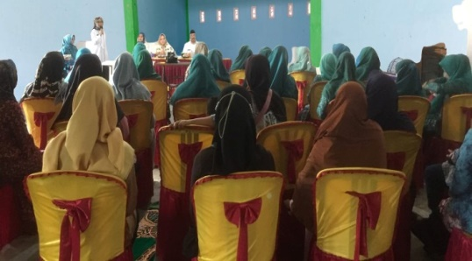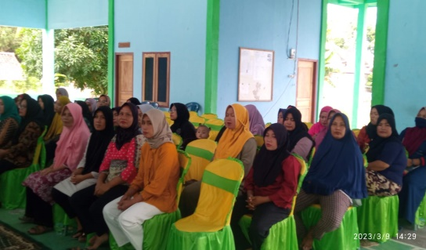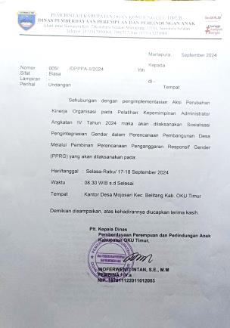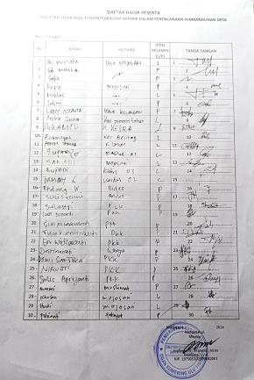
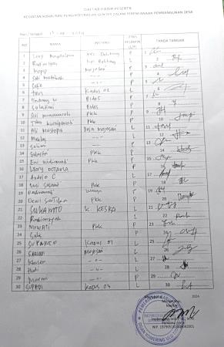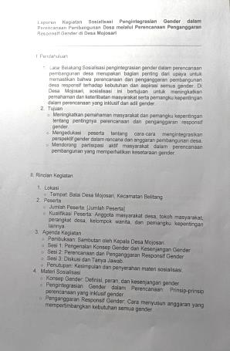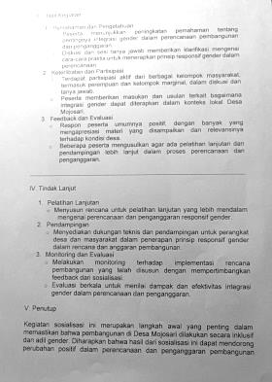
- Melaksanakan Rapat Pembentukan Focal Point PUG Desa Mojosari Kecamatan Belitang
- Tujuan
Tujuan melaksanakan rapat pembentukan Focal Point PUG di Desa Mojosari, Kecamatan Belitang adalah untuk menunjuk individu akan bertanggung jawab sebagai penghubung dalam pengintegrasian gender di desa, Menjelaskan peran dan tanggung jawab Focal Point dalam memfasilitasi isu-isu gender di tingkat desa, Membangun pemahaman tentang pentingnya PUG bagi pembangunan yang inklusif dan berkeadilan gender, mengatur rencana aksi dan strategi implementasi untuk program-program yang berorientasi gender di desa dan Mendorong kerjasama antara Focal Point dan pemangku kepentingan lain untuk meningkatkan efektivitas pengintegrasian gender.
- Waktu pelaksanaan
Pelaksanaan rapat pembentukan focal point PUG pada tanggal 26 September 2024
- Eviden.
- Undangan rapat pembentukan Focal Point PUG
- Daftar hadir rapat pembentukan Focal Point PUG
- Notulen rapat pembentukan Focal Point PUG
- Foto Kegiatan

Gambar 3. 14 Kegiatan Rapat Pembentukan Focal Point PUG Desa Mojosari 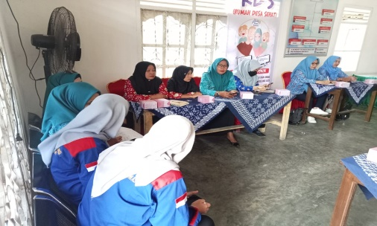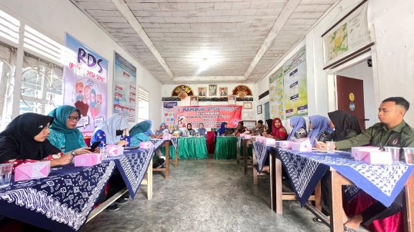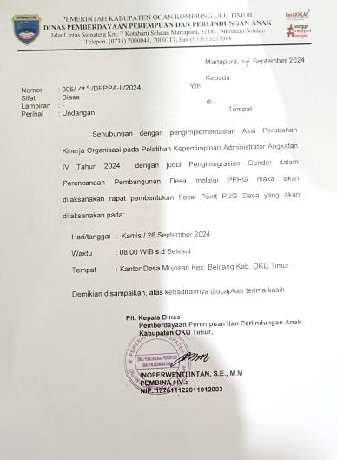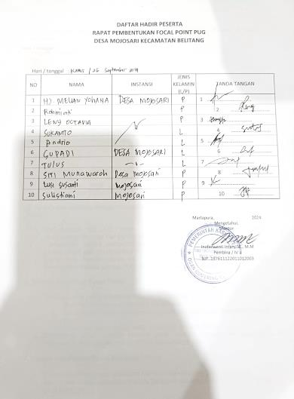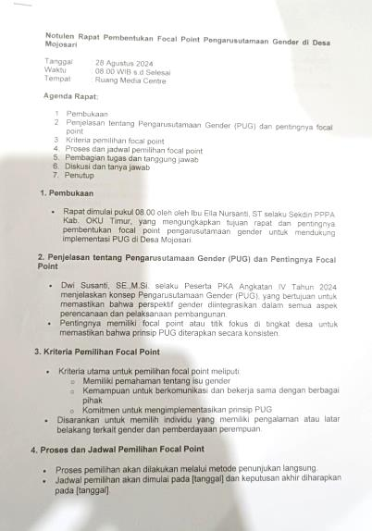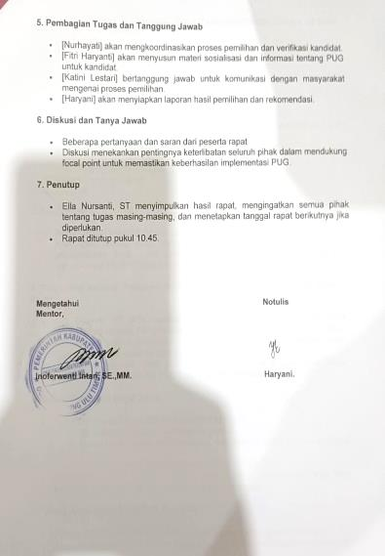

- Melaksanakan Penyusunan SK Focal Point PUG Desa Mojosari Kecamatan Belitang
- Tujuan
Tujuan melaksanakan penyusunan SK (Surat Keputusan) Focal Point PUG Desa Mojosari, Kecamatan Belitang adalah untuk Memberikan dasar hukum dan legitimasi bagi individu yang ditunjuk sebagai Focal Point untuk menjalankan tugasnya, Menetapkan secara jelas peran, tanggung jawab, dan wewenang Focal Point dalam pengintegrasian gender di desa, Membangun komitmen bersama di antara pemangku kepentingan untuk mendukung pelaksanaan tugas Focal Point, Menyediakan panduan dan acuan bagi Focal Point dalam menjalankan program dan kegiatan yang berkaitan dengan gender, dan memudahkan proses monitoring dan evaluasi terhadap kinerja Focal Point dalam mencapai tujuan PUG.
- Waktu pelaksanaan
Pelaksanaan penyusunan SK Focal Point Desa pada tanggal 27 September 2024
- Eviden
- SK Kades Mojosari tentang Pembentukan Focal Point Desa Mojosari
Gambar 3. 13 Kegiatan Penyusunan SK Focal Point PUG Desa Mojosari Kecamatan Belitang
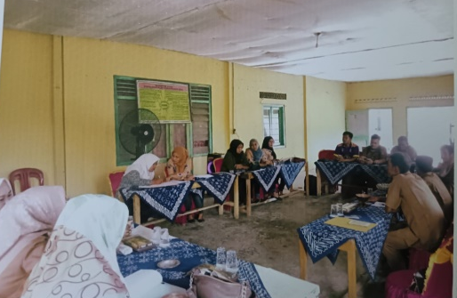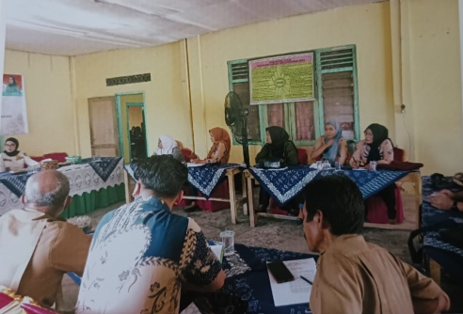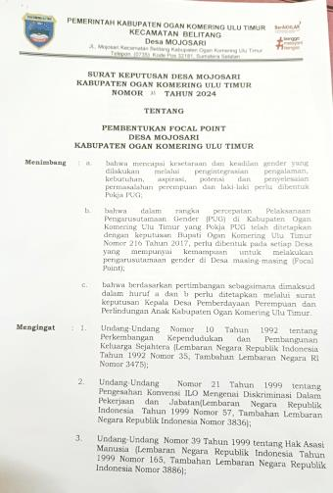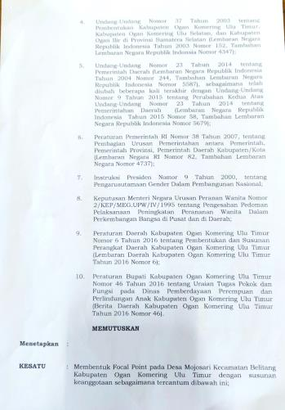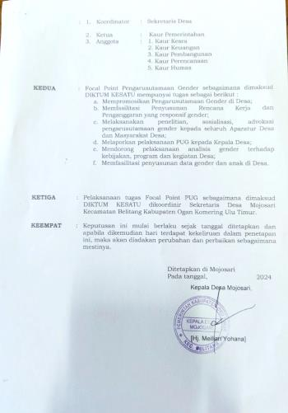

- Melaksanakan Pembinaan UMKM di Desa Mojosari
- Tujuan
Tujuan melaksanakan pembinaan UMKM di Desa Mojosari adalah untuk Meningkatkan pengetahuan dan keterampilan pelaku UMKM dalam manajemen usaha, pemasaran, dan inovasi produk, Membantu pelaku UMKM dalam mengakses sumber pendanaan, baik dari pemerintah maupun lembaga keuangan, Mendorong pengembangan strategi pemasaran yang efektif untuk meningkatkan daya saing produk, Memberdayakan masyarakat desa untuk mandiri secara ekonomi melalui pengembangan usaha yang berkelanjutan, : Membangun jaringan antara pelaku UMKM dengan stakeholders lain, Menciptakan dasar yang kuat untuk keberlanjutan usaha UMKM agar dapat bertahan dan berkembang di masa depan.
- Waktu pelaksanaan
Pelaksanaan pembinaan UMKM pada tanggal 01 Oktober 2024
- Eviden
- Undangan pembinaan
- Daftar hadir pembinaan
- Laporan kegiatan pembinaan
- Materi pembinaan
- Foto kegiatan
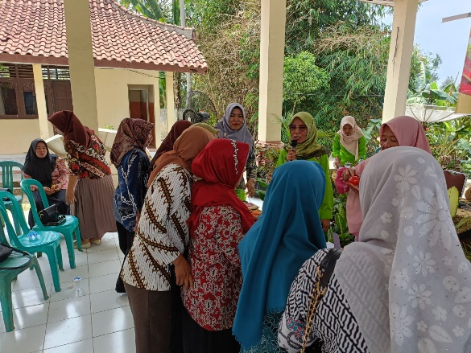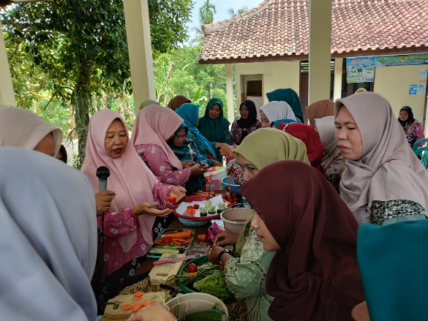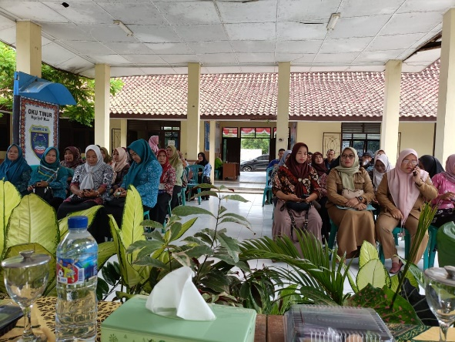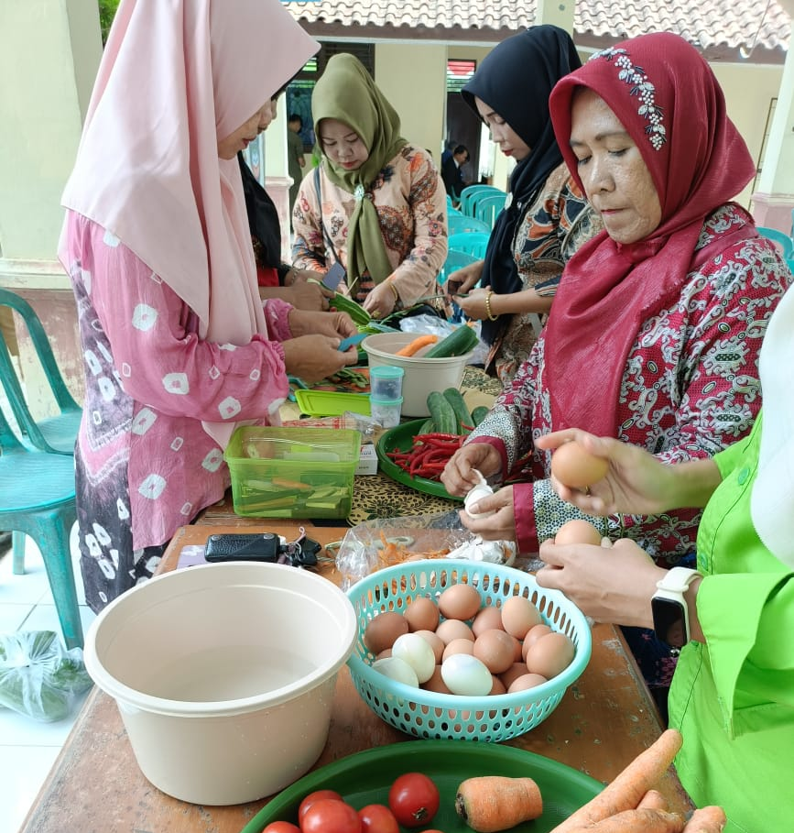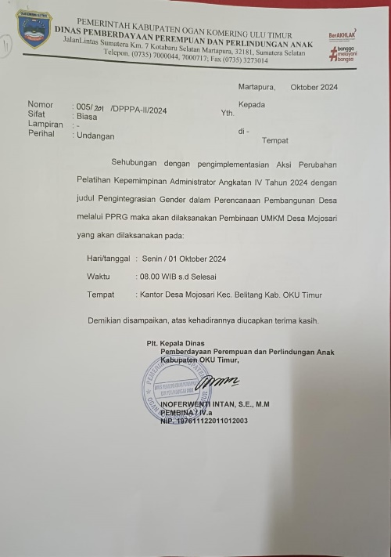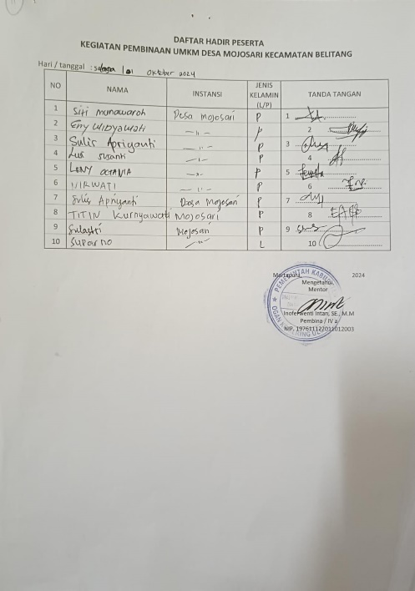

- Manfaat Aksi Perubahan
Pengintegrasian gender dalam perencanaan pembangunan desa melalui Perencanaan dan Penganggaran Responsif Gender (PPRG) di Desa Mojosari, Kecamatan Belitang, memiliki sejumlah manfaat penting, antara lain:
- Keadilan Gender: PPRG memastikan bahwa kebutuhan dan aspirasi perempuan dan laki-laki diakomodasi dalam perencanaan, sehingga menciptakan keadilan dalam akses terhadap sumber daya dan layanan.
- Pemberdayaan Perempuan: Dengan melibatkan perempuan dalam proses perencanaan dan penganggaran, PPRG memberdayakan mereka untuk berpartisipasi aktif dalam pengambilan keputusan, yang pada gilirannya meningkatkan posisi dan peran perempuan dalam masyarakat.
- Peningkatan Kualitas Layanan: PPRG memungkinkan identifikasi kebutuhan spesifik gender, sehingga layanan publik, seperti kesehatan, pendidikan, dan infrastruktur, lebih responsif dan sesuai dengan kebutuhan masyarakat.
- Pengurangan Kemiskinan: Dengan mengintegrasikan perspektif gender, program-program pembangunan dapat lebih efektif dalam mengurangi kemiskinan, karena memperhatikan akses yang setara bagi semua gender terhadap peluang ekonomi.
- Partisipasi Masyarakat: PPRG mendorong partisipasi masyarakat secara luas, menciptakan ruang dialog antara pemerintah dan warga, sehingga perencanaan pembangunan lebih transparan dan akuntabel.
- Sustainable Development: Pembangunan yang responsif gender berkontribusi pada pencapaian tujuan pembangunan berkelanjutan (SDGs), terutama yang berkaitan dengan kesetaraan gender dan pengentasan kemiskinan.
- Meningkatkan Kualitas Data: Dengan memperhatikan gender dalam pengumpulan data, analisis, dan evaluasi, PPRG menghasilkan informasi yang lebih lengkap dan relevan untuk pengambilan keputusan yang tepat.
- Penguatan Kapasitas: Melalui pelatihan dan sosialisasi, PPRG meningkatkan kapasitas pemangku kepentingan di tingkat desa dalam memahami isu-isu gender dan pentingnya perencanaan yang inklusif
- Implementasi Pengembangan Kompetensi Dalam Aksi Perubahan

Implementasi pengembangan kompetensi dalam aksi perubahan pengintegrasian gender melalui Perencanaan dan Penganggaran Responsif Gender (PPRG) di Desa Mojosari, Kecamatan Belitang, dapat dilakukan melalui beberapa langkah strategis:
- Pelatihan: Mengadakan pelatihan bagi pemangku kepentingan di tingkat desa, termasuk aparat desa, tokoh masyarakat, dan perwakilan perempuan, mengenai konsep gender, PPRG, dan pentingnya integrasi gender dalam perencanaan dan penganggaran.
- Pemetaan Kebutuhan: Melakukan pemetaan kebutuhan gender untuk mengidentifikasi isu-isu spesifik yang dihadapi oleh perempuan dan laki-laki di desa. Ini melibatkan pengumpulan data kualitatif dan kuantitatif untuk memastikan bahwa semua suara terdengar.
- Penyusunan Rencana Aksi: Mengembangkan rencana aksi yang jelas dan terukur berdasarkan hasil pemetaan kebutuhan. Rencana ini harus mencakup tujuan, sasaran, kegiatan, dan indikator keberhasilan yang relevan dengan kebutuhan gender.
- Fasilitasi Dialog Masyarakat: Mendorong dialog antar masyarakat untuk membahas isu-isu gender dan bagaimana perencanaan pembangunan dapat lebih responsif. Ini juga menciptakan kesadaran dan dukungan di kalangan warga.
- Pengembangan Kebijakan Lokal: Memastikan bahwa kebijakan desa mencerminkan prinsip-prinsip PPRG, dengan memasukkan elemen gender dalam dokumen perencanaan pembangunan dan penganggaran desa.
- Monitoring dan Evaluasi: Menetapkan mekanisme untuk memantau dan mengevaluasi pelaksanaan PPRG secara berkala. Ini termasuk penilaian terhadap pencapaian indikator dan umpan balik dari masyarakat untuk perbaikan berkelanjutan.
- Penguatan Jaringan: Membangun jaringan kerja antara desa dan lembaga/organisasi yang peduli pada isu gender untuk berbagi pengetahuan, pengalaman, dan sumber daya.
- Kampanye Kesadaran: Mengadakan kampanye untuk meningkatkan kesadaran masyarakat tentang pentingnya kesetaraan gender dan peran perempuan dalam pembangunan desa, melalui media lokal dan kegiatan komunitas.
- Pemberian Dukungan Sumber Daya: Memastikan bahwa ada dukungan sumber daya, baik berupa dana, alat, maupun akses informasi, untuk mendukung implementasi PPRG di tingkat desa

BAB IV
KETERKAITAN DENGAN MATA PELATIHAN PILIHAN

FORMULIR PERSETUJUAN COACH
Nama Peserta : Dwi Susanti, S.E.,M.Si
NDH : 21
Instansi : Dinas Pemberdayaan Perempuan dan Perlindungan Anak
Kabupaten OKU Timur
Tabel 4.14 Formulir Persetujuan Coach
No. | Judul Aksi Perubahan | Mata Pelatihan | Jalur Pembelajaran | Hubungan dengan Proyek/Aksi Perubahan | Bukti | Sumber Pembelajaran
1 | Pengintegrasian gender dalam Perencanaan Pembangunan melalui Perencanaan Penganggaran Responsif Gender di Desa Mojosari Kecamatan Belitang | Hak Asasi Manusia  Manajemen Perubahan Sektor Publik  Standar kinerja | Daring dan luring  Daring dan Luring  Daring dan luring | Hak Asasi Manusia (HAM) memiliki hubungan erat dengan Pengintegrasian gender dalam Perencanaan Pembangunan melalui Perencanaan Penganggaran Respon. Prinsip dasar HAM menekankan kesetaraan dan keadilan bagi semua individu, termasuk dalam konteks gender. Dengan mengintegrasikan gender dalam perencanaan pembangunan, desa dapat memastikan bahwa semua kelompok, terutama perempuan dan kelompok marginal, mendapatkan hak yang sama dalam mengakses sumber daya dan kesempatan.  memberikan pemahaman tentang teori dan praktik manajemen perubahan, yang penting untuk mengelola transisi menuju perencanaan yang responsif gender, berkomunikasi dan berkolaborasi dengan berbagai pemangku kepentingan, membantu memastikan bahwa suara perempuan dan laki-laki terwakili dalam proses perencanaan, dan membekali peserta dengan strategi untuk mengimplementasikan perubahan, termasuk bagaimana mengintegrasikan perspektif gender dalam kebijakan dan anggaran  meningkatkan kapasitas aparatur desa dalam memahami dan menerapkan standar kinerja, yang penting untuk keberhasilan implementasi PPRG, Mengajarkan pentingnya pengumpulan dan analisis data gender, yang menjadi dasar dalam perencanaan pembangunan yang lebih inklusif dan Membekali peserta dengan keterampilan untuk mengajak masyarakat, terutama perempuan, berpartisipasi dalam perencanaan dan evaluasi pembangunan. | PPRG mendorong partisipasi aktif dari semua gender dalam proses perencanaan. HAM membantu membekali dengan keterampilan dan pengetahuan untuk menyuarakan hak-hak mereka, sehingga mendorong keterlibatan yang lebih besar dalam pengambilan keputusan  Peningkatan Pemahaman Gender, mendorong peserta untuk melibatkan berbagai pemangku kepentingan, termasuk kelompok perempuan, dalam proses perencanaan. Hal ini tercatat dalam daftar hadir rapat dan dokumentasi kegiatan sosialisasi  Peningkatan partisipasi perempuan dalam forum perencanaan dan evaluasi pembangunan, yang diukur melalui survei atau laporan kegiatan desa | Modul Wawasan Kebangsaan kepemimpinan Pancasila dan integritas  Modul Manajemen Sektor Publik  Modul Standar Kinerja Layanan
Keterkaitan mata pelatihan Hak Asasi Manusia (HAM) dengan aksi perubahan pengintegrasian gender dalam perencanaan pembangunan desa melalui perencanaan penganggaran responsif gender (PPRG) di Desa Mojosari sangat signifikan. Berikut adalah beberapa poin penting yang menggaris bawahi hubungan tersebut:
- Kesetaraan dan Keadilan: Prinsip dasar HAM menekankan kesetaraan dan keadilan bagi semua individu, termasuk dalam konteks gender. Dengan mengintegrasikan gender dalam perencanaan pembangunan, desa dapat memastikan bahwa semua kelompok, terutama perempuan dan kelompok marginal, mendapatkan hak yang sama dalam mengakses sumber daya dan kesempatan.
- Partisipasi dan Suara: HAM mendukung hak untuk berpartisipasi dalam pengambilan keputusan. PPRG memberikan ruang bagi perempuan dan kelompok lainnya untuk terlibat aktif dalam proses perencanaan dan penganggaran, sehingga mereka dapat menyuarakan kebutuhan dan aspirasi mereka.
- Pemberdayaan Perempuan: Pengintegrasian gender dalam pembangunan mendukung pemberdayaan perempuan, yang merupakan salah satu aspek penting dari HAM. Dengan memastikan perempuan memiliki akses yang sama dalam pendidikan, kesehatan, dan ekonomi, PPRG berkontribusi pada penguatan posisi perempuan dalam masyarakat.
- Kebijakan Berbasis Bukti: PPRG memerlukan pengumpulan data yang mendalam tentang kebutuhan gender, yang sejalan dengan prinsip HAM untuk pengambilan keputusan berbasis bukti. Ini membantu memastikan bahwa kebijakan yang diambil dapat merespons kebutuhan masyarakat secara adil.
- Penghapusan Diskriminasi: Mengintegrasikan gender dalam perencanaan pembangunan berkontribusi pada penghapusan semua bentuk diskriminasi, sesuai dengan berbagai instrumen HAM internasional. Hal ini membantu menciptakan lingkungan yang lebih inklusif dan adil.
- Akuntabilitas dan Transparansi: PPRG mendorong akuntabilitas dalam penggunaan anggaran dan pelaksanaan program. Hal ini sejalan dengan prinsip HAM yang menuntut transparansi dan pertanggungjawaban dari pemerintah kepada masyarakat.
- Pemenuhan Hak Ekonomi dan Sosial: Dengan fokus pada penganggaran yang responsif gender, pemerintah desa dapat lebih baik memenuhi hak-hak ekonomi dan sosial, seperti akses ke layanan kesehatan, pendidikan, dan pekerjaan, yang merupakan bagian dari HAM.
Keterkaitan antara mata pelatihan Manajemen Perubahan Sektor Publik dengan aksi perubahan pengintegrasian gender dalam perencanaan pembangunan desa melalui PPRG di Desa Mojosari dapat dilihat dalam beberapa aspek:
- Pemahaman Teori Perubahan: Pelatihan ini memberikan pemahaman tentang teori dan praktik manajemen perubahan, yang penting untuk mengelola transisi menuju perencanaan yang responsif gender.
- Keterampilan Pengelolaan Stakeholder: Peserta dilatih untuk berkomunikasi dan berkolaborasi dengan berbagai pemangku kepentingan, membantu memastikan bahwa suara perempuan dan laki-laki terwakili dalam proses perencanaan.
- Strategi Implementasi: Pelatihan ini membekali peserta dengan strategi untuk mengimplementasikan perubahan, termasuk bagaimana mengintegrasikan perspektif gender dalam kebijakan dan anggaran.
- Monitoring dan Evaluasi: Keterampilan dalam merancang sistem monitoring dan evaluasi yang efektif memungkinkan identifikasi dampak dari kebijakan yang diambil, serta penyesuaian yang diperlukan.
- Peningkatan Kapasitas: Membangun kapasitas aparatur desa dan pemangku kepentingan untuk memahami dan menerapkan PPRG, sehingga pembangunan desa lebih inklusif dan adil.
Dengan demikian, mata pelatihan ini menjadi penting dalam mendukung aksi perubahan yang bertujuan untuk mengintegrasikan gender dalam perencanaan pembangunan di Desa Mojosari
Bukti keterkaitan antara mata pelatihan Manajemen Perubahan Sektor Publik dengan aksi perubahan pengintegrasian gender dalam perencanaan pembangunan desa melalui PPRG di Desa Mojosari dapat dijelaskan melalui beberapa poin berikut:
- Peningkatan Pemahaman Gender: Setelah mengikuti sosialisasi, peserta menunjukkan peningkatan pemahaman tentang konsep gender dan pentingnya perspektif gender dalam perencanaan pembangunan. Ini tercermin dalam diskusi kelompok dan umpan balik peserta.
- Rencana Aksi: Peserta menyusun rencana aksi yang mencakup langkah-langkah konkret untuk mengintegrasikan gender dalam program pembangunan. Rencana ini menjadi acuan bagi pelaksanaan PPRG di desa.
- Keterlibatan Stakeholder: sosialisasi mendorong peserta untuk melibatkan berbagai pemangku kepentingan, termasuk kelompok perempuan, dalam proses perencanaan. Hal ini tercatat dalam daftar hadir rapat dan dokumentasi kegiatan sosialisasi.
- Feedback dan Evaluasi: Setelah sosialisasi, dilakukan evaluasi untuk mengukur dampak sosialisasi terhadap implementasi PPRG. Hasil evaluasi menunjukkan adanya perubahan positif dalam cara pandang dan tindakan peserta terhadap isu-isu gender.
- Kegiatan Lanjutan: Terdapat kegiatan lanjutan yang diinisiasi oleh peserta sosialisasi seperti workshop atau forum diskusi tentang pengintegrasian gender, yang menunjukkan komitmen untuk menerapkan pembelajaran dalam konteks nyata.
Keterkaitan antara mata pelatihan Standar Kinerja dengan aksi perubahan pengintegrasian gender dalam perencanaan pembangunan desa melalui PPRG di Desa Mojosari dapat dilihat dalam beberapa aspek berikut:
- Penetapan Indikator Kinerja: sosialisasi ini memberikan peserta pemahaman tentang bagaimana merumuskan indikator kinerja yang responsif gender, yang esensial untuk PPRG.
- Evaluasi dan Akuntabilitas: Peserta dilatih untuk menerapkan standar kinerja dalam mengevaluasi program pembangunan, termasuk bagaimana mengevaluasi dampak kebijakan terhadap perempuan dan laki-laki.
- Pengembangan Kapasitas: Sosialisasi meningkatkan kapasitas aparatur desa dalam memahami dan menerapkan standar kinerja, yang penting untuk keberhasilan implementasi PPRG.
- Perencanaan Berbasis Data: Mengajarkan pentingnya pengumpulan dan analisis data gender, yang menjadi dasar dalam perencanaan pembangunan yang lebih inklusif.
- Peningkatan Partisipasi: Membekali peserta dengan keterampilan untuk mengajak masyarakat, terutama perempuan, berpartisipasi dalam perencanaan dan evaluasi pembangunan.
- Penguatan Kebijakan: Mendorong integrasi standar kinerja dalam kebijakan dan program desa, memastikan bahwa pengintegrasian gender menjadi bagian integral dari setiap aspek perencanaan.
Dengan keterkaitan ini, sosialisasi Standar Kinerja dapat membantu mewujudkan aksi perubahan yang lebih efektif dalam mengintegrasikan gender di Desa Mojosari. Bukti keterkaitan pelatihan Standar Kinerja dapat membantu mewujudkan aksi perubahan yang lebih efektif dalam mengintegrasikan gender di Desa Mojosari meliputi:
- Dokumen Rencana Aksi: Hasil dari sosialisasi dapat menghasilkan dokumen rencana aksi yang jelas, mencakup indikator kinerja berbasis gender untuk program-program pembangunan di desa.
- Indikator Kinerja: Penerapan indikator kinerja yang telah disusun dalam sosialisasi untuk mengevaluasi dampak kebijakan terhadap perempuan dan laki-laki di desa.
- Laporan Evaluasi: Laporan evaluasi program pembangunan yang menunjukkan perbedaan dampak antara laki-laki dan perempuan, sebagai hasil dari penerapan standar kinerja yang responsif gender.
- Keterlibatan Masyarakat: Peningkatan partisipasi perempuan dalam forum perencanaan dan evaluasi pembangunan, yang diukur melalui survei atau laporan kegiatan desa.
- Umpan Balik Peserta: Testimoni dari peserta sosialisasi yang menjelaskan bagaimana pemahaman mereka tentang pengintegrasian gender dalam perencanaan dan evaluasi program telah meningkat.
- Kegiatan Lanjutan: Inisiatif atau program tambahan yang dihasilkan setelah pelatihan, seperti workshop atau seminar tentang pengintegrasian gender dalam pembangunan desa.
- Pengembangan Kebijakan: Adanya perubahan atau penambahan kebijakan desa yang mencerminkan pengintegrasian gender, yang didorong oleh hasil pelatihan

Keterkaitan mata pelatihan pengawasan berbasis risiko dengan aksi perubahan pengintegrasian gender dalam perencanaan pembangunan desa melalui perencanaan penganggaran responsif gender (PPRG) di Desa Mojosari dapat dilihat dari beberapa aspek penting:
- Identifikasi Risiko Gender: Pengawasan berbasis risiko memungkinkan identifikasi risiko spesifik yang terkait dengan kesetaraan gender dalam perencanaan dan pelaksanaan program. Dengan memahami risiko ini, langkah-langkah mitigasi dapat dirancang untuk mencegah ketidakadilan gender.
- Prioritas Pengawasan: Dengan menggunakan pendekatan berbasis risiko, pemerintah desa dapat memprioritaskan area yang paling rentan terhadap ketidaksetaraan gender. Ini memastikan bahwa pengawasan dan alokasi sumber daya dilakukan dengan lebih efektif.
- Peningkatan Akuntabilitas: Pengawasan berbasis risiko meningkatkan akuntabilitas dalam penggunaan anggaran. Dengan fokus pada aspek gender, masyarakat dapat lebih mudah menuntut transparansi dan pertanggungjawaban dari pemerintah mengenai dampak program terhadap berbagai gender.
- Pengumpulan Data yang Relevan: Pendekatan ini mendorong pengumpulan data yang lebih spesifik tentang dampak program pada gender. Data ini penting untuk memahami kebutuhan dan tantangan yang dihadapi oleh perempuan dan kelompok marginal, serta untuk merumuskan kebijakan yang lebih responsif.
- Partisipasi Masyarakat: Pengawasan berbasis risiko juga dapat melibatkan masyarakat dalam proses pemantauan. Dengan melibatkan perempuan dan kelompok marginal, masyarakat dapat memberikan masukan berharga tentang bagaimana program memengaruhi mereka, serta mengidentifikasi potensi risiko.
- Evaluasi dan Penyesuaian: Melalui pengawasan berbasis risiko, evaluasi terhadap implementasi PPRG dapat dilakukan secara berkala. Jika ada indikator yang menunjukkan risiko tinggi terhadap ketidaksetaraan gender, langkah-langkah penyesuaian dapat segera diambil untuk memperbaiki situasi.
- Pembangunan Kapasitas: Pengawasan yang berfokus pada risiko gender juga dapat mencakup program pengembangan kapasitas bagi aparat desa dan masyarakat dalam mengidentifikasi dan menangani isu-isu gender dalam pembangunan.
Bukti pengawasan berbasis risiko dalam konteks pengintegrasian gender melalui Perencanaan Penganggaran Responsif Gender (PPRG) di desa dapat dijelaskan melalui beberapa bukti dan aksi perubahan sebagai berikut:
Pengawasan berbasis risiko memungkinkan pemerintah desa untuk mengidentifikasi dan menganalisis risiko yang berkaitan dengan ketidakadilan gender. Misalnya, dengan memetakan area yang memiliki tingkat partisipasi perempuan rendah, desa dapat merancang intervensi yang lebih tepat sasaran. Dalam pelaksanaan PPRG, pemerintah desa mulai mengembangkan indikator khusus untuk mengukur dampak kebijakan dan program terhadap gender. Indikator ini digunakan dalam pengawasan untuk memastikan bahwa alokasi anggaran mencerminkan kebutuhan gender yang berbeda. Melalui pengawasan berbasis risiko, desa dapat mengevaluasi dampak program-program yang diusulkan, seperti pelatihan keterampilan untuk perempuan atau akses layanan kesehatan. Ini membantu dalam menilai apakah intervensi tersebut benar-benar memenuhi kebutuhan kedua gender. Pengawasan berbasis risiko juga melibatkan partisipasi masyarakat, termasuk kelompok perempuan, dalam proses evaluasi. Ini memastikan bahwa suara dan kebutuhan mereka terwakili, serta memperkuat akuntabilitas pemerintah desa.
Keterkaitan mata pilihan manajemen pemerintah dengan aksi perubahan pengintegrasian gender dalam perencanaan pembangunan desa melalui perencanaan penganggaran responsif gender (PPRG) di Desa Mojosari sangat erat, mencakup beberapa aspek penting yaitu :
- Kepemimpinan dan Komitmen: Manajemen pemerintah desa yang kuat dan berkomitmen terhadap kesetaraan gender dapat mendorong penerapan PPRG. Pemimpin yang menyadari pentingnya isu gender akan lebih mungkin untuk mengalokasikan sumber daya dan memberikan dukungan kepada inisiatif ini.
- Kebijakan dan Regulasi: Pemerintah desa memiliki peran penting dalam merumuskan kebijakan yang mendukung pengintegrasian gender. Dengan menetapkan regulasi yang jelas, pemerintah dapat memastikan bahwa semua program pembangunan mempertimbangkan perspektif gender.
- Penganggaran dan Alokasi Sumber Daya: Manajemen pemerintah berfungsi untuk merencanakan dan mengalokasikan anggaran secara efektif. Dengan mengimplementasikan PPRG, pemerintah dapat mengarahkan sumber daya ke program yang bermanfaat bagi perempuan dan kelompok marginal, sehingga mempromosikan keadilan sosial.
- Partisipasi Masyarakat: Manajemen yang baik menciptakan saluran untuk partisipasi masyarakat, termasuk perempuan, dalam proses perencanaan dan penganggaran. Hal ini memastikan bahwa kebutuhan dan aspirasi semua kelompok terwakili dalam pengambilan keputusan.
- Monitoring dan Evaluasi: Pemerintah memiliki tanggung jawab untuk melakukan monitoring dan evaluasi terhadap program-program yang diimplementasikan. Dengan sistem evaluasi yang berfokus pada gender, pemerintah dapat menilai dampak dan efektivitas dari aksi perubahan yang dilakukan.
- Pendidikan dan Kesadaran: Manajemen pemerintah dapat memfasilitasi program edukasi untuk meningkatkan kesadaran tentang isu gender di kalangan masyarakat dan aparat desa, sehingga mendorong dukungan yang lebih luas terhadap inisiatif PPRG.
- Kolaborasi dan Kemitraan: Pemerintah desa dapat menjalin kemitraan dengan organisasi non-pemerintah dan komunitas untuk memperkuat inisiatif gender. Kolaborasi ini dapat membantu memperluas jangkauan dan dampak dari program-program yang dijalankan
Berikut adalah beberapa bukti yang menunjukkan aksi perubahan ini:
PPRG mendorong partisipasi semua gender dalam proses perencanaan. Di banyak desa, telah terjadi peningkatan jumlah perempuan yang terlibat dalam musyawarah desa, yang memungkinkan mereka menyuarakan kebutuhan dan prioritas mereka. Melalui PPRG, pemerintah desa mulai melakukan analisis kebutuhan yang mempertimbangkan perspektif gender. Ini membantu dalam mengidentifikasi masalah spesifik yang dihadapi oleh perempuan dan laki-laki, sehingga alokasi anggaran dapat lebih tepat sasaran. Desa telah mengimplementasikan pengalokasian anggaran yang spesifik untuk program yang mendukung kesetaraan gender, seperti pelatihan keterampilan untuk perempuan, layanan kesehatan reproduksi, dan program pemberdayaan ekonomi. Dengan menggunakan PPRG, desa mulai mengembangkan kebijakan yang lebih sensitif gender. Misalnya, kebijakan untuk memberikan izin usaha yang lebih mudah bagi perempuan, atau dukungan bagi usaha mikro yang dimiliki oleh perempuan.

BAB V
DESIMINASI DAN PUBLIKASI AKSI PERUBAHAN

Desiminasi dan publikasi aksi perubahan terkait pengintegrasian gender dalam perencanaan pembangunan desa melalui Perencanaan Penganggaran Responsif Gender (PPRG) sangat penting untuk meningkatkan kesadaran, partisipasi, dan akuntabilitas. Berikut adalah beberapa strategi dan langkah yang dapat dilakukan:
          - Penyusunan Materi Informasi
Buatlah materi informasi yang jelas dan menarik, seperti brosur, pamflet, dan infografis yang menjelaskan PPRG dan pentingnya pengintegrasian gender dalam pembangunan desa.

Sosialisasi Melalui Pertemuan Desa

Adakan pertemuan atau musyawarah desa untuk mensosialisasikan PPRG. Libatkan semua elemen masyarakat, termasuk perempuan, pemuda, dan kelompok rentan, agar semua pihak mendapatkan informasi yang sama.

Pelatihan dan Workshop

Selenggarakan pelatihan dan workshop bagi aparat desa dan masyarakat untuk meningkatkan pemahaman tentang PPRG. Ini juga dapat mencakup keterampilan untuk mengawasi dan mengimplementasikan anggaran responsif gender.

4. Penggunaan Media Sosial
Manfaatkan platform media sosial untuk menyebarkan informasi mengenai PPRG. Posting tentang kegiatan, hasil, dan dampak yang telah dicapai dapat menjangkau audiens yang lebih luas.

5. Penerbitan Laporan Berkala
Buat laporan berkala yang menjelaskan progres dan hasil dari implementasi PPRG. Laporan ini bisa dipublikasikan di situs web desa atau dibagikan langsung kepada masyarakat.

6. Kolaborasi dengan LSM dan Organisasi Masyarakat
Bekerjasama dengan LSM dan organisasi masyarakat sipil untuk memperluas jangkauan desiminasi informasi. Mereka dapat membantu dalam menyelenggarakan acara atau kampanye untuk meningkatkan kesadaran tentang gender dalam pembangunan.

7. Kampanye Kesadaran Publik
Selenggarakan kampanye kesadaran publik melalui berbagai saluran, seperti radio komunitas, papan pengumuman desa, dan media lokal, untuk mengedukasi masyarakat tentang pentingnya pengintegrasian gender.

8. Studi Kasus dan Cerita Sukses
Publikasikan studi kasus dan cerita sukses dari desa-desa yang telah berhasil menerapkan PPRG. Ini dapat memberikan inspirasi dan model bagi desa lain untuk mengikuti.

9. Feedback dari Masyarakat
Tawarkan saluran untuk masyarakat memberikan feedback mengenai program yang telah dilaksanakan. Ini tidak hanya meningkatkan partisipasi, tetapi juga membantu dalam perbaikan berkelanjutan.

10. Monitoring dan Evaluasi
Akhirnya, lakukan monitoring dan evaluasi terhadap efektivitas desiminasi dan publikasi yang telah dilakukan. Gunakan hasil evaluasi untuk memperbaiki strategi komunikasi di masa depan
Keberhasilan pelaksanaan aksi perubahan pengintegrasian gender dalam perencanaan pembangunan desa melalui Perencanaan Penganggaran Responsif Gender (PPRG) Desa Mojosari Kecamatan Belitang tidak terlepas dari peran mentor dan stakeholder yang mendukung pelaksanaan aksi perubahan yang sesuai dengan tugas dan tanggung jawabnya masing-masing,Kerjasama dan komunikasi yang aktif akan menjadi kunci dari keberhasilan penerapan aksi perubahan ini.disamping itu kekompakan semua komponen yang terlibat dalam proses pelaksanaan aksi perubahan ini juga menjadi factor utama dalam keberhasilan aksi perubahan. pelaksanaan keberhasilan aksi perubahan ini dapat di gambarkan dalam skema kerja tim di bawah ini :

Tabel 3.10 Rancangan dan Tehnik Komunikasi
No | Tahapan dan uraian kegiatan | Stakholders | Tehnik Komunikasi
1 | Membentuk tim efektif | Kepala Dinas, Sekdin, Kabid PUG dan PP, Kasi Pemberdayaan Ekonomi dan Staf PUG | Koordinasi
2 | Melaksanakan rapat tim efektif | Tim efektif | Diskusi
3 | Menyusun modul pengintegrasian gender dalam perencanaan pembangunan desa melalui Perencanaan Penganggaran Responsif Gender (PPRG) untuk sosialisai | Tim Efektif | Diskusi
4 | Sosialisasi pengintegrasian gender dalam perencanaan pembangunan desa melalui Perencanaan Penganggaran Responsif Gender (PPRG) | Kades, Pendamping Desa, Babinsa, Bidan, Guru, perangkat Desa, Masyarakat Desa Mojosari, dan Kecamatan Belitang | Sosialisasi
5 | Membentuk Focal point Desa Mojosari | Kades, Pendamping Desa, Perangkat Desa dan Masyarakat Desa Mojosari. | Diskusi
6 | Pembinaan UMKM Desa | Kades, Pelaku UMKM Desa Mojosari | Ceramah dan Pelatihan

Keberhasilan dalam mendapatkan dukungan untuk adopsi atau refleksi aksi perubahan pengintegrasian gender dalam perencanaan pembangunan desa melalui Perencanaan Penganggaran Responsif Gender (PPRG) di Desa Mojosari dapat dilihat dari beberapa aspek berikut:

          - Partisipasi Aktif Masyarakat
Desa Mojosari berhasil melibatkan berbagai kelompok masyarakat, termasuk perempuan, dalam proses perencanaan. Ini menciptakan rasa kepemilikan yang kuat terhadap program-program yang diusulkan, sehingga meningkatkan dukungan dan partisipasi mereka.
          - Peningkatan Kesadaran Gender
Melalui sosialisasi dan pelatihan, masyarakat desa mendapatkan pemahaman yang lebih baik tentang pentingnya kesetaraan gender. Ini membantu membangun dukungan untuk program-program yang responsif gender dalam pembangunan desa.
          - Dukungan dari Pemangku Kepentingan
Dukungan dari pemangku kepentingan, termasuk pemerintah desa dan tokoh masyarakat, sangat penting. Di Mojosari, kolaborasi antara pemerintah desa dan LSM yang fokus pada isu gender membantu memperkuat legitimasi PPRG.
  - Pengembangan Kebijakan yang Sensitif Gender
Mojosari berhasil merumuskan kebijakan pembangunan yang lebih responsif terhadap gender, seperti anggaran untuk program pemberdayaan perempuan dan layanan kesehatan. Kebijakan ini menunjukkan komitmen pemerintah desa untuk mengintegrasikan gender.
  - Penerapan Sistem Monitoring dan Evaluasi
Penerapan sistem monitoring berbasis gender memungkinkan desa untuk mengukur dampak dari program yang dijalankan. Dengan hasil evaluasi yang positif, dukungan terhadap PPRG semakin menguat.
  - Studi Kasus dan Sukses di Tingkat Lokal
Desa Mojosari mempublikasikan studi kasus dan cerita sukses mengenai implementasi PPRG. Ini tidak hanya memberikan inspirasi bagi desa lain, tetapi juga meningkatkan kepercayaan masyarakat terhadap inisiatif ini.
  - Feedback dan Refleksi Berkala
Pemerintah desa melakukan sesi refleksi secara berkala untuk mendengar umpan balik dari masyarakat mengenai implementasi PPRG. Ini membantu dalam penyesuaian program agar tetap relevan dengan kebutuhan masyarakat.
  - Keterlibatan Media
Keterlibatan media lokal dalam mempublikasikan kegiatan dan hasil dari PPRG di Mojosari membantu dalam menyebarluaskan informasi, serta menarik perhatian lebih banyak pihak untuk mendukung inisiatif ini.
Keberhasilan Desa Mojosari dalam mendapatkan dukungan untuk pengintegrasian gender melalui PPRG merupakan hasil dari kolaborasi yang baik antara pemerintah desa, masyarakat, dan pemangku kepentingan lainnya. Dengan pendekatan yang inklusif dan responsif, desa ini berhasil menciptakan lingkungan yang mendukung kesetaraan gender dalam pembangunan

BAB VI
KEBERLANJUTAN AKSI PERUBAHAN

Keberlanjutan aksi perubahan pengintegrasian gender dalam perencanaan pembangunan desa melalui perencanaan penganggaran responsif gender (PPRG) di Desa Mojosari dapat dicapai melalui beberapa langkah strategis:
- Pendidikan dan Kesadaran Berkelanjutan: Mengadakan sosialisasi pentingnya peran gender untuk meningkatkan pemahaman masyarakat tentang pentingnya kesetaraan gender dalam pembangunan.
- Penguatan Kapasitas : Memberikan pelatihan berkelanjutan bagi aparat desa dan kelompok masyarakat untuk meningkatkan kemampuan mereka dalam merencanakan dan mengimplementasikan program yang responsif gender.
- Komitmen Kebijakan: Mengintegrasikan komitmen terhadap gender dalam kebijakan dan peraturan desa, serta memastikan dukungan dari pemangku kepentingan.
- Monitoring dan Evaluasi Berkelanjutan: Membangun sistem monitoring dan evaluasi yang transparan untuk menilai dampak program PPRG, serta menggunakan hasil evaluasi untuk perbaikan berkelanjutan.
- Pendanaan Berkelanjutan: Mengalokasikan anggaran khusus untuk program-program yang mendukung kesetaraan gender, serta mencari sumber pendanaan alternatif dari LSM, donor, dan sektor swasta.
- Jaringan dan Kemitraan: Membangun jaringan dan kemitraan dengan organisasi luar yang memiliki fokus pada isu gender untuk berbagi pengetahuan, pengalaman, dan sumber daya.
- Pemberdayaan Perempuan: Mendorong dan mendukung inisiatif pemberdayaan perempuan di berbagai sektor, seperti ekonomi, pendidikan, dan kesehatan, untuk memastikan peran aktif mereka dalam pembangunan.
- Keterlibatan Komunitas: Menciptakan ruang bagi masyarakat untuk terlibat dalam pengambilan keputusan dan memberi umpan balik, sehingga mereka merasa memiliki program yang dijalankan.
Dengan langkah-langkah ini, Desa Mojosari dapat memastikan bahwa pengintegrasian gender dalam perencanaan pembangunan melalui PPRG bukan hanya menjadi inisiatif sementara, tetapi menjadi bagian integral dari budaya dan praktik pembangunan yang berkelanjutan.
Gambar. Pernyataan Dukungan Keberlanjutan Aksi Perubahan
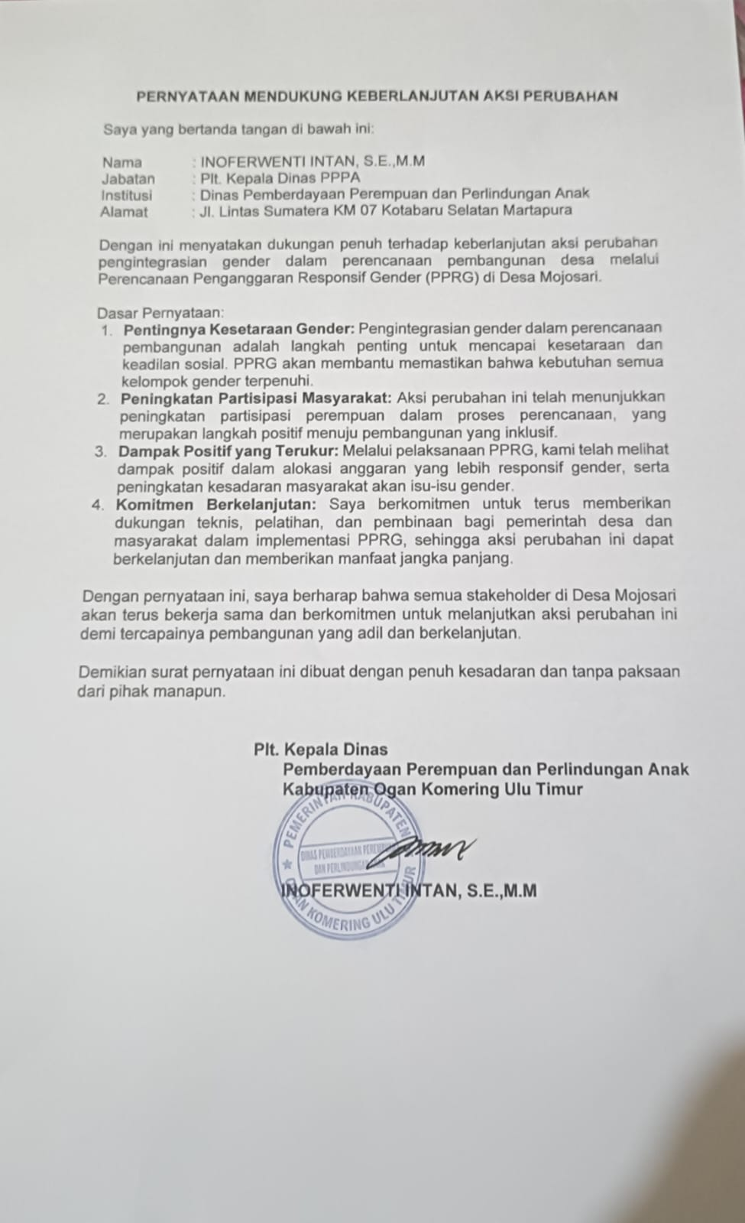

BAB VII
PELAKSANAAN PENGEMBANGAN POTENSI DIRI

Pelaksanaan pengembangan potensi diri adalah proses menyeluruh yang bertujuan untuk mengenali dan memaksimalkan kemampuan serta keahlian individu sehingga dapat mencapai hasil terbaik dalam kehidupan pribadi dan profesional. Proses ini terdiri dari beberapa langkah krusial yang saling terkait, masing-masing memegang peranan penting dalam membentuk perjalanan pengembangan diri yang efektif.
          - Identifikasi Potensi dan Kekuatan
Langkah pertama dalam pengembangan potensi diri adalah melakukan identifikasi terhadap potensi dan kekuatan pribadi. Ini dimulai dengan evaluasi diri yang mendalam untuk memahami aspek-aspek utama dari diri sendiri, seperti kekuatan, kelemahan, minat, dan nilai-nilai yang diyakini. Proses ini sering kali melibatkan refleksi diri, di mana individu merenungkan pengalaman dan keterampilan yang mereka miliki serta umpan balik yang diterima dari orang lain. Alat penilaian seperti tes kepribadian atau penilaian keterampilan dapat membantu memberikan wawasan yang lebih objektif. Selanjutnya, penting untuk mengenali minat dan bakat alami. Minat ini sering kali muncul dari kegiatan yang disukai dan di mana individu merasa paling nyaman dan kompeten. Pengakuan terhadap bakat ini dapat memberikan petunjuk penting mengenai arah pengembangan diri yang paling sesuai.
          - Penetapan Tujuan
Setelah potensi diri diidentifikasi, langkah berikutnya adalah menetapkan tujuan yang jelas dan terarah. Tujuan ini harus memenuhi kriteria SMART—spesifik, terukur, dapat dicapai, relevan, dan berbatas waktu. Penetapan tujuan yang tepat memberikan arah dan fokus yang jelas dalam proses pengembangan diri. Tujuan jangka pendek dan panjang harus dirumuskan dengan rinci, diikuti dengan pembuatan rencana aksi yang mencakup langkah-langkah konkret untuk mencapainya. Rencana aksi ini termasuk penetapan waktu untuk setiap tahap, sumber daya yang dibutuhkan, dan strategi untuk mengatasi kemungkinan hambatan.
          - Pengembangan Keterampilan dan Pengetahuan
Dengan tujuan yang telah ditetapkan, individu kemudian harus fokus pada pengembangan keterampilan dan pengetahuan yang diperlukan untuk mencapainya. Ini dapat dilakukan melalui berbagai cara, termasuk mengikuti pelatihan, kursus, atau program pendidikan yang relevan. Pendidikan formal atau informal dalam bentuk workshop, seminar, atau pelatihan khusus dapat memperluas pengetahuan dan meningkatkan keterampilan yang diperlukan. Selain itu, pembelajaran berkelanjutan adalah kunci untuk menjaga keterampilan tetap up-to-date dengan perkembangan terbaru di bidang yang diminati. Berkomitmen untuk terus belajar, baik melalui literatur terbaru, mengikuti tren industri, atau bergabung dengan komunitas profesional, akan membantu dalam mempertajam kemampuan dan relevansi.
          - Pengalaman Praktis
Penerapan keterampilan yang telah dipelajari dalam situasi nyata adalah langkah penting dalam proses pengembangan potensi diri. Pengalaman praktis dapat diperoleh melalui proyek pribadi, pekerjaan sukarela, atau tugas-tugas yang relevan dengan bidang yang diminati. Pengalaman ini tidak hanya memungkinkan individu untuk menguji dan menerapkan keterampilan yang telah dipelajari, tetapi juga memberikan kesempatan untuk menghadapi tantangan nyata, mengatasi masalah, dan belajar dari kesalahan. Selain itu, mencari bimbingan atau mentoring dari seseorang yang berpengalaman di bidang tersebut dapat memberikan wawasan dan umpan balik yang berharga, serta dukungan dalam menghadapi tantangan.
          - Evaluasi dan Penyesuaian
Evaluasi berkala terhadap kemajuan yang dicapai adalah langkah penting dalam proses pengembangan diri. Individu harus secara rutin meninjau pencapaian mereka terhadap tujuan yang telah ditetapkan, mengidentifikasi kekuatan dan kelemahan, serta menentukan area yang membutuhkan perbaikan. Berdasarkan hasil evaluasi, penyesuaian rencana aksi mungkin diperlukan untuk memastikan bahwa langkah-langkah yang diambil tetap relevan dan efektif. Penyesuaian ini melibatkan modifikasi tujuan jika perlu, serta pengembangan strategi baru untuk mengatasi tantangan yang muncul.
          - Pembangunan Jaringan
Pembangunan jaringan atau koneksi profesional memainkan peranan penting dalam pengembangan potensi diri. Membangun dan menjaga hubungan dengan individu yang dapat mendukung perkembangan karir dan pribadi—seperti kolega, mentor, atau anggota komunitas profesional—dapat memberikan peluang berharga untuk belajar, berbagi pengalaman, dan mendapatkan dukungan. Kolaborasi dengan orang lain juga memungkinkan individu untuk belajar dari perspektif yang berbeda dan memperluas wawasan mereka.
          - Pengelolaan Stres dan Keseimbangan Hidup
Aspek penting dari pengembangan potensi diri adalah pengelolaan stres dan menjaga keseimbangan hidup. Kesehatan mental dan fisik yang baik adalah dasar untuk produktivitas dan kesejahteraan secara keseluruhan. Individu harus mempraktikkan teknik manajemen stres, seperti meditasi, olahraga teratur, dan cukup tidur, untuk menjaga keseimbangan dan mencegah kelelahan. Selain itu, penting untuk meluangkan waktu untuk kegiatan yang menyenangkan dan relaksasi, agar keseimbangan antara pekerjaan dan kehidupan pribadi tetap terjaga

BAB VIII
PENUTUP

      - Kesimpulan

Kesimpulan adanya aksi perubahan Pengintegrasian gender dalam perencanaan pembangunan melalui pembinaan PPRG di Desa Mojosari Kecamatan Belitang adalah sebagai berikut :
- Terimplementasinya sosialisasi pengintegrasian gender dalam perencanaan pembangunan desa melalui perencanaan penganggaran responsif gender (PPRG) di Desa Mojosari. Pengintegrasian perspektif gender dalam perencanaan dan penganggaran sangat krusial untuk menciptakan pembangunan yang adil dan berkelanjutan, yang mempertimbangkan kebutuhan serta aspirasi semua anggota masyarakat. Melalui PPRG, partisipasi perempuan dan kelompok marginal dapat ditingkatkan, memastikan bahwa suara mereka didengar dan diperhitungkan dalam setiap tahap perencanaan dan pengumpulan serta analisis data gender yang tepat memungkinkan perencanaan yang lebih akurat dan pengalokasian sumber daya yang lebih efektif
- Terbentuknya SK Focal Point PUG Desa. Focal point PUG berfungsi sebagai penghubung antara berbagai pihak, memastikan koordinasi yang baik antara pemerintah desa, masyarakat, dan organisasi lokal dalam upaya pengarusutamaan gender. Dengan adanya focal point PUG, kapasitas aparat desa dan masyarakat dalam memahami dan mengimplementasikan isu-isu gender akan meningkat dan mendukung pelaksanaan program-program yang responsif gender
- Terimplementasinya pelatihan Perencanaan Penganggaran Responsif Gender (PPRG). Pelatihan ini meningkatkan pemahaman dan keterampilan aparat desa serta masyarakat dalam merancang anggaran yang mempertimbangkan kebutuhan gender, menjadikan mereka lebih kompeten dalam pengambilan keputusan. Pelatihan mendorong partisipasi aktif perempuan dan kelompok marginal dalam proses perencanaan, sehingga suara mereka diakui dan diintegrasikan dalam kebijakan desa serta pemerintah desa dapat mengalokasikan anggaran secara lebih efektif untuk program-program yang mendukung kesetaraan gender dan memberdayakan komunitas.
- Terimplementasinya pembinaan pemberdayaan perempuan UMKM Pembinaan UMKM membantu pelaku usaha meningkatkan kualitas produk dan layanan, serta mengembangkan strategi pemasaran yang lebih efektif, sehingga daya saing mereka di pasar meningkat. Pembinaan UMKM berkontribusi pada pemberdayaan ekonomi masyarakat desa, menciptakan lapangan kerja, dan meningkatkan pendapatan keluarga, yang pada gilirannya mendukung kesejahteraan keluarga.

      - Rekomendasi
Berikut adalah beberapa rekomendasi untuk pengintegrasian gender dalam perencanaan pembangunan desa melalui perencanaan penganggaran responsif gender (PPRG) di Desa Mojosari:
- Pelatihan dan Peningkatan Kapasitas: Adakan pelatihan reguler untuk aparat desa dan masyarakat mengenai pentingnya perspektif gender dalam pembangunan dan cara mengimplementasikannya.
- Pengumpulan Data Gender: Lakukan survei dan analisis data yang mendalam untuk memahami kondisi dan kebutuhan spesifik berdasarkan gender, serta gunakan data ini dalam proses perencanaan dan penganggaran.
- Peningkatan Partisipasi Perempuan: Ciptakan mekanisme yang memudahkan partisipasi perempuan, seperti forum diskusi, kelompok kerja, atau penyusunan rencana yang melibatkan perempuan secara aktif.
- Penganggaran Responsif Gender: Rancang anggaran yang jelas menunjukkan alokasi untuk program-program yang mendukung kesetaraan gender.
- Rencana Aksi Gender: Buat rencana aksi yang spesifik dan terukur, mencakup target-target dalam berbagai sektor, seperti pendidikan, kesehatan, dan ekonomi, untuk mencapai kesetaraan gender.
- Evaluasi dan Monitoring: Implementasikan sistem evaluasi dan monitoring berkala untuk menilai keberhasilan pengintegrasian gender dalam program dan anggaran, serta sesuaikan strategi berdasarkan hasil yang diperoleh.
- Kolaborasi dengan Stakeholder: Jalin kemitraan dengan organisasi masyarakat sipil, LSM, dan sektor swasta untuk mendukung program-program yang responsif gender dan meningkatkan sumber daya.
- Kampanye Kesadaran Masyarakat: Laksanakan kampanye untuk meningkatkan kesadaran masyarakat tentang isu-isu gender dan pentingnya kesetaraan dalam pembangunan.

DAFTAR PUSTAKA
Republik Indonesia 2000. Instruksi Presiden Nomor 9 Tahun 2000 tentang Pengarusutamaan Gender dalam Pembangunan Nasional

Republik Indonesia 2019. Keputusan Kepala Lembaga Administrasi Negara Nomor 1007 K.1 PDP.07 2019 tentang Pedoman Penyelenggaraan Pelatihan Kepemimpinan Administrator. Jakarta: LAN

Republik Indonesia 2019. Peraturan Lembaga Administrasi Negara Nomor 16 Tahun 2019 K.1 PDP.07 2019 tentang Pelatihan Kepemimpinan Administrator. Jakarta: LAN

Menteri Dalam Negeri 2017. Peraturan Menteri Pendayagunaan Aparatur Negara dan Reformasi Birokrasi Nomor 38 Tahun 2017 tentang Standar Kompetensi Jabatan Aparatur Sipil Negara

Menteri Dalam Negeri 2008. Peraturan Menteri Dalam Negeri Nomor 46 Tahun 2008 tentang Pedoman Organisasi dan Tata Kerja Dinas Pemberdayaan Perempuan dan Perlindungan Anak

Pemerintah Kabupaten Ogan Komering Ulu Timur 2010. Peraturan Daerah Kabupaten Ogan Komering Ulu Timur Nomor 04 Tahun 2010 Tentang Pembentukan Organisasi dan Tata Kerja Dinas Pemberdayaan Perempuan dan Perlindungan Anak Kabupaten Ogan Komering Ulu Timur

Pemerintah Kabupaten Ogan Komering Ulu Timur 2012. Peraturan Bupati Ogan Komering Ulu Nomor 46 Tahun 2016 Tentang Uraian Tugas Fungsi dan Struktur Organisasi Dinas Pemberdayaan Perempuan dan Perlindungan Anak.

